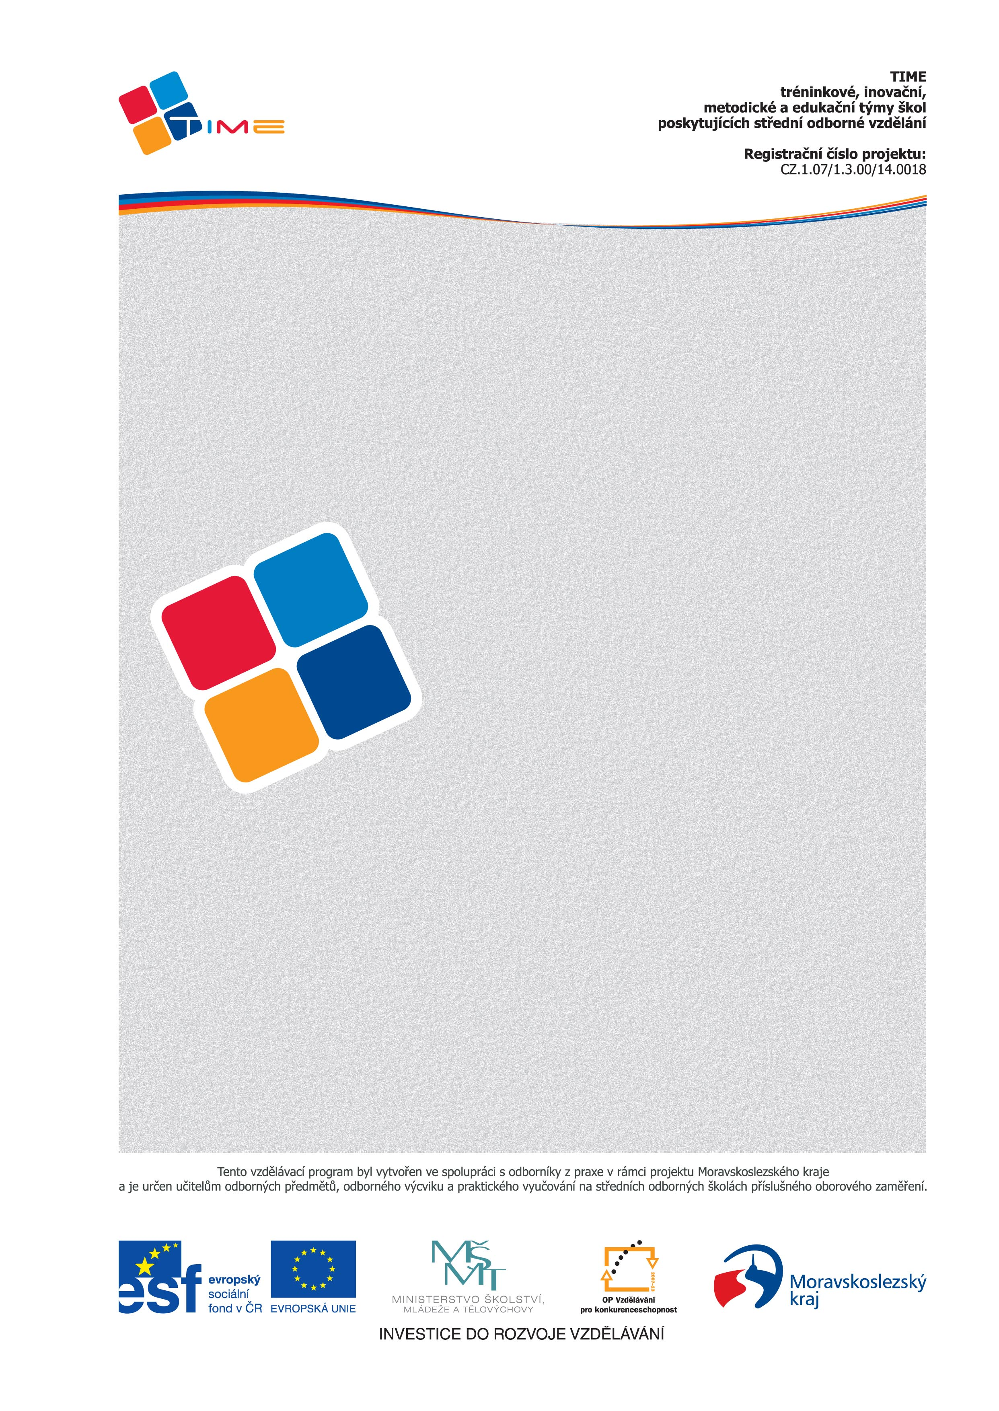

Název vzdělávacího programu

Moderní domovní instalace

Určeno pro potřeby dalšího vzdělávání pedagogických pracovníků
středních odborných škol

Kolektiv autorů
Vladimír Maršálek
Alois Tureček
Jiří Farník
Mgr. Lubomír Franek

Název a sídlo školy
Střední škola elektrotechnická,
Ostrava, příspěvková organizace
Na Jízdárně 30,
702 00 OSTRAVA

Rok vytvoření vzdělávacího programu
2012

Obsah
Úvod 6
1 Základní pojmy 9
1.1 Klasická instalace 10
1.2 Inteligentní instalace 11
1.2.1 Sběrnice 13
1.2.2 Systémové prvky 19
1.2.3 Vizualizace 20
1.3 Bezdrátová instalace 27
1.3.1 Charakteristika systému 31
1.3.2 Bezdrátový systém pro rozsáhlejší aplikace 34
1.3.3 Speciální vysílače a přijímače 35
1.3.4 Vliv překážek na přenos signálu 39
2 Přehled komponentů u inteligentní instalace 42
2.1 Sběrnicové systémy 42
2.1.1 Ovládací tlačítka 42
2.1.2 Řídící jednotky 49
2.1.3 Detektory pohybu 49
2.1.4 Tlačítkové ovladače 50
3 Seznámení s inteligentní instalací PowerHouse 55
3.1 Seznámení s jednotlivými prvky X-10 [12][19] 60
3.1.1 AD10 Spínací modul na DIN lištu 60
3.1.2 AM12 Spínací modul do zásuvky 62
3.1.3 AM12W Spínací modul s vývody 63
3.1.4 AW10-DIN Spínací modul na DIN lištu 65
3.1.5 AW10 Spínací modul do zdi 67
3.1.6 AW12 Spínací mikromodul 69
3.1.7 FD10 - Fázový filtr / Spřahovač fází na DIN lištu 72
3.1.8 Giga Video 45 74
3.1.9 HR10 Přenosný bezdrátový dálkový ovladač 77
3.1.10 LD10 - Stmívací modul na DIN lištu 78
3.1.11 LM12 Stmívací modul do zásuvky 80
3.1.12 LM12W Stmívací modul s vývody 82
3.1.13 Spínací modul do objímky LM15 83
3.1.14 LW10 - Stmívací modul do zdi 85
3.1.15 LW12 Stmívací mikromodul X-10 87
3.1.16 MS13 Bezdrátový PIR detektor pohybu s fotobuňkou 89
3.1.17 SM10 Univerzální X-10 vysílač 92
3.1.18 SW10 Modul pro ovládání pohonů 94
3.1.19 Telefonní responder TR 7251 97
3.1.20 Ovládání světel a spotřebičů (ON, OFF) z klávesnice responderu 98
3.1.21 Ovládání modulů přes telefon se záznamníkem (přepínač v pozici ANSWERING MACHINE) 99
4 Praktická cvičení na inteligentní instalaci PowerHause 101
4.1 Zadávání funkci pro jednotlivá zařízení přes program 101
4.2 Ovládání osvětlení 113
4.2.1 Roztmívání a stmívání osvětlení během dlouhého časového intervalu 113
4.2.2 Rozsvícení nebo zhasnutí osvětlení na několik minut, když je detekován pohyb 114
4.2.3 Rozsvícení osvětlení v předsíni na danou dobu při otevření hlavních dveří za tmy 116
5 Seznámení s inteligentní instalací Moeller–Nikobus 117
5.1 Rozdíl mezi konvenční a sběrnicovou instalaci a radiofrekvenčním systémem Xcomfort 117
5.2 Druhy vedení, použité vodiče, jištění, barevné značení ve schématu 119
5.3 Topologie sběrnicového vedení 122
5.4 Ovládací prvky – senzory 123
5.4.1 Sběrnicové převodníky 127
5.4.2 RF modulový přijímač Nikobus 129
5.4.3 PC Link 131
5.4.4 PC logik modul logických vstupů 131
5.4.5 Audio link 132
5.5 Spínací prvky – aktory 132
5.5.1 Spínací jednotka 133
5.5.2 Stmívací jednotka 136
5.5.3 Roletová jednotka 138
5.5.4 Stmívače 140
6 Praktická cvičení – kontrolní úlohy 146
7 Přílohy 150
7.1 BOZP 150
7.2 ČSN EN 61 140 152
7.3 ČSN EN 50 110-1 ed.2 155

Úvod
Moderní životní styl přináší i do bytové výstavby – domovních instalací stále více prostředků moderní techniky. K tradičním zařízením pro osvětlení, vytápění a chlazení přibývají moderní ekologicky šetrnější spotřebiče, zabezpečovací systémy a další.
Proto jsou v současnosti domovní instalace mnohem obsáhlejší, a díky novým technologiím se objevuje její dělení na klasickou instalaci a inteligentní instalaci.
Systémy inteligentní instalace mohou řídit provoz vašeho domu od regulace vytápění a klimatizace, ovládání osvětlení, rolet a jiných spotřebičů až po zabezpečení domu a ochranu vašeho majetku. Dokáží rozpoznat změny funkcí systému oproti požadovanému stavu a včas vás o těchto změnách informovat přes mobilní telefon, PDA nebo internet. Často jsou navrženy tak, aby dokázaly uspokojit malé elektroinstalace a řešit i ovládání rozsáhlých celků vyžadujících automatizaci a komplexnost. Bývají využívány pro rodinné domy, byty, administrativní, prodejní prostory, ale také pro rozsáhlé budovy, či komplexy budov a průmyslovou sféru.
Multimédia vdechnou nový život vašemu domu. Z jednoho místa můžete ovládat osvětlení, vytápění, rolety, zabezpečení domova, sledovat záběry s kamer, ale také si užít zábavy. Vybírejte si z filmového, hudebního, televizního a fotografického archívu nebo brouzdejte po internetu. Jedno uložiště dat. Jeden ovladač na vše. A přitom několik na sobě nezávislých zón – v každé z nich se může v jednom okamžiku odehrávat něco jiného.
Inteligentní instalace slouží k ovládání a řízení technologií a procesů se kterými se lze v budovách a objektech setkat. Pomocí této technologie lze komplexně řešit použití samostatných technologií v jednom funkčním celku. V systému jsou zařazeny prvky, které mohou provádět měření a regulaci v topném systému, ovládat a řídit osvětlení, spínat ventilaci, řídit pohon okenních žaluzií nebo rolet, řídit pohon otevírání a zavírání oken, obsluhovat závlahové systémy a případně vizualizaci celé použité technologie. Zvyšují komfort obsluhy používaného zařízení.
Samozřejmostí je spínání a stmívání osvětlení. Pokud máte v místnostech více světelných okruhů, je možné vytvořit jejich vzájemnou kombinaci tzv. světelné scény. Můžete mít světelnou scénu pro běžný režim, což například znamená zapnutí všech světel na 100%. Naopak světelná scéna pro sledování televize nám zapne hlavní osvětlení na stropě jen na 20% a současně s ním zapne nástěnné osvětlení za televizorem. Nemusíme tedy zapínat osvětlení jednotlivě, nýbrž si osvětlení zvolíme podle požadované činnosti a denní doby. Světelné scény se dají libovolně vytvářet na základě jednotlivých přání uživatelů daných prostor.
Běžně se na chodbách a schodištích setkáváme s množstvím vypínačů, což nepůsobí právě esteticky. Inteligentní instalace umožňuje do těchto prostor nainstalovat pohybové čidla, která na základě pohybu ve střeženém prostoru samy zapínají osvětlení a po uplynutí nastaveného času opět toto osvětlení vypnou. Tímto odpadá nutnost zapínat a vypínat osvětlení, když procházíme těmito prostory.
Pokud často pracujete do noci a stává se vám, že musíte práci přerušit, protože už na ni jednoduše nevidíte. Musíte proto vstát jít k vypínači a zapnout osvětlení. Tuto situaci lze minimalizovat použitím snímačů osvětlení, které po snížení okolní intenzity osvětlení samy zapnou osvětlení.
Běžně se také stává. Že můžete zapomenout vypnout osvětlení třeba ve sklepě. Za normálních okolností to zjistíte až při následné návštěvě sklepa, kdy zjistíte, že světlo svítí. Tuto situaci lze snadno řešit pomocí časových funkcí. Lze nastavit automatické vypínání osvětlení podle nastaveného času. Využití časových funkcí je velmi široké. Je možno pomocí nastavených časových funkcí přesně v danou dobu zapínat-vypínat venkovní osvětlení, spuštění-vypnutí závlahového systému, zatažení-vytažení okenních rolet a žaluzií.
Významným podílem pro uplatnění inteligentních instalací je možnost regulace teplot v topném systému. Určitě z vlastní zkušenosti znáte případy, kdy je dům opatřen jen jedním termostatem a podle něj se řídí teplota v celém domě. Tím nám dochází k situacím, že v každé místnosti je teplo udržováno na základě přednastavených hodnot. Nedochází tedy k nepříjemnému stavu, kdy je v místnosti zima nebo naopak horko.
Máte-li na domě střešní okna, může se vám stát, že začne pršet a vy si vůbec nevzpomínáte na otevřená okna, nebo si vůbec nevšimnete, že venku začalo pršet. Inteligentní instalace pomocí informací z dešťového senzoru již při prvních kapkách zajistí zavření všech střešních oken. Dalším využitím dešťového senzoru je možnost blokovat zapnutí závlahového systému v situaci kdy začíná pršet a mělo by dojít ke zbytečné aktivaci závlahového systému.
POKYNY KE STUDIU
 ČAS KE STUDIU
Čas potřebný k prostudování látky. Čas je pouze orientační a slouží jako hrubé vodítko pro rozvržení studia kapitoly.
 CÍL
Cíle, kterých lze dosáhnout prostudováním kapitoly – konkrétní dovednosti, znalosti.
 Pojmy k zapamatování
Pojmy, které si je potřeba zapamatovat.
 VÝKLAD
Teoretický výklad studované látky, zavedení nových pojmů a jejich vysvětlení.
 ŘEŠENÉ PŘÍKLADY
Podrobný postup při řešení příkladů.
 SHRNUTÍ POJMŮ
Zopakování hlavních pojmů.
 OTÁZKY
Několik teoretických otázek pro ověření zvládnutí kapitoly.
 Praktické úlohy
Několik praktických příkladů pro ověření zvládnutí kapitoly.
- Základní pojmy
ČAS KE STUDIU
20 minut.
CÍL
Pochopit význam základních pojmů v domovních instalacích.
Pojmy k zapamatování
Kabelová instalace = instalace provedena klasickými kabel
Radiofrekvenční instalace = instalace bezdrátová
Perioda = doba jednoho cyklu.
Kompatibilita = možnost libovolné kombinace mezi prvky stejných vlastností, ale jiných výrobců
Aktor = specifický název objektu, který je schopen delegovat zprávy
VÝKLAD
Domovní instalace složí k rozvodu elektrické energie ke spotřebičům a umožňuje jejich ovládání. V současnosti domovní instalaci rozlišujeme na klasickou instalaci a na inteligentní instalaci.
Inteligentní instalaci dělíme podle provedení datové sběrnice na :
- kabelovou
- radiofrekvenční
Podle způsobu komunikace mezi prvky nazýváme jednotlivé systémy inteligentních instalací. Systémů je celá řada a na trhu je v současnosti nabízí množství výrobců.
Existují mezinárodní standardy pro ovládání budov. Zavedení a užívání takových standardů znamená, že je možné vzájemně spojovat prvky různých výrobců mezi sebou se zaručením vzájemné funkčnosti tedy kompatibility. Můžete například libovolně kombinovat výstupní aktory od jedné firmy se systémovými prvky od jiné firmy, tlačítkové ovladače od další firmy a stále máte zajištěnou jejich 100% vzájemnou kompatibilitu, což u ostatních systémů inteligentní instalace není možné. Vždy musíte v instalaci použít systémové prvky pouze jednoho systému.
OTÁZKY
- Jaký je rozdíl mezi kabelovou a frekvenční instalaci
- Co je myšleno pod pojmem kompatibility
  - Klasická instalace
ČAS KE STUDIU
20 minut.
CÍL
Seznámit se s výhodami a nevýhodami klasické instalace
Pojmy k zapamatování
Klasická instalace = se kterou se běžně setkáváme ve svém okolí
Vypínač = slouží ke spínání a vypínání elektrického obvodu
Kabel = spojovací část od vypínače ke světlu.
VÝKLAD
Pod pojmem klasické instalace rozumíme instalaci, se kterou se běžně setkáváme ve svém okolí. Příkladem může být světelná instalace, tedy normální vypínač, který po stisknutí zapne nebo vypne svítidlo. Svítidlo je tedy řízeno pouze vypínačem.
Jinak řečeno: z rozvaděče je natažen samostatně jištěný přívodní kabel do vypínače, odsud se vede přívod do samostatného světelného zdroje. Vypínač slouží přímo k přerušení napájení ke svítidlu.
Výhody:
- vhodná pro jednoduché zapojení, kdy je výhodná i cena instalace
- široký sortiment nabízeného kvalitního materiálu a díky velké konkurenci i za dobrou cenu
- kvalitní firmy, které jsou schopny realizovat takovou instalaci bez větších
- technických problémů
Nevýhody:
- relativně malý komfort v ovládání spotřebičů
- pro rozsáhlé a technicky náročné systémy je ovládání složité a nepřehledné (pro dosažení žádané funkce je nutné zapnutí a vypnutí několika vypínačů najednou)
Shrnutí:
- je ideálním řešením, chcete-li jednoduchou a levnou instalací na malý nebo středně velký dům
- pro větší domy je klasická instalace vhodná jen tehdy, jedná-li se o dům s velice jednoduchou instalací
OTÁZKY
- Co si představujete pod pojmem klasická elektroinstalace?
- Jaké jsou výhody klasické instalace?
- Jaké jsou nevýhody klasické instalace?

  - Inteligentní instalace
ČAS KE STUDIU
20 minut.
CÍL
Pochopit význam inteligentní instalace, její výhody a nevýhody
Pojmy k zapamatování
Inteligentní instalace = slouží k ovládání a řízení všemožných technologií a procesů
Spínací jednotka = řídí osvětlení tlačítkem
Datová sběrnice = slouží ke spojení jednotlivých prvků
Programování funkcí = slouží k určení ovládání svítidel, okruhů či světelných scén

VÝKLAD
Inteligentní instalace slouží k ovládání a řízení všemožných technologií a procesů, se kterými se lze v budovách a objektech běžně setkat. Jejím hlavním úkolem je kompletně řešit použití samostatných technologií do jednoho funkčního celku. Tento systém pak řeší vše od provádění měření a regulace v topném systému, ovládání a řízení osvětlení, spínání ventilace, řízení pohonu okenních žaluzií nebo rolet, řízení pohonu otevírání a zavírání oken, spínání zálohových systémů, až po vizualizaci celé použité technologie.
Pod pojmem inteligentní instalace rozumíme instalaci, kterou můžeme nalézt v moderních konferenčních komplexech. Příkladem opět, může být světelná instalace, zde pomocí tlačítkového ovladače, po stisknutí tlačítka ovládá jednotku, a ta zapne nebo vypne svítidlo, světelný okruh nebo může spustit patřičnou světelnou scénu. Osvětlení je tedy řízeno pomocí tlačítka přes spínací jednotku. Funkci jednotlivým součástem systému přiřazujeme až naprogramováním jednotlivých prvků systému.
Jinak řečeno, ovládacími prvky spojenými datovou sběrnicí s jednotlivými prvky systému, ovládáme připojené spotřebiče jištěným přívodním kabelem přes spínací prvky. Naprogramováním funkcí jednotlivých prvků určíme, které tlačítko ovladače bude spínat příslušné svítidlo, světelný okruh a světelnou scénu.
Výhody:
- poskytovaný komfort v řízení a ovládání
- vhodné pro velké a rozsáhlé instalace, kdy často inteligentní instalace je jediná možná cesta z důvodů přehlednosti a komplexnosti
- u velkých a rozsáhlých projektů je provedení inteligentní instalace cenově srovnatelné nebo i levnější než provedení klasického způsobu instalace
- možnost libovolného rozšíření celé inteligentní instalace a jednoduchost kabeláže s možností dodatečného přizpůsobení a úpravy nastavení celého systému

Nevýhody:
- inteligentní instalace je nepřiměřená pro velikost finančních nákladu pro použití v malých nebo jednoduchých systémech
- u nás zatím není příliš rozšířena, tudíž jsou vysoké ceny za instalační materiál
- nedostatek odborných firem na trhu, které umožňují kvalitní provedení této Instalace
Shrnutí:
- ideální řešení pro náročné systémy řízení – osvětlení, klimatizace, topení,
- zabezpečení domu a další

OTÁZKY
- K čemu slouží „Inteligentní instalace“?
- Jaké jsou výhody inteligentní instalace?
- Jaké jsou nevýhody inteligentní instalace?
- K čemu slouží spojení ovládacích prvků s datovou sběrnicí?

    - Sběrnice
ČAS KE STUDIU
120 minut.
CÍL
Pochopit význam sběrnicových systémů:
- volbu vhodných sběrnicových kabelů
- požadavky na sběrnicové vedení
- typy sběrnicových vedení

Pojmy k zapamatování
Sběrnice = slouží pro přenos informací mezi jednotlivými prvky systémové elektrické instalace
Segment = samostatně napájená větev linie
Sběrnicový kabel = je určen pro propojování přístrojů v systému ABB i-bus® KNX/EIB a podobné aplikace bezpečného malého napětí SELV. Stíněný kabel typu YCYM 2x2x0,8.

VÝKLAD
[1] Pro přenos informací mezi jednotlivými prvky systémové elektrické instalace a současně pro napájení vstupních elektronických částí (sběrnicových spojek), popř. i všech následujících elektronických obvodů některých přístrojů (např. snímačů) slouží sběrnice, tvořená sdělovacím kabelem. Z požadavků na ochranu před možností indukování rušivých signálů na vedení sběrnice vyplývá nutnost použití stíněných kabelů. Pro napájení i pro přenos informací slouží jediný pár vodičů. Pro jednoznačné rozlišení vodičů bylo stanoveno i barevné značení obou těchto žil. Červeným pláštěm je opatřen vodič připojený ke kladnému pólu napájecího zdroje, černou barvou je označena izolace vodiče připojeného k zápornému pólu.
I když pro komunikaci i napájení postačuje jeden pár vodičů, je předepsáno používání kabelu se dvěma kroucenými páry vodičů. Druhý pár (jeden vodič s bílou, druhý se žlutou izolací) je určen jako rezerva pro případ poškození některého z vodičů sběrnice. Může být využit i jako připojovací vedení pro některý z pomocných prvků, který má být připojen např. ke vstupním svorkám některého z binárních vstupů. U některých nových přístrojů s vyšší spotřebou (např. snímače s dotykovými displeji) je potřebné zajistit jejich pomocné napájení z pomocného zdroje malého napětí. I pro tento účel je možné použití tohoto druhého páru vodičů sběrnice.
V žádném případě ale nesmí dojít ke snížení parametrů soustavy bezpečného malého napětí SELV, jejímž požadavkům musí vyhovovat napájecí zdroje i všechny přístroje připojené ke sběrnici i ke druhému páru vodičů. Příslušnost k soustavě SELV vymezuje také požadavek na velikost zkušebního napětí (4kV) vnějšího pláště kabelu sběrnice. To dovoluje klást sběrnicový kabel v souběhu se silovými vedeními nn, bez omezení délky souběhu. V instalacích, v nichž může často docházet ke změnám technologie provozu, s vynucenými následnými změnami ve vybavení elektrické instalace a tedy i ve způsobu ovládání jednotlivých funkcí, mohou být používány speciální ploché kabely vybavené propojovacími konektory a obsahující jak silové vodiče, tak i dva vodiče pro sběrnici. Takováto „konfekční“ instalace výrazně snižuje montážní pracnost. Jednotlivé přístroje systémové instalace se k tomuto sdruženému vedení připojují připojovacími spojkami opatřenými izolací procházejícími zařezávacími kontakty. Je však nutné vzít v úvahu. Že takovéto sběrnicové vedení není stíněné a jeho koncepce neodpovídá požadované koncepci vedení sběrnice – není dostatečně zaručena ochrana před indukováním rušivých signálů.
Příklad konstrukce běžného sběrnicového kabelu je uveden na obr. 1.1
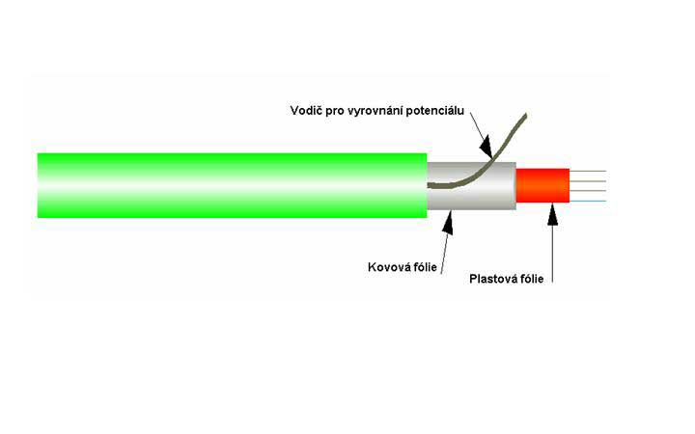
Obr. 1.1 – Běžný sběrnicový kabel a jeho technologické provedení
Pro odlišení od ostatních sdělovacích kabelů je vhodné používat kabely s vnějším pláštěm v zelené barvě. Průměry měděných jader vodičů sběrnicového kabelu byly stanoveny na 0,8mm. Vyhovujícími kabely jsou především YCYM 2x2x0,8, lze použít také JY(St)Y 2x2x0,8.
Z jednoho napájecího zdroje je možné napájet nejvýše 64 prvků, přičemž při výpočtech byl uvažován odběr každého z nich ve výši 10mA. Jmenovité napětí naprázdno napájecího zdroje pro sběrnici je 29V, přičemž pro spolehlivou činnost nejvzdálenější sběrnicové spojky na jejích vstupních svorkách musí být napětí alespoň 21V.
Předepsaný sběrnicový kabel o délce 1000m má činný odpor přibližně 72Ω a parazitní kapacitu asi 0,12µF (měřeno při kmitočtu 800Hz). Pro přijatelnou úroveň zkreslení přenášených signálů lze připustit celkovou délku vedení na jedné linii (pro 64 účastníků) nejvýše 1000m (viz obr. 1.2). 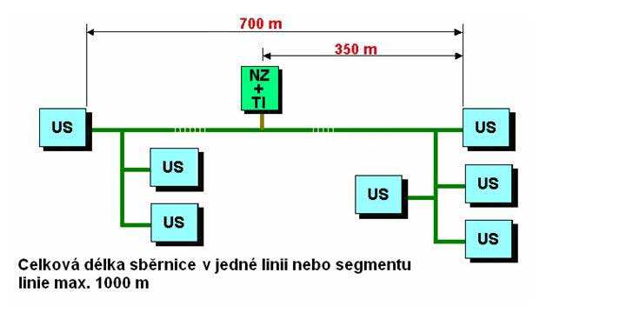
Obr. 1.2 – Délka sběrnice a uspořádání jednotlivých prvků
Popis jednotlivých komponentů z obr. 2: US – učastník sběrnice, Tl - tlumivka
NZ – napájecí zdroj

Pokud linie sestává z několika samostatně napájených větví (až pro 256 účastníků), omezení této délky platí samostatně pro každou z těchto větví (segmentů). Přitom vzdálenost dvou vzájemně komunikujících přístrojů na téže linii nesmí být větší než 700m.
Vezmeme-li v úvahu možné odběry sběrnicových spojek a úbytky napětí na činném odporu sběrnice, největší vzdálenost sběrnicové spojky od napájecího zdroje smí být 350m. Toto platí pro pokles napětí na 21V, při němž je plně zajištěn spolehlivý provoz všech elektronických obvodů napájených po sběrnici.
Pokud bude potřebné použít na jedné větvi linie dva napájecí zdroje (viz. obr. 1.3)., je potřebné zabránit tomu, aby se na tlumivkách napájecích zdrojů nenaindukovaly napěťové špičky o příliš vysokých hodnotách. Zabrání tomu délka vedení sběrnice mezi těmito zdroji, která musí být alespoň 200m.
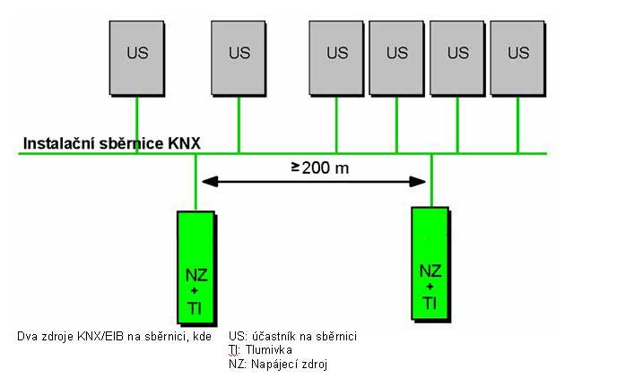
Obr. 1.3 – Použití dvou napájecích zdrojů na jedné větvi linie
Samostatně napájená větev (segment) linie smí obsahovat nejvýše 64 přístrojů. Tímto počtem jsou míněny pouze ty přístroje, které obsahují sběrnicové spojky, tedy přístroje programovatelné. Do tohoto počtu se nezahrnují veškeré pomocné přístroje, jako sběrnicové svorkovnice, svodiče přepětí, tlumivky, napájecí zdroje. V elektronickém projektu snadno rozlišíme programovatelné přístroje od pomocných. Ty totiž nejsou opatřeny plnohodnotnou individuální adresou. Udává se u nich pouze příslušnost k oblasti a k linii, nezapočítávají se do přístrojů na sběrnici. Takže namísto individuální adresy ponesou všechny pomocné přístroje na téže linii shodné označení. Např. napájecí zdroj a svodič přepětí náležející 2. linii ve 3. oblasti ponesou shodnou adresu: 3.2.-. U těchto přístrojů je tedy uvedena pouze příslušnost k určité linii, v tomto příkladu k linii 3.2.
Při propojování přístrojů v systémové instalaci je možné vést kabel sběrnice libovolně, bez ohledu na příslušnost použitých prvků k jednotlivým funkcím – vždy co nejkratším směrem. Sběrnice se může podle potřeby větvit. Je tedy možná liniová, paprsková nebo stromová struktura (viz obr. 1.4). Ve skutečných instalacích není použit pouze jediný vzor struktury. Sběrnice je vždy zapojována podle prostorového rozmístění jednotlivých přístrojů. Potom téměř vždy bývá nejoptimálnější variantou kombinace těchto tří možností. Zakázanou strukturou je kruhové uspořádání – na sběrnici se nikde nesmí uzavřít smyčka. Příklady možných uspořádání zapojení sběrnice:
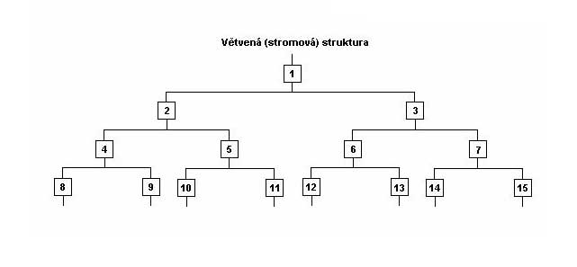
Obr. 1.4 – Uspořádání zapojení sběrnice

Při propojování sběrnice se její jednotlivé úseky odizolovávají v co nejkratších úsecích. Pro jejich vzájemné propojování a současně i pro připojování k přístrojům slouží ponejvíce dvoupólové, čtyřnásobné bez šroubové svorkovnice viz obr. 1.5.
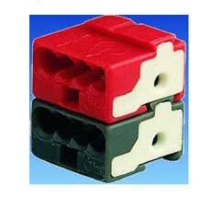 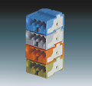
Obr. 1.5 – šroubové svorkovnice
Na nich je možné rozvětvit sběrnici vždy až do čtyř směrů. Každý z pólů je opatřen otvorem pro nasunutí na připojovací kolík, který je součástí sběrnicové spojky přístroje.
Stínění jednotlivých úseků sběrnice se vzájemně nepropojuje, ani se nepřipojuje k ochrannému obvodu. Při případných zemních zkratech by se totiž na tomto vodiči mohl zvýšit potenciál, takže rozdíl potenciálů by mohl vzrůst na hodnoty nebezpečné pro elektronické obvody propojované sběrnicí.

Odkazy:
http://elektrika.cz/data/clanky/abb-sbernice-v-instalacich-knx-eib

OTÁZKY
- K čemu složí sběrnice?
- Co je to sběrnicový kabel?
- Jaké minimální napětí musí být na vstupních svorkách nejvzdálenější sběrnicové přípojky?
- Jaký maximální počet přístrojů smí obsahovat segment?
- Jaká struktura uspořádání zapojení sběrnic je zakázána?

    - Systémové prvky
ČAS KE STUDIU
30 minut.
CÍL
Pochopit význam použití systémových prvků, čidel, senzorů a aktorů

Pojmy k zapamatování
Systémové prvky = jsou to elektronické prvky, které úzce souvisejí s chodem systémové sběrnice.
Čidla a senzory = pouze vstupní zařízení
Aktor = specifický název objektu, který je schopen delegovat zprávy

VÝKLAD
Jsou to elektronické prvky, které úzce souvisejí s chodem systémové sběrnice. Systémových prvků je celá řada, mohou být USB rozhraní, rozhraní mezi jednotlivými systémy atd. Dále sem patří čidla, senzory a aktory.
Aby mohl systém regulovat a řídit je potřeba mu dodat aktuální vstupní informace o vnějších fyzikálních veličinách. Toto získávání informací, na základě kterých pak probíhá proces řízení se děje pomocí senzorů a čidel. Čidla a senzory jsou pouze vstupní zařízení a mohou být ve dvou provedeních. První spočívá ve společném umístění čidla a elektronického systému, který umožňuje napojení na systémovou sběrnici. Jedná se tedy o rovnocenný systémový prvek. Druhé provedení spočívá v samotném provedení čidla, které je napojeno na příslušný vstup aktoru. Jako čidlo může použít klasický vypínač připojený na binární vstup aktoru. Pro běžné použití systému je nutné mít snímače fyzikálních veličin jako je teplota, intenzita osvětlení, zdroj přesného času, senzory pro déšť a rychlost větru, magnetické senzory oken a dveří, pohybové senzory atd.
Aktor je specifický název objektu, který je schopen delegovat zprávy. Aktory dělíme do dvou hlavních skupin, jsou to aktory vstupní a aktory výstupní. Dále dělíme aktory podle tvaru a průběhu vstupně-výstupního signálu. Aktory mohou být binární (stav zapnuto – vypnuto) nebo analogové (spojitý signál). Radiové aktory používáme v situaci, kdy není možno natáhnout systémovou sběrnici do míst, kde musí být osazen aktor. V tomto případě můžeme využít bezdrátové radiové aktory.

OTÁZKY
- Co patří mezi „Systémové prvky“?
- Co je nutné pro regulaci a řízení systémů?
3. Jaké znáte snímače fyzikálních veličin?
4 Co je „Aktor“ a jak je dělíme?

    - Vizualizace
ČAS KE STUDIU
60 minut.
CÍL
Pochopit význam vizualizace k ovládání inteligentní instalace a rozeznávat druhy vizualizací
Pojmy k zapamatování
Vizualizace = je schématické znázornění celého systému, které nám umožňuje sledovat a nastavovat parametry v instalaci
Dotykový panel = vizualizačním prvkem s možností ovládání zobrazovaných funkcí
Dotykový panel s Wifi – bezdrátové ovládání zobrazovaných funkcí
VÝKLAD
Procesů, které lze řídit, nastavovat jejich parametry, zkoumat jejich průběhy a stavy je v inteligentní instalaci spousta. Aby bylo možné provádět všechny tyto úkony na jednom místě, používají se tzv. vizualizace. Je to schématické znázornění celého systému, které nám umožňuje sledovat a nastavovat parametry v instalaci. Výhodou vizualizace je i její možnost napojení na internet. Pak máte možnost sledovat vizualizaci vašeho systému z kteréhokoliv místa, kde je možné se připojit k internetu. Můžete pak na dálku provádět jakékoliv zásahy do provozu inteligentní instalace. Příkladem může být situace, kdy jste v práci a zjistíte, že musíte odjet na služební cestu. Pomocí vizualizace jednoduše nastavíte temperační teplotu.
V moderních bytech a rodinných domech s komfortní elektrickou instalací téměř vždy vyžadujeme možnost zobrazení a ovládání vybraných funkcí na jediném místě. K tomuto účelu se často využívá osobního počítače, který ovšem slouží i k dalším účelům. Někdy se využívá i velkého LCD displeje, ovládaného několika tlačítky.
Zcela odlišné řešení nabízí dotykový SMART panel (černobílé varianty pro 30 a pro 100 funkcí a barevná varianta pro 100 funkcí) (viz. obr. 1.6). Tento panel není pouhým vizualizačním prvkem s možností ovládání zobrazovaných funkcí, ale integruje i další přístroje, jako prostorový termostat a infračervené rozhraní pro dálkové ovládání.

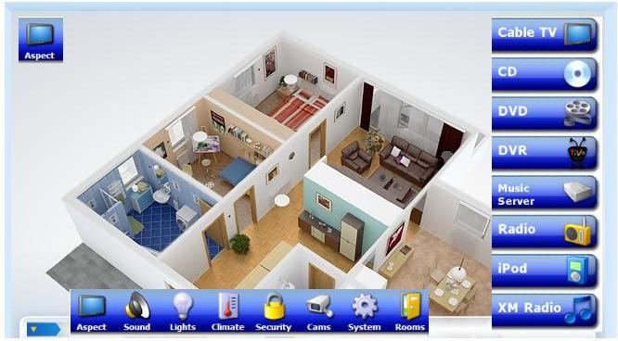
Obr. 1.6 - dotykový SMART panel

Dotykové panely jsou pro zapuštěnou montáž do speciálních elektroinstalačních krabic, jednotlivé funkce jsou snadno programovatelné.
Mohou se využít pro:
- ovládání jednotlivých funkcí, obdobně jako u tlačítkových snímačů, tedy pro spínání, stmívání, ovládání žaluzií, odesílání hodnot, řízení scén, apod.,
- řízení a nastavování regulačního režimu vytápění i chlazení v daném prostoru,
- dálkové ovládání vybraných funkcí,
- vytváření časových programů, např. pro dobu nepřítomnosti – lze nastavit i samočinné naprogramování podle předchozí skutečnosti,
- sledování limitních hodnot vybraných funkcí s možností i akustické signalizace překročení stanovených mezí,
- funkci časovače nebo budíku, s nastavitelnou hlasitostí akustického signálu,
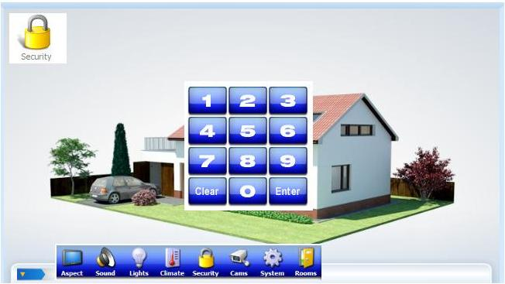 Obr.1.7 – využití dotykového SMART panelu k zakódování domu

- spolupráci s elektronickým zabezpečením objektu, (viz. obr. 1.7)
- pro zapisování libovolných vzkazů a poznámek,
- dětská pojistka proti nechtěnému přeprogramování.
Nastavování jednotlivých funkcí, jako scény, časové programy, buzení nebo odměřování časových intervalů, nastavování termostatů atd. je i uživatelsky velice jednoduché. Hned od zahájení dodávek je to velice požadovaný přístroj, mnohdy i pro umístění do několika místností v jediném objektu.
Dotykové panely
Přenosný dotykový panel:
Bateriové přenosné dotykové ovládací panely jsou nejuniverzálnější a nejpohodlnější způsob pro ovládání celého vašeho domu. Vyberte a pusťte si hudbu, ať již jste na pohovce nebo na verandě.
Dotykový panel do zdi :
Dotykové ovládací panely pro zástavbu do zdi jsou stylovým řešením ovládání. Jsou vždy k dispozici, když je potřebujete a právě tam, kde je čekáte. Dotykové ovládací panely jsou ideální pro místa v domě jako je kuchyně, obývací pokoj či vstupní hala. Udělají vám vynikající službu všude, kde potřebujete názorné a přehledné zobrazení stavu systémů a jejich pohodlné ovládání několika doteky.
Stolní dotykový panel :
Stolní dotykové panely poskytují pohodlí při používání v případech, kdy není možná instalace
dotykového panelu do zdi. Tyto bezdrátové WiFi nebo Ethernetem připojené ovládací panely jsou ideální pro umístění na nočním stolku, poličkách, pultech a konferenčních stolcích.
Důležitým prvkem jednoduchého ovládání je ovládací menu pro mobilní zařízení :
(iPhone a iPod touch)
Aplikace zpřístupňující standardní ovládací menu vám dává možnost z vašeho přenosného zařízení (iPhone a iPod touch) ovládat všechny systémy vašeho domů stejným způsobem, jako z kteréhokoliv jiného dotykového panelu pomocí jednotného intuitivního menu.
Dotykové panely jsou jednou z mnoha možností jak můžete ovládat svůj domov:
- TV obrazovka – Pomocí dálkového ovladače Control4 si můžete užívat možnost ovládat celý dům z libovolné TV.
- Dotykový panel – Dotykové panely vám nabídnou stejné menu jako TV obrazovka, mohou být jak vestavěné do zdi, tak přenosné.
- iPhone / iPod Touch / iPad / Android – Pomocí iPhonu / iPodu Touch či iPadu můžete lehce ovládat celý dům..
- Dálkový ovladač – Přehledné textové menu na displeji doplňují podsvícené klávesy.
- Klávesnice – Elegantní klávesnice s 2, 3 nebo 6 tlačítky a barevnými diodami (zobrazí 256 barev) vám nejen umožní ovládat dům, ale také vás informují o stavu.
- Internet – Vzdálený přístup přes web slouží k ovládání celého domu i přístupu ke kamerám.
- Mobilní telefon (sms a prozvánění) – Vzdáleně můžete také zapnout topení či zavřít brány pomocí sms či prozvonění.
Tyto systémy přináší výhody automatizované domácnosti širokému spektru uživatelů v řešeních, jež jsou dostupná, snadno instalovatelná a navržena tak, aby se přizpůsobila každému životnímu stylu.
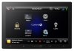
Obr. 1.8 – 5“ dotykový ovládací panel do zdi
Díky přední straně z jednoho kusu skla a tenkému rámečku nabízí panel neodolatelný design. Rozměr 5" (viz obr. 1.8) plně vyhoví pro kompletní ovládání domu, ať již z ložnice či třeba z koupelny. Velmi příznivá cena pak umožní jeho nasazení i do koupelen. Díky volitelné funkci interkomu je možné komunikovat mezi panely v domě. Čtyři plně programovatelná tlačítka mohou ovládat světla, topení či jakoukoli scénu. Panel nabízí drátové i bezdrátové připojení a také více možností napájení, takže jeho přidání i do hotového domu je snadné.
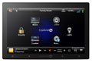
Obr. 1.9 – 7“ dotykový ovládací panel do zdi
Díky přední straně z jednoho kusu skla a tenkému rámečku nabízí panel neodolatelný design. Rozměr 7" (viz obr.1.9) se zaksví v hlavních prostorách vašeho domu. Velmi příznivá cena pak umožní jeho nasazení i do koupelen. Díky volitelné funkci interkomu je možné komunikovat mezi panely v domě. Čtyři plně programovatelná tlačítka mohou ovládat světla, topení či jakoukoli scénu. Panel nabízí drátové i bezdrátové připojení a také více možností napájení, takže jeho přidání i do hotového domu je snadné.
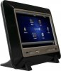
Obr. 1.10 – dotykový ovládací panel na stůl
Všestrannost a jednoduché používání jsou doménou 7" (viz obr. 1.10) dotykového ovládacího panelu na stůl. Jasný a snadno čitelný displej poskytuje ovládání celého domu. Ovládněte svá světla a hudbu, nezapomeňte zkontrolovat kameru před domem, anebo pusťte film jedním dotykem na přehledném grafickém displeji. Displej je možné připojit po Ethernetu či bezdrátově po WiFi. Součástí panelu je také světelný senzor (pro řízení světel) a detekce blízkosti, který probudí panel ze spánku, jakmile se k němu přiblížíte.
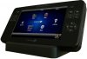
Obr. 1.11 – 7“ přenosný dotykový ovládací panel
Naprostá přenosnost a jednoduché používání jsou doménou 7" (viz. obr. 1.11) přenosného dotykového panelu WiFi. Jasný a snadno čitelný displej poskytuje ovládání celého domu spolu se sadou tlačítek pro rychlé ovládání. Panel se probere, když jej zvednete (senzor zvednutí), jinak šetří energii. Vydrží až 5 hodin provozu na vestavěnou baterii, dobíjí se v elegantní kolébce.
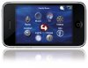
Obr. 1.12 – Ovládací menu na iPhone/iPod Touch
Dopřejte si pohodlí a používejte svůj iPhone či iPod Touch (viz. obr. 1.12) pro ovládání celého domu. A to beze strachu, že by se do něj dostal někdo jiný. Mobile Navigator jednoznačně identifikuje a povolí přístup jen vašemu zařízení do systému. K dispozici máte ovládání celého domu.

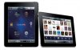
Obr. 1.13 – Ovládací menu na iPad
Dopřejte si pohodlí a používejte svůj iPad (viz obr. 1.13) pro ovládání celého domu.
Použitá literatura a jiné zdroje:
- Materiály z www.knx.org
- Studijní materiály asociace KONNEX
- Časopisy Elektroinstalatér
- Firemní podklady různých výrobců
- http://www.inels.cz/index.php?sekce = view (2011)
OTÁZKY
- Jaké využití představuje vizualizace?
- K čemu lze využít vizualizační prvky?
- Jaké druhy vizualizačních prvků znáte?
- Jak můžeme vizualizační prvky dělit podle využití?
- Které vizualizační prvky jsou nejlepší?

  - Bezdrátová instalace
ČAS KE STUDIU
60 minut.
CÍL
Pochopit význam bezdrátové instalace, jejich složení a jejich výhody
Pojmy k zapamatování
Bezdrátové instalace = umožňuje ovládat běžné elektrospotřebiče i z míst, kam nejsou vyvedeny ovládací vodiče.
Přijímač = slouží k přímému zapínání, vypínání nebo regulaci.
Vysílač = slouží k ovládání.
Radiofrekvenční zařízení – bezdrátové ovládání prvků
Charakteristiky frekvencí – používané frekvence v bez licenčních pásmech
VÝKLAD
Bezdrátové ovládání
Systém pro bezdrátovou elektroinstalaci umožňuje ovládat běžné elektrospotřebiče i z míst, kam nejsou vyvedeny ovládací vodiče.
PŘEDNOSTI JSOU ZŘEJMÉ:
- systém je ideální pro rekonstrukce a dodatečné montáže
- architektům a projektantům umožňuje netradiční řešení při nově projektovaných instalacích
- systém odstraňuje nutnost sekat stěny kvůli natažení ovládacích vodičů
- montáž je velmi rychlá a v řadě případů nezabere víc než několik málo minut
- montáž je čistá, bez prachu a mokrých procesů
- systém je bezpečný a díky kódování signálu nemůže dojít k vzájemnému ovlivňování jednotlivých přístrojů
- dosah je dostatečný pro všechny typické aplikace
- systém umožňuje ovládání i z míst, která jsou pro běžnou instalaci nebezpečná (okolí vany, hořlavé podklady)
- systém se vyrábí v nejprodávanějších designových řadách vypínačů a zásuvek ABB, opticky jsou proto vysílače bezdrátového systému k nerozeznání od klasických spínačů
- prvky jsou navzájem kompatibilní, takže po jednoduchém nastavení (naprogramování) lze z jednoho vysílače ovládat i několik přijímačů. Stejně tak je možné jeden přijímač ovládat z několika míst.
- naprogramování je velmi jednoduché a je možné jej uživatelsky kdykoliv změnit. K vlastnímu programování není nutný počítač, dokonce ani žádný nástroj
SYSTÉM SE VŽDY SKLÁDÁ ZE DVOU ZÁKLADNÍCH KOMPONENTŮ:
PŘIJÍMAČE a VYSÍLAČE
- Přijímač je připojen do silového obvodu spotřebiče a slouží k jeho přímému zapínání, vypínání nebo regulaci.
- Vysílač je část, která zajišťuje uživateli svobodu ovládání. Může být umístěn prakticky libovolně. Vysílače napájené bateriemi dokonce i na hořlavých podkladech nebo v těsné blízkosti vany. Přenosné vysílače je možné nosit u klíčů.
Radiofrekvenční zařízení nejsou již v dnešní době žádnou novinkou ani neznámou. Bezdrátové ovládání je dnes již samozřejmostí jak pro zvýšení komfortu ovládání, tak jako řešení zapomenutých vypínačů nebo doplnění nových ovládacích míst (viz obr. 1.14). Další obrovskou výhodou je rychlost a čistota montáže. Jedinou nevýhodou je nespolehlivost bezdrátového spojení, které je dané mnoha faktory, zejména rušením okolí. Proto např. nesmí být nikdy využito bezdrátového přenosu k ovládání bezpečnostního vypínače.
[7] Kmitočty, které byly využívány k aplikacím v širším měřítku, prošly určitým vývojem. První systémy byly postaveny pouze na amplitudové modulaci (ON/OF). Novější systémy na bázi datové komunikace využívají frekvenční modulace (FM).
V následujícím výčtu jsou popsány hlavní charakteristiky frekvencí, které jsou využívány pro bezdrátové ovládání v bez licenčních pásmech.
- 315 MHz – starší frekvence, která dnes již není v EU povolena
- 434 MHz – nejčastěji používaná frekvence pro bezdrátové ovládání. Střední kmitočet je 433,92 MHz (pásmo VHF). Vysílaný signál se relativně dobře řídí.
- 868 MHz – novější frekvence v pásmu UHF. Signál je citlivější na překážky. Přenos je vhodný spíše pro přímou viditelnost.
- 915 MHz – frekvence určená pro americký a asijský kontinent.
- 2,4 GHz - pásmo obsahuje desítky kanálů. Na poli bezdrátových ovládacích systémů se využívá k přenosu na velmi malé vzdálenosti. Přenos je velmi citlivý na překážky (železobeton, železné potrubí, spleť vodičů apod.). Na stejném pásmu pracují také prvky bezdrátových sítí připojených k internetu (WIFI) a Bluetooth.
Na trhu je mnoho různých jednoúčelových bezdrátových spínačů. Bohužel, ke škodě zákazníka, je nelze kombinovat. Naštěstí je pár firem (např. česká firma Enika), které své prvky neustále rozšiřují o nové a dají se mezi sebou kombinovat. Vysílače (bezdrátové ovladače jsou vestavěny do pouzder klíčenek, klasických vypínačů apod.
Princip laciných jednoúčelových bezdrátových systémů – jeden vysílač je určen pouze pro ovládání zásuvky (nebo více přidružených zásuvek), při ztrátě nebo poruše vysílače (zpravidla klíčenky) je celý systém k nepotřebě.
Různými vysílači lze ovládat různé druhy zásuvek, modulů v instalačních krabicích, modulů v rozvaděčích (na DIN liště), vratové a roletové systémy atd. Vysílače (bezdrátové ovladače) lze jednoduše ke stávajícím přijímačům „připárovat“.

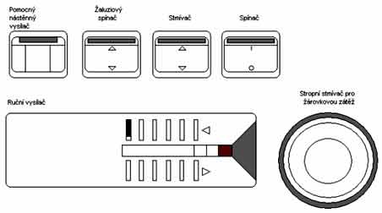
Obr. 1.14 – Přístroje dálkového infračerveného ovládání kombinací provozních stavů spínaných i stmívaných světelných okruhů, ale třeba i žaluzií.

OTÁZKY
- Co je bezdrátové ovládání?
- Jaké jsou přednosti bezdrátového ovládání?
- Z jakých komponentů se skládá bezdrátové ovládání?
- Co je vysílač a přijímač?
- Jaké jsou výhody a nevýhody bezdrátového ovládání?
- Jaká je nejčastější frekvence bezdrátových ovládání?

    - Charakteristika systému
ČAS KE STUDIU
60 minut.
CÍL
Pochopit způsob frekvenčního ovládání a funkci jednotlivých aktorů
Pojmy k zapamatování
Kmitočty = jsou frekvence využívány pro bezdrátové ovládání v bez licenčních pásmech.
Dvoudrátové provedení = spínacím prvkem je triak.
Třídrátové připojení – spínacím prvkem je relé.
Přijímače na DIN lištu – přijímače pro montáž v rozvaděčích
VÝKLAD
Nejčastěji používaná frekvence bezdrátových ovládání je 433,92 MHz. Vysílá se kódovaný signál, který takřka vylučuje zneužití nebo náhodné spínání jiným nenaprogramovaným vysílačem. Celý systém včetně vysílací frekvence je navržen tak, aby dosahoval co nejlepšího dosahu uvnitř budov. Typický dosah je od 20 do 50 metrů. S použitím speciálních prvků a speciálních antén je dosah až 2 km při přímé viditelnosti.
V následujících kapitolách uvedeme několik příkladů použití bezdrátových zařízení v konkrétních aplikacích a zároveň možné typy přijímačů a vysílačů.
Bezdrátové přiřazení (párování) vysílače – na přijímačích lze nadefinovat tlačítka ovladačů (vysílačů) pro různé funkce:
- vypínač – stiskem tlačítka střídavě zapne nebo vypne
- vždy zapne
- vždy vypne
- časový spínač – stiskem zapne, po nastaveném intervalu samočinně vypne
- roleta – otevírá, zavírá a zastavuje roletu
- stmívač
- tlačítko – výstup přijímače je aktivní jen po dobu stisku tlačítka na vysílači
- scéna – krátký stisk tlačítka nastaví osvětlení na předem určenou hodnotu nebo konfiguraci
Elektronika nástěnných přijímačů a vysílačů je vždy shodná. Pro jejich vnější desing je možno vybírat u mnohých firem a k dispozici je mnoho barevných provedení.
Situace, na kterou narazí každý elektromontér. V novostavbě je již vše hotovo, vymalováno a předáno majiteli. Po nastěhování nábytku však majitel zjistí, že vypínač ke světlu je zrovna za tou, na zakázku vyrobenou skříní, která se přesně hodí hned za vstupní dveře. Co teď?
Přidání dalšího ovládacího místa lze velmi elegantně a čistě udělat pomocí bezdrátového systému, kdy se na místo stávajícího vypínače umístí buď vypínač s vestavěným přijímačem, jehož součástí je již silový spínaný výstup. S tím, že možnost ovládání přímo na vypínači zůstane zachována a navíc lze do paměti nahrát tři vysílače pro ovládání z více míst. Nebo se do elektroinstalační krabice nainstaluje miniaturní vestavěný přijímač a překryje se krabicovou záslepkou, kapacita paměti tohoto přijímače je až 254 vysílačů! Designové přijímače jsou k dispozici ve dvou provedeních z hlediska zapojení:
- Dvoudrátové provedení – spínacím prvkem je triak. Výhoda je u starších instalací, kde zpravidla není u vypínače vyveden nulový vodič a přerušuje se pouze fáze. Zároveň lze pomocí těchto přijímačů možno plynule regulovat intenzitu osvětlení. Dvoudrátové připojení je omezeno typem ovládané zátěže. Přijímače s triakovým spínáním umožňují spínat klasické žárovky, halogenové žárovky na 230 V a halogenové žárovky s klasickým vinutým transformátorem. Zároveň je třeba pro správnou funkci zajistit zátěž na výstupu 40 W.
- Třídrátové připojení – spínacím prvkem je relé. Přijímače pro svoji funkci potřebují mít připojen nulový vodič. Neumožňují regulaci intenzity osvětlení, ale je možné s nimi spínat klasické žárovky, halogenové žárovky na 230 V, halogenové žárovky s klasickým vinutým transformátorem a nekompenzované zířivky do výkonů uvedených v technické specifikaci k jednotlivým přijímačům.
Rozšíření o další ovládaná místa
Typickým příkladem může být ovládání (stejným vysílačem) dalších svítidel v místnosti, ke kterým vedou jiné vodiče, z jiných instalačních krabic.
Doplňujícím prvkem jsou dvouokruhové přijímače, které v sobě sdružují v podstatě dva nezávislé přijímače (spínání dvou spotřebičů). Typickým příkladem použití může být ovládání lustru. K lustru vedou pouze dva vodiče (fáze a nulový vodič), ale lustr má dva okruhy. Na strop k lustru umístíme přijímač. To vám ušetří mnohdy neřešitelné tažení dalšího vodiče.
Pro rozšíření ovládaných spotřebičů můžete použít např.:
- desingové přijímače
- nástěnné přijímače (na omítku)
- přijímače určené k zástavbě
- přijímače na DIN lištu
- přijímač v přenosné zásuvce
Přijímače na DIN lištu
Tyto přijímače jsou vyráběny pro montáž do rozvaděčů. K dispozici jsou v jednokanálovém nebo osmikanálovém provedení. Při požadavku na rozšíření, jsou k dispozici tzv. vlečné moduly. Modul se umístí na DIN lištu vpravo od hlavního přijímače. Jednotky mezi sebou komunikují přes optickou vazbu, proto mohou být připojeny na různé fázové okruhy. Maximální počet vlečných modulů je 15 pro jeden přijímač.
Všechny přijímače na DIN lištu umožňují plné programování ve funkcích: Vždy ON. Vždy OFF, ON/OFF, Časovač, Tlačítko a některá mají navíc funkci Roleta. Navíc tyto přijímače umožňují připojení externí antény pro zvýšení dosahu.
OTÁZKY
- Jaká je nejčastější frekvence bezdrátových ovládání?
- Uveďte rozdíl mezi dvoudrátovým a třídrátovým připojením?
- Jak lze rozšířit ovládání spotřebičů?
- Popište přijímače na DIN lištu.

    - Bezdrátový systém pro rozsáhlejší aplikace

ČAS KE STUDIU
60 minut.
CÍL
Pochopit význam bezdrátové instalace v průmyslových budovách a jejich výhody
Pojmy k zapamatování
Konektory = kabely jsou zakončeny konektory
Bezúdržbovost = životnost batérií v zařízeních až 10 let.
VÝKLAD
S nárustem komerčních a kancelářských budov, stoupají nároky na jejich provoz z hlediska komfortu, bezpečnosti a hlavně úspor energii, případně úspor v souvislosti s vlastní instalací. Elektroinstalace patří k jedné z nejnáročnějších položek, jak technicky, tak i finančně.
V převážné většině průmyslových budov v západních zemích je také použit konektorový systém. Jedná se o kabeláž elektroinstalace dodávané na míru pro konkrétní budovu. Kabely jsou zakončeny konektory. Těmito konektory jsou osazeny i spotřebiče (světla, systém předokenních rolet, …..). Toto řešení v kombinaci s použitím bezdrátového systému podstatně snižuje čas potřebný pro instalaci, nároky z hlediska odbornosti na pracovníky provádějící vlastní instalaci a tudíž i cenu. V instalacích, kde není použit konektorový systém se nabízí varianta přijímače osazená bezšroubovými svorkovnicemi.
Nejběžnější potřebou v komerčních budovách je ovládání světel. Protože ve většině případů majitel neví, co přesně v určitém podlaží bude, je zde také požadavek na co možná největší variabilitu interiéru. Tento požadavek lze samozřejmě řešit i pomocí klasické drátové instalace, ale za podstatně delší dobu a několikanásobně vyšších finančních nákladů na samotnou rekonstrukci nemluvě o době, kdy je konkrétní prostor mimo provoz.
Spolu s běžně vyráběnými vysílači jsou pak základní prvky pro ovládání osvětlení v komerčních budovách. Vysílače s životností baterie min. 10 let bez problémů splňují požadavky na „bezúdržbovost“ systému v dané budově. Vysílače jsou přizpůsobeny pro instalaci na všechny druhy povrchů, včetně skla, dřeva dlaždic apod. Díky napájení 3V baterií lze umístit vysílač i do míst, kde klasický vypínač umístíte jen s velkými problémy, například do blízkosti vodních zdrojů, zespodu desky stolu nebo na stěny z hořlavých materiálů. Vzájemná kompatibilita celého systému umožňuje jednoduchou rozšiřitelnost ovládacích míst. Prostě jen „nahrajete“ nový vysílač do paměti přijímače ovládajícího konkrétní světelný okruh. Tento fakt pak zaručí individuální možnost ovládání několika světel jediným, nebo více vysílači.
Další výhodou je vyřešení požadavku na centrální ovládání světel nebo předokenních rolet s ponecháním možnosti ovládání individuálního. V tomto případě je použitý systém nejen praktičtější, ale hlavně cenově výhodnější už při nákupu samotného materiálu.
OTÁZKY
- Z jakého důvodu mají koncovky kabelů zakončení konektory?
- Proč se v průmyslových budovách používají bezúdržbové systémy?
- Co umožňuje vzájemná kompatibilita celého systému?
- Jaké jsou výhody centrálního ovládání?

    - Speciální vysílače a přijímače

ČAS KE STUDIU
120 minut.
CÍL
Pochopit funkčnost speciálních vysílačů a přijímačů a jejich specifická použití v průmyslových a bytových instalacích.
Pojmy k zapamatování
Vzájemná kompatibilita = umožňuje jednoduchou rozšiřitelnost ovládacích míst celého systému.
Přijímače pro vrata a brány = vjezdové brány a vrata s elektrickým pohonem
Přijímače pro předokenní rolety = ovládání rolet z jednoho místa nebo ovladačem
Speciální vysílače = vysílače schopné přenést přítomnost napětí nebo sepnutý bezpotenciálový kontakt na vstupech.
Vysílací klávesnice = vysílač v podobě klávesnice slouží pro ovládání velkého množství nezávislých kanálů.
Vysílací infrapasivní čidlo = bezdrátové čidlo, které samo o sobě nemá žádný spínací prvek
Nastavovací prvky infrapasivních čidel = nastavení ovládacích prvků čidel
Antény GP = zařízení pro zvýšení dosahu
VÝKLAD
Přijímače pro vrata a brány – vjezdové brány a vrata s elektrickým pohonem jsou dnes již běžnou záležitostí jak ve firmách, centrálních garážích, ale také v rodinných domech. Většina z nich je vybavena od výrobce řídící jednotkou, která má implementován bezdrátový systém. Problém ovšem nastává při sjednocení bezdrátových vysílačů. Co výrobce, to jiný systém a desingn.
Existují velmi elegantní a levné řešení s použitím přijímače pro sjednocení ovládání řídících jednotek od různých výrobců. Přijímač se připojí na tlačítkové vstupy řídící jednotky vratového pohonu, které jsou dnes již standartně tímto vstupem vybaveny. Do paměti přijímače pak lze nahrát až 250 vysílačů. Máte tak vyřešen problém s několika vysílači na klíčích.
Při použití jednoho mobilního, 4kanálového vysílače (klíčenky) můžete snadno ovládat vjezdovou bránu, garážová vrata, osvětlení přístupové cesty nebo přístup do domu. V případě montáže atypického vratového pohonu, kde není řídící jednotka součástí dodávky je možno použít kompletní řídící jednotku s integrovaným přijímačem. Jednotka disponuje vestavěným zdrojem pro připojení infrazávory, umožňuje spínání osvětlení garáže, signalizace pohybu vrat (maják) a automatický režim zavírání vrat, možnost nastavení doby chodu vrat. Je vybavena vstupem pro jedno nebo dvoutlačítkové ovládání zevnitř garáže. Jako speciální a jedinečnou aplikací je použití auto vysílače, který je určen pro přímou montáž do automobilu. Jeho instalace je jednoduchá, vysílač se připojí paralelně na přívody k dálkovým světlům automobilu. Pak jen stačí bliknutí dálkovými světly a vysílač vyšle povel k otevření brány, rozsvícení příjezdové cesty a třeba ještě k otevření Garážových vrat. Vysílač je 4kanálový, počet rychlých bliknutí za sebou určuje kód, který se vysílá.
Přijímače pro předokenní rolety (viz obr.1.15, 1.16) - ovládání je zpravidla řešeno mechanickým spínačem, kde je zajištěna mechanická blokace spuštění motoru do obou směrů současně. Velkou nevýhodou je nutnost po celou dobu chodu motoru rolety držet stisknutý hmatník spínače. Jako elegantní řešení je ovládání pomocí bezdrátových vysílačů. Ty umožní volnost ovládání z různých míst včetně umístění na speciální povrchy, zároveň je možné naprogramovat vysílače jako centrální pro danou místnost nebo objekt. K dispozici jsou dvě varianty přijímačů z hlediska montáže a ovládání. Při rekonstrukci je ideální řešení náhrada klasických mechanických spínačů roletovými spínači, které jsou určeny pro montáž na klasickou elektroinstalační krabici. Přijímač je možno ovládat lokálně stiskem hmatníku a zároveň je možno do paměti přijímače nahrát až 4 vysílače. Další možností je použít vestavné roletové přijímače. Tyto přijímače jsou určeny pro přímou vestavbu do roletových jednotek nebo do elektroinstalačních krabic. Do přijímače lze zapsat až 24 vysílačů. Všechny přijímače mají pevně nastavenou dobu sepnutí pro daný směr 3 minuty. Tento čas zpravidla stačí pro většinu rolet. Všechny roletové přijímače jsou vybaveny funkcí roleta a roleta centrall. Ve funkci roleta se po stisku hmatníku vysílače sepne motor daným směrem, při opakovaném stisku stejné části hmatníku se roleta zastaví (např. při požadavku částečného clonění). Při stisku druhého tlačítka se chod reverzuje. Ve funkci roleta centrall se po stisku hmatníku roleta rozjede požadovaným směrem a při opakovaném stisknutí stejného hmatníku roleta nereaguje. Při stisku druhého hmatníku se změní směr.
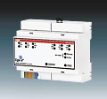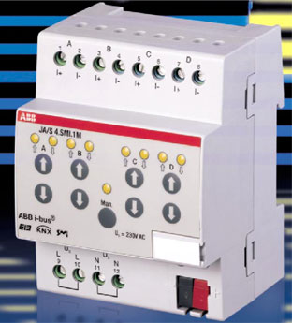
Obr. 1.15 – Modul žaluziový Obr. 1.16 – Vícenásobný žaluziový člen
Speciální vysílače – Je jasné, že bezdrátové ovládání není pouze nástěnný vysílač nebo klíčenka navázaná na přijímač ovládající světlo, ale existují i další aplikace, kde je třeba použít vysílače speciální.
Jedná se o speciální vysílače schopné přenést přítomnost napětí nebo sepnutý bezpotenciálový kontakt na vstupech. U napěťového provedení vysílače jsou k dispozici dvě varianty 12 až 24 V a 230 V.
Z mechanického hlediska jsou vysílače vyráběny v provedení na DIN lištu nebo pro nástěnnou montáž. Provedení na DIN lištu je z hlediska softwaru plně univerzální a lze ho použít na speciální aplikace jako přenos signálu HDO, centrální ovládání žaluzií nebo osvětlení jak v rodinných domech, tak rozsáhlejších kancelářských aplikacích.
Vysílací klávesnice - vysílač v podobě klávesnice slouží pro ovládání velkého množství nezávislých kanálů. Např. vchody do objektů, spínání osvětlení několika sekcí budovy atd. Jedná se o vysílač pracující v tlačítkovém nebo numerickém módu. V tlačítkovém módu lze každému z 12 tlačítek přiřadit konkrétní funkci na přijímači. Tedy je možné používat např. klávesu 1 pro jednotlačítkové ovládání zvoleného výstupu přijímače. V numerickém módu je možné zadávat 1, 2, 3, 4 místné kódy. Po zadání se kód odvysílá stiskem klávesy ENTER. Pokud se tedy vysílač používá v numerickém módu je teoreticky možné ovládat až 10 000 kanálů. Klávesnice umožňuje připojení externí antény.
Vysílací infrapasivní čidlo – do skupiny speciálních vysílačů lze také zařadit pohybové (infrapasivní) bezdrátové čidlo, které samo o sobě nemá žádný spínací prvek, je napájeno batériově a povel k sepnutí (případně k vypnutí) zátěže bezdrátově vysílá do příslušného přijímače. Při použití naklápěcího rámečku je toto čidlo mimořádně vhodné k vykrytí slepých úhlů ostatních čidel – např. v různých koutech, výklencích, pod balkony ve velkých sálech apod.
Mezi základní informace o čidlech ve dvoudrátovém nebo třídrátovém provedení patří jejich výhoda spínání světelných zdrojů nebo jiných spotřebičů pouze za přítomnosti osob. Typické aplikace jsou chodby, toalety, veřejné prostranství, kde se předpokládá pohyb osob a je třeba daný prostor osvětlovat, případně odvětrávat nebo ovládat jiné spotřebiče. Tím, že se spínají spotřebiče pouze v době, kdy je to žádoucí, výrazně šetří energii vynaloženou na osvětlení nebo větrání. U pohybových čidel je třeba brát v úvahu charakteristiku snímání a způsob jakým je spínána zátěž (spotřebič). Z charakteristik jsou pohybová čidla rozdělena z hlediska montáže na strop nebo na zeď. Stropní čidla disponují kuželovou charakteristikou svírající úhel buď 90⁰, nebo 120⁰ s kruhovým snímáním tedy 360⁰. Montážní výška je zpravidla ve 2,5 až 3m. Nástěnná čidla mají obvykle speciální rovinnou charakteristiku 180⁰ do stran. Toto provedení je vhodné do chodeb, místností a do prostorů, kde není žádoucí snímat pohyb např. zvířat. Vhodnou kombinací čidel s různými charakteristikami lze dobře vykrýt i členité prostory.
Zásady pro montáž čidla:
- Typ čidla vybírejte podle jeho vhodného umístění v prostoru
- Před samotnou montáží ověřte funkceschopnost (zejména dosad – zda čidlo zabírá)
- Instalační výška od podlahy by měla být nejméně 1,5 m
- Při provozu čidla by nemělo docházet k jeho zakrytí (dveřmi, závěsem, nábytkem…)
- Čidlo by nemělo být nasměrováno na ovládané svítidlo (ovládaný spotřebič)
- Pokud je svítidlo v záběru čidla, instalujte ho nejméně do vzdálenosti 1,5 m
- Čidlo nesmí být nasměrováno na okna (vliv kolísání slunečního svitu)
- Vyvarujte se vysokých teplot v okolí čidla (nad topením)
- Vyvarujte se prudkého střídání teplot v okolí čidla (vzduchotechnika, průvan)
- Montáž musí být na pevném podkladu – pozor na vibrace čidla
- Při montáži více čidel dbejte na to, aby se charakteristiky částečně překrývaly
Nastavovací prvky infrapasivních čidel:
SENS – citlivost
Tento prvek slouží k nastavení optimálního dosahu.
LIGHT (PHOTO) – prahová hladina okolního osvětlení (soumrakový spínač)
Automatický režim je aktivní, je-li úroveň osvětlení v místě instalace nižší než nastavená hodnota.
TIME – zpoždění vypnutí (časový spínač)
Pomocí tohoto prvku se určuje doba, po kterou bude výstup sepnut od okamžiku detekce pohybu.
Zařízení pro zvýšení dosahu – vzhledem k tomu, že je snaha přijímače nebo vysílače integrovat do podhledů, technických místností nebo rozvaděčů, může nastat problém s dosahem. Pro tyto případy jsou k dispozici externí prvky pro zvýšení dosahu a to antény GP. Pro získání maximálního dosahu je ideální zajistit přímou viditelnost mezi vysílací a přijímací anténou. Při instalaci antén je třeba brát v úvahu blízkost kovových předmětů (plechové střechy, kovové požární žebříky, dešťové žlaby atd.). Doporučuje se, aby zářiče (svislé části antén) byly umístěny nad úrovní kovových částí. Systém externích antén zvyšuje dosahy na vzdálenost až 2 km.
Použitá literatura a jiné zdroje
http://www.xcomfort.cz/
OTÁZKY
- Jakými způsoby můžete ovládat vjezdovou bránu a garážová vrata?
- Na jakém principu fungují speciální vysílače?
- V jakém módu pracují vysílací klávesnice?
- Vyjmenujte zásady pro montáž čidel.
- Kolik a jaké nastavovací prvky mají infrapasivní čidla?
- Jakým způsobem se provádí zvýšení dosahu přijímače s vysílačem?
    - Vliv překážek na přenos signálu
ČAS KE STUDIU
30 minut.
CÍL
Pochopit šíření elektro magnetických vln a vliv překážek na toto vlnění
Pojmy k zapamatování
Materiál překážek = má vliv na šíření signálu
VÝKLAD
[7] Největší vliv na šíření signálu má materiál překážek, jejich tloušťka a četnost rozmístění. Velmi negativní vliv má spleť kovového potrubí, hustá elektroinstalace nebo drátěné zástěny. V tabulce jsou uvedeny orientační hodnoty, které ukazují jaký vliv má příslušný materiál překážky. Všechny překážky se předpokládají přiměřeně silné (stěny cca 15 cm). Plochými kovovými překážkami signál nepronikne, pouze se od nich odrazí.

Překážka | neprojde | projde | poznámka
Sklo | 5 – 10 % | 90 – 95%
Cihlová stěna | 20 – 35% | 65 – 80%
Sádrokarton | 10 – 15% | 85 – 90%
Dřevěná příčka | 10 – 20% | 80 – 90%
Železobeton | 70 – 90% | 10 – 30%
Kovová plocha | 100% | 0% | signál se od překážky odrazí

Vůbec se nedoporučuje připevňovat ovladače (vysílače signálů) na kovový povrch. Běžně lze nalepit ovladače na skleněné výplně, na desky stolů, na kancelářské stěny, na dřevěné ploty apod.
Použitá literatura a jiné zdroje:
Elektrotechnická schémata 2 – Štěpán Berka a kol.
www.Enika.cz
http://elektro.tzb-info.cz/inteligentni-budovy/6870-gild-komplexni-system-pro-inteligentni-rizeni-budov
http://www.gildsystem.cz/cz/
http://www.gildsystem.cz/cz/ke-stazeni/
http://www.powerhouse.eu/objimkovy-spinaci-modul-p-1.html
http://www.control4.cz/media/files/yatun-katalog-2010-web.pdf
http://www117.abb.com/index.asp?thema = 2665
http://www.moeller.cz/
http://www.jsmilek.cz/skripta%20pdf/siz%207%20nikobus%20skripta.pdf
http://www.zurek.estranky.cz/fotoalbum/
http://arvi.host.sk/nm/x10.html
OTÁZKY
- Který materiál má největší a který nejmenší propustnost materiálu?
- Na jaký povrch se nedoporučuje připevňovat ovladače?
- Přehled komponentů u inteligentní instalace
  - Sběrnicové systémy
ČAS KE STUDIU
180 minut.
CÍL
Pochopit funkci jednotlivých ovládacích prvků bezdrátové instalace a sběrnicové instalace
Pojmy k zapamatování
Bezdrátové instalace = umožňuje ovládat běžné elektrospotřebiče i z míst, kam nejsou vyvedeny ovládací vodiče.
Dálkový ovladač – slouží k ovládání více prvků z jednoho ovladače
Přiřazení kanálů – přiřazení přijímače k odpovídajícímu vysílači
Přijímač = slouží k přímému zapínání, vypínání nebo regulaci.
Vysílač = slouží k ovládání.
Klávesnice = slouží pro jednoduché ovládání, je jednou z možností, jak ovládat inteligentní instalaci.
VÝKLAD
    - Ovládací tlačítka
Vypínače a stmívače
Stmíváme, protože požadujeme vyšší komfort.
V obývacích pokojích, ale i v ložnicích nebo dětských pokojích je vhodné mít možnost upravit intenzitu osvětlení podle okamžité potřeby. Stmívání zde prvotně není vyvoláno požadavkem na úspory elektrické energie (i když určité úspory přináší), ale prvořadým důvodem je potřeba nastavení osvětlenosti v závislosti na dané situaci.
V obývacím pokoji nastavíme plné osvětlení během návštěvy příbuzných a známých, při domácích pracech, při četbě novin, časopisů či knih apod. Tlumené osvětlení použijeme při sledování televizního programu, pro vytvoření určité nálady, při posezení s přáteli. Požadované osvětlení můžeme nastavit ručně jedním nebo několika otočnými nebo lépe krátkocestnými stmívači. Čím vyšší počet samostatně ovládaných spínaných i stmívaných svítidel máme v jednom společném prostoru, tím náročnější je ruční nastavování určité, předem zvolené kombinace jejich provozních stavů. Vzhledem k tomu, že krátkocestné stmívače jsou stavebnicovou součástí vnitřních elektrických instalací, s možností volby několika druhů ovládacích částí, lze namísto tlačítkového ovládacího elementu použít náročnějšího typu tlačítkového ovládacího prvku kombinovaného s infračerveným rozhraním pro dálkové ovládání. Všechny spínače i stmívače mohou být vybaveny designově shodnými ovladači, dovolujícími nejen ruční krátkocestné spínání a stmívání, ale i dálkové ovládání vícekanálovým ručním vysílačem. Ten může být vybaven i pamětí pro uložení například dvou scén...
Obr. 2.1 - Přístroje dálkového infračerveného ovládání kombinací provozních stavů spínaných i stmívaných světelných okruhů, ale třeba i žaluzií.
Nákres desetikanálového dálkového ovladače, pomocného nástěnného vysílače a přijímačů pro ovládání různých typů zátěže je na obr. 2.1. V jednom společném prostoru lze zcela nezávisle na sobě ovládat až deset různých spotřebičů, v případě vytváření scén musí být rozdělené na dvě skupiny po pěti kanálech. Pro každou pětici kanálů mohou být uloženy dvě scény, vyvolávané stiskem příslušného tlačítka a jedna centrální funkce (pro vypnutí všech těchto pěti kanálů).
Přiřazení příslušných kanálů přijímačů k odpovídajícím tlačítkům ručního vysílače je velmi jednoduché – na rubové části přijímače je desetipolohový přepínač, který se nastaví do požadované polohy – viz obr. 2.2
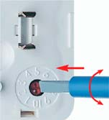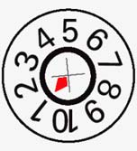
Obr. 2.2 - Volba kanálů na IR přijímači
Přenos signálu v infračervené oblasti elektromagnetického spektra
Dlouhovlnné infračervené záření představuje část vlnového spektra vnímanou lidským organismem jako sálavé teplo. Infračervené záření se šíří obdobným způsobem jako viditelné světlo. Platí pro ně omezení na prostor ohraničený neprůhlednými překážkami.
Pro infračervené ovládání se využívá elektromagnetického vlnění v krátkovlnné infračervené oblasti (vlnových délek kolem 950 nm). Omezení dosahu jeho působnosti může být dáno dosahem vysílače, případně citlivostí přijímače. Signál se přitom může šířit i odrazy od pevných předmětů nepohlcujících světlo.
Pro uskutečnění bezdrátového přenosu v infračerveném pásmu potřebujeme na jedné straně vysílač, na straně druhé přijímač. Ten přijme vyslaný příkaz a zabezpečí jeho vykonání. Vysílací polovodičová dioda LED vyzařuje infračervené světlo, modulované předávanou zprávou.
Stejně jako jiná vlnová pásma, je i infračervené pásmo pro účely dálkového ovládání rozděleno pro jednoznačně stanovené úkoly. Takto je pásmo vlnových délek kolem 950 nm rozděleno na 32 kanálů. V každém z nich je vymezeno 64 kódů na nosném kmitočtu 36kHz. Znamená to celkem 2048 různých kódů, což odpovídá stejnému počtu možných funkcí. Mezinárodními dohodami jsou přiřazeny kanály pro ovládání jednotlivých skupin elektronických a elektrických zařízení. V těchto skupinách lze pro ovládání funkcí využít libovolného počtu z možných 64 kódů. Jen jako příklad lze uvést některé z kanálů v závislosti na svém určení:
0 – televizní přijímače,
2 – videotextová zařízení,
5 – videorekordéry,
17 – rozhlasové přijímače,
18 – kazetové magnetofony,
20 – CD přehrávače,
29 až 31 – přístroje v elektrických instalacích.
Systém je vytvořen s rezervou pro další rozšiřování funkcí, s maximální délkou telegramu 16 bytů. Pak je možné jeden kanál obsadit 512 různými příkazy.
Jiný systém používá pulsní modulace kmitočtem 450 kHz. Předávaný telegram může obsahovat informace o velikosti až 30 bytů, což v souhrnu představuje až 65.536 příkazů. Pro infračervené ovládání přístrojů v elektrických instalacích platí ČSN EN 61920 z ledna 2000.
Přiřazením úzkopásmových kanálů pro ovládání jednotlivých funkcí je odstraněno vzájemné rušení nebo ovlivňování. Bohužel však těmto požadavkům nevyhovují na trhu se vyskytující levná jednokanálová zařízení neodpovídající ustanovením evropských norem pro přidělení kmitočtových pásem infračerveného záření pro dálkové ovládání. Přístroje totiž nejsou vybaveny úzkopásmovými přijímači, naopak velice jednoduchými širokopásmovými přijímači, reagujícími na jakýkoliv infračervený modulovaný signál. Je tedy možné používat jakéhokoli infračerveného dálkového ovladače ke spínání či stmívání osvětlení v elektrické instalaci. Pak ovšem nutně musí docházet k chybným sepnutím ať již elektronického zařízení nebo elektroinstalačního přístroje. Z vlastní zkušenosti lze uvést příklad, kdy při přednášce v jednom salonku restaurace v Karlových Varech, bylo znemožněno plnohodnotné použití moderního prezentačního prostředku – dálkově ovládaného dataprojektoru. Při každém stisku ovladače bylo totiž spínáno také osvětlení v tomto salonku, vybavené relativně levným, širokopásmovým jednokanálovým stmívacím zařízením. Nezbylo, než se uchýlit k ovládání projekce myší. Pokud by někomu vadilo, že pro TV přijímač používá jeden ovladač, pro videomagnetofon druhý, pro satelitní přijímač třetí, pro elektroakustickou soupravu čtvrtý, pro ovládání elektroinstalačních přístrojů pak pátý samostatný ovladač, má možnost pořídit si jeden společný, multifunkční ovladač, který je schopen naučit se veškeré potřebné telegramy ze všech ostatních ovladačů.
Mimo dálkově ovládaných přístrojů pro zapuštěnou montáž existují i přístroje vhodné pro zabudování do podhledů či svítidel. U nich již není umožněno ruční ovládání, lze je ovládat pouze dálkově. Při stmívání soustavy zářivkového osvětlení mohou být přijímací jednotky s výhodou namontovány ve svítidlech. To má dopad na zjednodušení silové elektrické instalace, obdobně jako při použití vestavných akčních členů v instalaci systémové.
Kromě infračerveného systému ovládání se v poslední době začal rozšiřovat i systém vysokofrekvenčního ovládání v pásmu kolem 433 MHz. Systém lze využít pro libovolný počet kanálů, omezení je dáno dosahem vysílačů kolem 30 až 40 m, zpravidla v závislosti na stavební konstrukci.
Vyšší komfort, ale i úspory na chodbách a schodištích
Především z úsporných důvodů používáme pasivních infračervených spínačů pro časově omezený provoz osvětlení na chodbách, schodištích a podobných prostorách, v nichž se osoby zpravidla zdržují jen krátkodobě. Pro tyto účely bývají instalovány snímače pohybu nebo snímače přítomnosti, kombinované s elektronickými spínači (s kontaktem relé na výstupu – pro třívodičové zapojení anebo s triakem – pro dvouvodičové zapojení). Vyššího komfortu lze dosáhnout při kombinaci těchto snímačů se stmívači.
Mikroprocesorem řízený stmívač lze ve spojení se snímačem pohybu naprogramovat pro postupné stmívání po ukončení zpožďovacího cyklu. Chceme-li naopak osvětlení postupně rozsvěcovat po vstupu do místnosti (například v noci vyjdeme na chodbu a světelný náraz by mohl působit nepříznivě na zrakové vjemy), využijeme snímače přítomnosti, dovolujícího nastavení této funkce. Snímač přítomnosti (obr. 2.3) je navíc
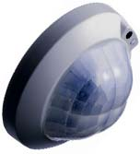
Obr. 2.3 - Snímač přítomnosti
vybaven přijímačem infračerveného ovládání, takže je možné jej využívat v mnohých dalších místnostnech, přičemž velikost osvětlení lze měnit dálkovým ovladačem. Kromě toho je vybaven i snímačem osvětlenosti, takže při postačujícím denním osvětlení snímač nevysílá příkaz k sepnutí ani při přítomnosti osob. Dosah snímače při montážní výšce 2,5 m je na obr. 2.4. Pracovní dosah lze upravovat nalepovacími clonami. V klasických instalacích jej lze využít nejen pro ovládání osvětlení, ale i pro řízení režimu topení v závislosti na přítomnosti. Nastavení časového zpoždění vypínání osvětlení a přepnutí režimu topení je na sobě vzájemně nezávislé. Snímač přítomnosti je určen pro stropní montáž (ve spojení s elektronickým spínačem nebo stmívačem v zapuštěné nebo nástěnné krabici). Podrobněji se pozastavíme nad možnosti využití snímačů přítomnosti v aplikacích pro systémové elektrické instalace.
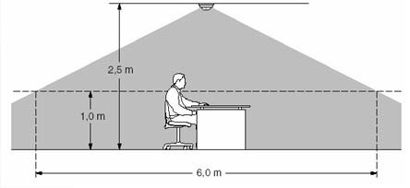
Obr. 2.4 - Pracovní dosah snímače přítomnosti
Stmívání v ložnicích a dětských pokojích
Také v těchto místnostech je výhodným využití stmívačů. V ložnicích to mohou být přístroje s možností ručního i dálkového ovládání. Zajímavým může být postupné stmívání v dětských pokojích, především v systémové instalaci, kdy lze nastavit prakticky libovolný časový režim. Zatímco v klasických instalacích lze nastavit dobu stmívání na asi 5 s, systémové instalace dovolují nastavit téměř libovolnou délku stmívání. Takže osvětlení v dětském pokoji se bude postupně stmívat například po dobu 30 min. Přitom tlačítkový snímač umístěný v této místnosti může být systémově zablokován, takže dítě si již nemůže znovu rozsvítit. Tato blokace může být časově omezená a nebo ručně ovládaná jiným tlačítkovým snímačem, umístěným v jiné místnosti či mimo dosah dítěte.
Ukázka jednotlivých prvků

  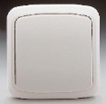
  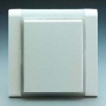
  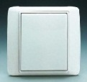
Obr. 2.5 spínací prvky

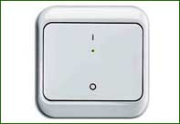
Obr. 2.6 spínací akční člen

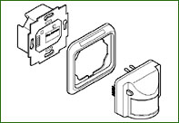
Obr. 2.7 PIR čidlo

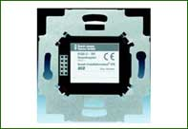
Obr. 2.8 Speciální akční člen

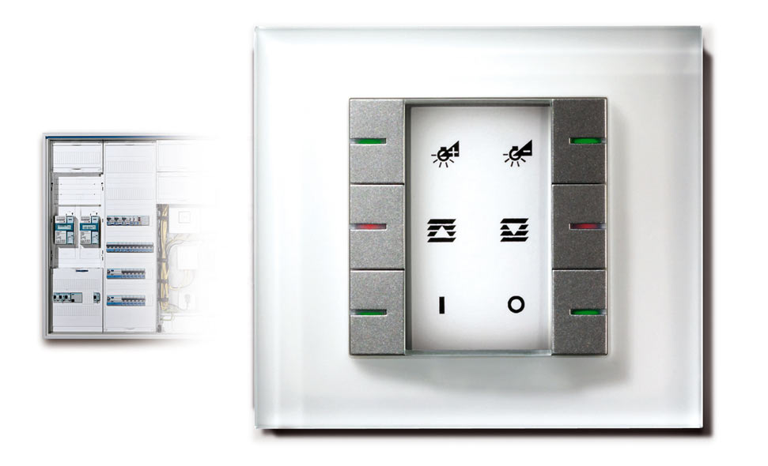
Obr. 2.9 - Multifunkční tlačítko
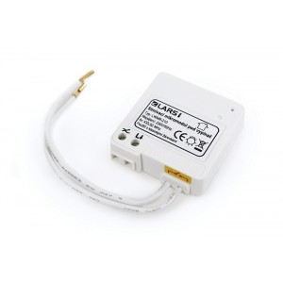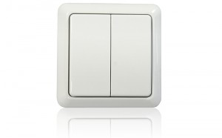
Obr. 2.10 – Spínací prvek pod klasický vypínač
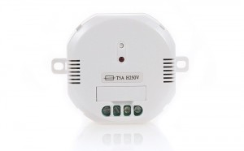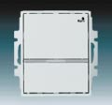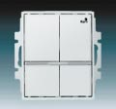
Obr. 2.11 – Speciální spínací prvek s adresou
    - Řídící jednotky
    - Detektory pohybu
Pohybové spínače PIR
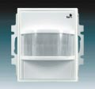
Obr. 2.12 – Pohybové Pir čidlo

Pasivní infraspínače spínají elektrické spotřebiče v závislosti na přítomnosti pohybujících se osob a tím významně snížit náklady na spotřebu elektrické energie, zvýšit komfort obsluhy. Při použití na sociálních nebo zdravotnických zařízeních se zvyšuje úroveň hygieny.

  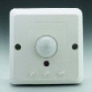
  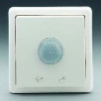
  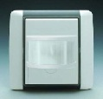
  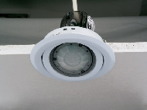
  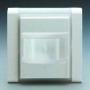
  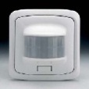
 |  |  | Obr. 2.13 – Různé druhy PIR
  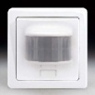
  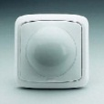
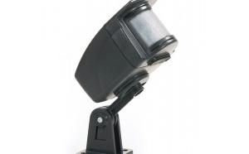
Obr. 2.14 – Bezdrátové PIR čidlo
Senzory přiblížení

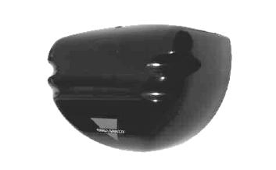
Obr. 2.15 - Senzor pro otevírání automatických dveří

    - Tlačítkové ovladače

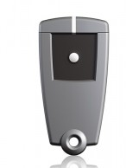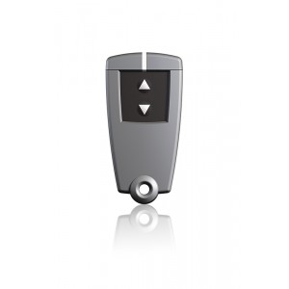
Obr. 2.16 – Jednotlačítkový ovladař Obr. 2.17 – Dvoutlačítkový ovladač

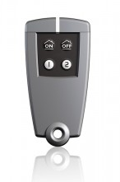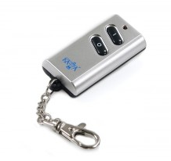
Obr. 2.18 – Čtyřtlačítkový ovladač Obr. 2.19 - Klíčenka
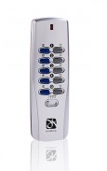
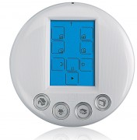
Obr. 2.19 - Modulový dálkový ovladač Obr. 2.20 - Ovladač

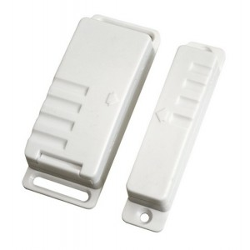
Obr. 2.21 - Kontakty - bezdrátový magnetický kontakt

Vysílače a přijímače
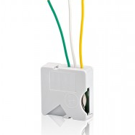
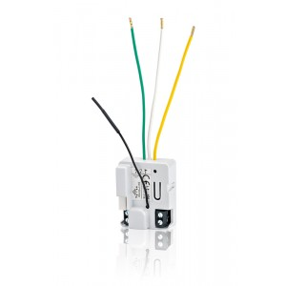

Obr. 2. 22 - Mikropřijímač pro osvětlení Obr. 2.23 - Mikrovysílač pro ovládání motorů
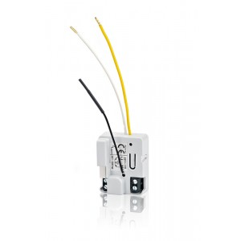
Obr. 2.24 – Ovládací mikrovysílač

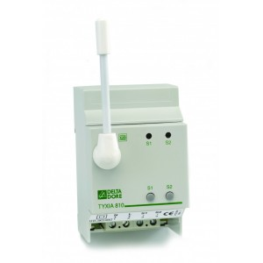
Obr. 2.25 - Modulový rádiový přijímač
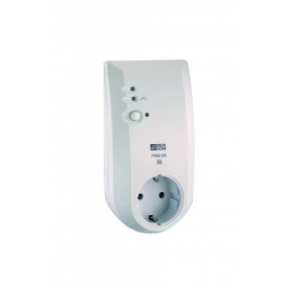
Obr. 2.26 - Zásuvka přijímač

Klávesnice -jsou jednou z mnoha možností jak můžete ovládat svůj domov
Klávesnice – Elegantních klávesnice s 2, 3 nebo 6 tlačítky a barevnými diodami (zobrazí 256 barev) vám nejen umožní ovládat dům, ale také vás informují o stavu.

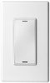
Obr. 2.27 – Bezdrátová 2tlačítková klávesnice
Tato elegantní bezdrátová 2tlačítková klávesnice (viz. obr. 2.27) umožňuje snadné vypnutí jakéhokoli ovládaného světla, a to bez nutnosti dalších kabelů. Možnost popisek jednotlivých tlačítek.
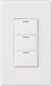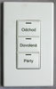
Obr. 2.28 – Bezdrátová 3tlačítková klávesnice
Tato elegantní klávesnice nabízí 3 velká tlačítka (viz obr. 2.28), každé s diodou zobrazující 256 barev. Bezdrátově ovládá jakékoli připojené zařízení v domě. Možnost popisek jednotlivých tlačítek. Vhodná například poblíž vchodu s tlačítky Světlo, Odchod, Dovolená.
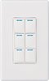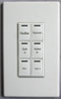
Obr. 2.29 – Bezdrátová 6tlačítková klávesnice
Tato elegantní klávesnice nabízí 6 tlačítek (viz. obr. 2.29). Díky tomu lze z ní ovládat větší množství funkcí. Hodí se například do koupelen pro základní ovládání hudby, či řízení většího množství světel. Bezdrátově ovládá jakékoli připojené zařízení v domě. Možnost popisek jednotlivých tlačítek.
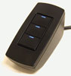
Obr. 2.30 – Kit na stůl pro 2-3-6tlačítkovou klávesnici
Pro výše zmíněné klávesnice se 2, 3 nebo 6 tlačítky existuje také kit na stůl. S tímto kitem (viz obr. 2.30) získáte elegantní klávesnice vhodnou na váš noční stolek či pracovní stůl. Bezdrátově ovládá jakékoli připojené zařízení v domě.
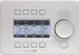
Obr. 2.31 – LCD klávesnice
S 8 tlačítky pro řízení domu a intuitivním výběrem pomocí otočného kolečka je LCD klávesnice (viz obr. 2.31) cenově příjemným doplňkem k dotykovým panelům.
Použitá literatura a jiné zdroje:
http://www.powerhouse.eu/
http://www.control4.cz/media/files/yatun-katalog-2010-web.pdf
http://www.moeller.cz/
OTÁZKY
- K čemu slouží regulátory osvětlení?
- Jaký význam má stmívání a proč a jak ho volíme?
- Jaké druhy spínacích prvků znáte?
- Jaké druhy klávesnic znáte a k čemu slouží?
- Seznámení s inteligentní instalací PowerHouse

Snadné projektování a instalace Inteligentních domů s PLC technologií
ČAS KE STUDIU
180 minut.
CÍL
Pochopit význam systému X10
Pojmy k zapamatování
X 10 – komunikační protokol
Moduly systému X 10 – ovladače, vysílače, přijímače, výkonové moduly speciální moduly
MAKRA- definice sdružených příkazů ke spouštění ovládání různých zařízení
jedním povelem

VÝKLAD
Inteligentní a bezpečná domácnost
Systémů pro elektronické zabezpečení je mnoho a při jejich výběru se doporučuje možnost propojení s dalšími zařízeními v domácnosti (viz. obr. 3.1) jako osvětlení, žaluzie, televize nebo HiFi věž tak, abyste mohli simulovat svou přítomnost, a tím zloděje odradit.

- Většina elektronických zabezpečovacích zařízení tuto možnost buď vůbec nenabízí, nebo jen velmi omezeně.
- Následně pak řešíme propojení zabezpečovací ústředny s ovládáním např. osvětlení, žaluzií, zavlažování, vytápění a případně spotřební elektroniky.
- Všechny tyto systémy ovládání však pracují většinou odděleně a každý vyžaduje speciální instalaci.
- Důsledkem je požadavek zjednodušit a koordinovat jejich instalaci a použití.
Snadné a dostupné řešení nabízí řada produktů X10 pro dálkové spínání zařízení prostřednictvím speciální technologie přenosu dat po stávající síti silnoproudého elektrického vedení v kombinaci s centrálami HAI Omni pro automatizaci a zabezpečení domů.
Modularita systému nabízí širokou škálu možností, přičemž značnou předností je, že pro většinu aplikací není vyžadována žádná speciální kabeláž, jelikož moduly systému se pouze připojí k elektrické síti.
Nyní můžete s pomocí technologií HAI Omni a X-10 zabezpečit a automatizovat všechny činnosti v domě jako:
- osvětlení
- závěsy, rolety, žaluzie
- domácí kino, TV, SAT, HiFi, aj. A/V techniku
- vytápění a klimatizaci
- kamerový systém
- domovní telefon
- garážová vrata a brány
- zavlažování
- a jiné…….

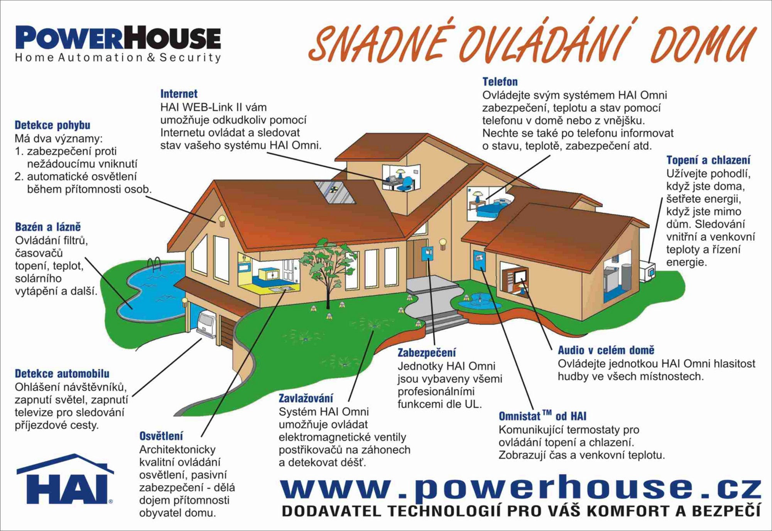
Obr. 3.1. Inteligentní dům
Popis systému X10 

Základní informace o technologii X10
- X-10 je komunikační protokol pro dálkové ovládání elektrických zařízení
- komunikace mezi X10 vysílači a X10 přijímači probíhá po stávajícím silovém rozvodu 230V/50Hz na frekvenci 120 kHz
- přenosový protokol X-10 je patentován v USA a odpovídá ČSN EN 50065-1 třída 116
- v rámci jednoho uzlu lze použít 256 adres systému, které jsou definovány kombinací House Code A-P a Unit Code 1-16

Základní vlastnosti systému X10
- dálkové ovládání světel a spotřebičů připojených do sítě 230V/50Hz různými ovladači dle momentální potřeby uživatele nebo s možností naprogramování jednotlivých časů a funkcí
- ve spojení s PC nebo řídící jednotkou lze definovat MAKRA ke spouštění sdružených příkazů pro ovládání různých zařízení jedním povelem
- zapínání a vypínání světel, spotřebičů a MAKRO funkcí v závislosti na přítomnosti osob v místnosti
- ovládání světel, spotřebičů, makro funkcí a zabezpečení prostřednictvím vzdáleného přístupu přes internet nebo telefon
Moduly systému X10
Moduly systému X10 rozdělujeme na:
- Ovladače - vysílače X10
- Přijímače - výkonové moduly X10
- Speciální moduly X10

Ovladače - vysílače X10
Každý ovladač X10 vysílá v daný okamžik příkaz pouze pro jednu z 256 možných adres systému

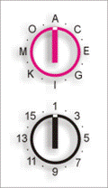

Obr.3.2 Nastavení kombinací

Adresa je kombinací House Code A-P a Unit Code 1-16 (viz obr.3.2 )
Systém X10 používá 6 základních příkazů:
- On zapnout
- Off vypnout
- Bright rozjasňovat
- Dim stmívat
- All Lights On všechny lamp moduly zapnout
- All Units Off všechny moduly vypnout

Typy ovladačů - vysílačů X10:
- Zásuvné - připojené k silové síti prostřednictvím zásuvky
- Instalační - připojené k silové síti v instalačním místě
- Bezdrátové - RF nebo IR dálkové ovladače

Typy zásuvných ovladačů - vysílačů X10:
- Klávesové ovladače - stlačením kláves lze zadávat příkazy
- IR/RF interface - rozhraní pro převod příkazů z IR nebo RF ovladačů
- PC/PLC interface - rozhraní k propojení PC nebo externích zařízení ( OEM řídící jednotky, EZS, aj )
Typy instalačních ovladačů - vysílačů X10:
- Spínací interface - pro instalaci pod vypínač, lze připojit až 4 nástěnné vypínače, nebo bezpo tenciálové výstupy externích el. zařízení
- Stmívací interface - pro instalaci pod spínač, lze připojit až 4 nástěnné pulsní spínače
- Univerzální vysílač - pro napěťové nebo odporové spínání přes vstupní svorky, funkce security pro připojení čidel EZS a EPS.
Typy bezdrátových ovladačů - vysílačů X10:
- RF ovladače - PIR detektor s fotobuňkou, detektory pro EZS
- RF dálkové ovladače - přenosné nebo nástěnné
- IR dálkové ovladače - univerzální multimediální ovladače

Přijímače – výkonové moduly X10
Každý přijímač X10 je definován v síti nastavenou adresou z 256 možných adres systému X10
Adresa je kombinací House Code A-P a Unit Code 1-16
Přijímače X10 reagují na 6 základních příkazů:
- On zapnout
- Off vypnout
- Bright rozjasňovat
- Dim stmívat
- All Lights On všechny lamp moduly zapnout
- All Units Off všechny moduly vypnout

Typy přijímačů – výkonových modulů X10:
- Spínací moduly - k ovládání el. spotřebičů do 16 A
- Stmívací moduly - k ovládání stmívatelného osvětlení
- Speciální moduly - moduly se speciálními funkcemi

Typy speciálních modulů X10:
- Univerzální moduly - k ovládání nízkonapěťových el. zařízení
- Fázové filtry / spřahovače - k útlumu rušení a k pasivnímu
mezifázovému přenosu signálu X10
- Aktivní opakovače / spřahovače - k zesílení signálu X10
a přenosu do všech fází

OTÁZKY
- Co je to systém X 10?
- Jaké máme moduly systému X 10?
- Co patří mezi speciální moduly X 10?

  - Seznámení s jednotlivými prvky X-10 [12][19]
ČAS KE STUDIU
180 minut.
CÍL
Pochopit význam a funkci jednotlivých prvků X 10
Pojmy k zapamatování
Moduly na DIN lištu
Moduly do zásuvky
Moduly s vývody
VÝKLAD
    - AD10 Spínací modul na DIN lištu
Popis produktu
Spínací modul na DIN lištu AD10 je určen pro spínání ( stavy zapnuto / vypnuto označované On/Off ) elektrického spotřebiče do 16 A a nestmívatelného osvětlení do 2000 W, připojeného na ovládanou fázi.
Modul AD10 lze ovládat přes širokou škálu ovladačů systému X-10 POWERHOUSE. Přijímá povely, vysílané ovladači X-10, které se šíří po fázovém vodiči stávajícího elektrického vedení 230V/50Hz.

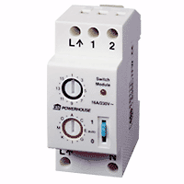

Obr. 3.3 – AD 10 – spínací modul na din lištu

Modul se dá ovládat čtyřmi způsoby:
- dálkové ovládání – PLC signály X-10, které se šíří po fázi
- manuální ovládání - z přepínače na čelní straně modulu
- místní pulsní ovládání - z tlačítka (příp. tlačítek) připojeného k modulu ( viz. obr. 3.4 )
- místní nucené ovládání - z vypínače ( příp. vypínačů) připojeného k modulu ( viz. obr. 3.4)
Veškeré nastavovací prvky jsou soustředěny na přední straně modulu:
- přepínač domovního kódu - House Code
- přepínač kódu modulu - Unit Code
- třípolohový přepínač- 1 - auto - 0
Montáž, uvedení do provozu
Spínací modul AD10 je určen pro montáž na DIN lištu do silových rozvaděčů. Vlastní připojení ovládaného elektrického spotřebiče je uvedeno ve schématu (viz. obr. 3.4). Dále je nutné nastavit adresu modulu.
Adresa modulu je složena z House Code (A-P) a Unit Code (1-16). Vlastní nastavení adresy se provede pomocí otočných přepínačů na čelním panelu modulu. Řídící signál přichází do modulu po fázovém vodiči, takže není třeba instalovat žádné nové vedení nebo kabely (kromě případů, kdy je navíc požadováno místní ovládání). Pro 3 fázové instalace je nutné instalovat zařízení pro mezifázový přenos řídícího signálu X-10. V případě použití do 32 přijímacích modulů postačí pasivní mezifázový pořenos, který zajišťují fázové filtry / spřahovače fází FD10 instalované v hlavním rozvaděči (v místě připojení objektu či bytu k veřejnému rozvodu elektrické energie). V případě použití více než 32 přijímacích modulů se doporučuje instalace aktivního opakovače řídícího signálu CAT6272 aj.
Návod k obsluze
Dálkové ovládání - Spínací modul na DIN lištu AD10 je možné ovládat z jakéhokoliv ovladače X-10 POWERHOUSE, ať již radiového (např. UR24 přes přijímací modul TM12), nebo připojeného kabelem do silového rozvodu (MT10 apod. - viz katalog X-10 POWERHOUSE). Pomocí otočných přepínačů je nutno nastavit na modulu AD10 příslušnou adresu tak, aby byla shodná s ovladači X-10 POWERHOUSE, ze kterých se má modul ovládat. Spínací modul AD10 reaguje jen na řídící signály z ovladače se stejně nastavenou adresou House Code (A-P), a to signály zapnout, vypnout, vše zapnout a vše vypnout a na některé speciální signály popsané v příručce X-10 pro profesionály.
Místní pulsní ovládání - (vhodné pro schodišťové osvětlení) z tlačítka (příp. tlačítek) připojeného k modulu (viz. obr. 3.4) pomocí svorky 2 je krátkými impulsy realizováno spínání a vypínání (On/Off).
Místní nucené ovládání - z vypínače (příp. vypínačů) připojeného k modulu (viz. obr. 3.4) pomocí svorky 1 lze modul zapnout či vypnout. Je-li tento vypínač zapnutý není možno ovládat modul dálkově či pulsně !
Manuální ovládání - Pro manuální ovládání AD10 je určen ruční přepínač na přední straně modulu - v poloze 1 je spotřebič zapnut, v poloze 0 vypnut, v poloze auto reaguje na povely z ovladačů X-10 POWERHOUSE. Je-li přepínač v poloze 1 nebo 0, nelze ovládat modul žádným jiným způsobem !
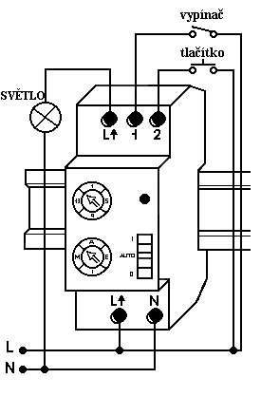
Obr. 3.4 – Zapojení AD 10 do elektrického obvodu
    - AM12 Spínací modul do zásuvky
Popis produktu
Zásuvkový spínací modul AM12 (viz. obr. 3.5) je určen pro spínání (stavy zapnuto/vypnuto označované On/Off) elektrického spotřebiče, připojeného do zásuvky na přední straně modulu. Spínací modul AM12 se ovládá dálkově přes škálu ovladačů X-10. Přijímá povely vysílané ovladači X-10, které se šíří po fázovém vodiči stávajícího elektrického vedení 230V/50Hz.
Veškeré nastavovací prvky jsou umístěny na přední straně modulu.
House Code - přepínač domovního kódu
Unit Code - přepínač číselného kódu

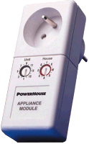

Obr. 3.5 – AM 12 spínací modul do zásuvky

Montáž, uvedení do provozu
Veškerá montáž AM12 spočívá v zasunutí modulu do síťové zásuvky 230V / 50Hz, připojení ovládaného elektrického spotřebiče (případně zapnutí síťového vypínače spotřebiče) a nastavení adresy modulu.
Adresa modulu je složena z HOUSE CODE (A-P) a UNIT CODE (1-16). Vlastní nastavení adresy se provede pomocí otočných přepínačů na čelním panelu modulu. Řídící signál přichází do modulu po fázovém vodiči, takže není třeba instalovat žádné nové vedení nebo kabely. Pokud v hlavním rozvaděči - v místě připojení objektu či bytu k veřejnému rozvodu elektrické energie - nejsou instalovány X-10 moduly FD10 (filtr a spřahovač fází), je nutné, aby ovladač X-10 a modul AM12 byly připojeny na stejnou fázi.
Návod k obsluze
Dálkové ovládání - Spínací modul AM12 je možné ovládat z jakéhokoliv ovladače X-10, ať již radiového (např. 8in1 přes přijímací modul TM12), nebo připojeného kabelem do silového rozvodu (MT10 apod. - viz katalog X-10). Pomocí otočných přepínačů je nutno nastavit na modulu stejnou adresu jako na ovladači X-10, z kterého se má modul ovládat. Modul reaguje jen na signály z ovladače se stejně nastavenou adresou, na signály – zapnout (ON), vypnout (OFF), vše zapnout (není na standardních ovladačích), vše vypnou (ALL OFF).

    - AM12W Spínací modul s vývody
Popis produktu
Spínací modul s vývody AM12W je určen pro spínání (viz obr. 3.6) (stavy zapnuto/vypnuto) označované “On“/ “Off“ elektrického spotřebiče, připojeného k modulu.
Modul AM12W je ovládán dálkově přes škálu ovladačů X-10 POWERHOUSE. Přijímá povely, vysílané ovladači X-10, které se šíří po fázovém vodiči stávajícího elektrického vedení 230V/50Hz.

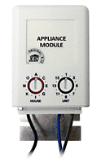

Obr. 3.6 AM 12 spínací modul s vývody

Veškeré nastavovací prvky jsou soustředěny na přední straně modulu.
House Code - přepínač domovního kódu
Unit Code - přepínač kódu modulu
Montáž, uvedení do provozu
Veškerá montáž AM12W spočívá v připojení modulu dle schématu (viz. obr. 3.7) do síťové rozvodu 230V/50Hz, připojení ovládaného elektrického spotřebiče (případně zapnutí síťového vypínače spotřebiče) a nastavení adresy modulu.
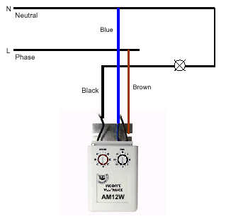
Obr. 3.7 Zapojení AM 12 do elektrického obvodu
Adresa modulu je složena z HOUSE CODE (A-P) a UNIT CODE (1-16). Vlastní nastavení adresy se provede pomocí otočných přepínačů na čelním panelu modulu. Řídící signál přichází do modulu po fázovém vodiči, takže není třeba instalovat žádné nové vedení nebo kabely. Pokud v hlavním rozvaděči - v místě připojení objektu či bytu k veřejnému rozvodu elektrické energie - nejsou instalovány X-10 moduly FD10 (filtr a spřahovač fází), je nutné, aby ovladač X-10 a modul AM12W byly připojeny na stejnou fázi.
Návod k obsluze
Dálkové ovládání - Spínací modul AM12W je možné ovládat z jakéhokoliv ovladače X-10 POWERHOUSE, ať již radiového (např. UR24 přes přijímací modul TM12), nebo připojeného kabelem do silového rozvodu (MT10 apod. - viz katalog X-10 POWERHOUSE). Pomocí otočných přepínačů je nutno nastavit na modulu požadovanou adresu.
Modul AM12W pak reaguje na standardní příkazy systému X-10 "All Units Off" (všechna zařízení vypnout), z kteréhokoliv dálkového ovladače systému X-10 nastaveného na stejný "House Code", bez ohledu na "Unit Code" , nebo na ovládání individuálními příkazy "On", "Off" (zap., vyp.).

    - AW10-DIN Spínací modul na DIN lištu
Popis :
Spínací modul AW10 je určen pro spínání (stavy zapnuto/vypnuto označované on/off) elektrického zařízení připojeného na ovládanou fázi.
Modul se dá ovládat třemi způsoby:
dálkové ovládání - signály X10, které se šíří po fázi,
místní pulsní ovládání - z tlačítka (příp. tlačítek) připojeného k modulu (viz. schéma),manuální ovládání - stiskem kolébkového víčka modulu.
Modul AW-10cz lze ovládat přes širokou škálu ovladačů systému X-10 PowerHouse. Přijímá povely, vysílané ovladači X-10, které se šíří po fázovém vodiči stávajícího elektrického vedení 230V/50Hz.
Veškeré ovládací prvky jsou soustředěny pod vnějším odnímatelným krytem na přední straně modulu.
Jsou to:
přepínač domovního kódu - HOUSE CODE
přepínač kódů modulu - UNIT CODE
Pod tímto krytem je umístěna i jistící tavná pojistka.
Montáž, uvedení do provozu :
Modul AW10-DIN je určen pro montáž na DIN lištu. Vlastní připojení ovládaného elektrického spotřebiče je uvedeno ve schématu (viz. obr. 3.8). Dále je nutné nastavit adresu modulu.
2 - svorky pro pulsní ovládání
L↓ - fáze výstup
L↑ - fáze vstup
N - nulový vodič

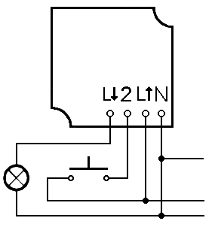

Obr. 3.8 – Zapojení spínacího modulu AW 10
Adresa modulu je složena z HOUSE CODE (A-P) a UNIT CODE (1-16). Vlastní nastavení adresy se provede pomocí otočných přepínačů na čelním panelu modulu. Řídící signál přichází do modulu po fázovém vodiči, takže není třeba instalovat žádné nové vedení nebo kabely. Pokud v hlavním rozvaděči - v místě připojení objektu či bytu k veřejnému rozvodu elektrické energie - nejsou instalovány X-10 moduly FD10 (filtr a spřahovač fází), je nutné, aby ovladač X-10 a modul AW10 byly připojeny na stejnou fázi.
Návod k obsluze :
Dálkové ovládání - Spínací modul AW10 (viz. obr. 3.8) je možné ovládat z jakéhokoliv ovladače X-10 PowerHouse, ať již radiového (např. 8in1 přes přijímací modul TM12), nebo připojeného kabelem do silového rozvodu (MT10 apod. - viz katalog X-10). Pomocí otočných přepínačů je nutno nastavit na modulu stejnou adresu jako na ovladači X-10, z kterého se má modul ovládat. Modul reaguje jen na signály z ovladače se stejně nastavenou adresou, na signály – zapnout (ON), vypnout (OFF), vše zapnout (není na standardních ovladačích), vše vypnout (ALL OFF) a na speciální signály popsané v příručce X-10 pro profesionály.
Místní pulsní ovládání - (vhodné pro schodišťové osvětlení) z tlačítka (příp. tlačítek) připojeného k modulu (viz. schéma) pomocí svorky 2 je krátkými impulsy realizováno spínání a vypínání (ON/OFF).
manuální ovládání - stiskem kolébkového víčka modulu. Ruční ovládání se provádí pomocí kolébkového přepínače přímo na modulu a je obdobné jako u svorky 2 - krátkým stiskem se modul zapne/vypne.
Manuální ovládání - stiskem kolébkového víčka modulu. Ruční ovládání se provádí pomocí kolébkového přepínače přímo na modulu. Krátkým stiskem libovolné polohy kolébky se modul zapne/vypne.
    - AW10 Spínací modul do zdi
Dálkově ovladatelný spínací modul (viz. obr. 3.9) pro motáž do instalační krabice pod omítku (místo běžného vypínače) k ovládání (zap,vyp) elektrických spotřebičů do 2200 W.

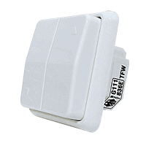

Obr. 3.9 – Spínací modul AW 10 do zdi

Klíčové vlastnosti
- Dálkově ovladatelný spínací modul k instalaci místo běžného vypínače
- Ovládán PLC vysílači a řídícími jednotkami systému X-10, nebo lokálně
- Jednosměrná PLC komunikace X-10
- Spínání osvětlení a spořebičů do 10 A
- Lze použít i jako běžný vypínač
Popis produktu
Spínací modul pro montáž do zdi AW10 pracuje jako dálkově ovladatelný spínač, který je určen pro spínání On/Off (zapnuto/vypnuto) elektrického spotřebice do 10 A připojeného na ovládanou fázi.
Spínací modul AW10 je možno ovládat dálkově všemi ovladači systému X-10. Přijímá povely, vysílané ovladači systému X-10, které se šíří po fázovém vodiči stávajícího elektrického vedení 230 V/50 Hz. K identifikaci modulu v síti slouží tzv. Adresa, která je určena kombinací House Code (domovního kódu A až P) a Unit Code (číselného kódu 1 až 16). Nastavovací prvky jsou umístěny na čelní straně modulu.
Modul AW10 odpovídá na standardní příkazy X-10 All Units Off (všechna zařízení vypnout), z kteréhokoliv dálkového ovladače nebo PLC vysílače X-10 nastaveného na stejný House Code, bez ohledu na Unit Code, nebo na ovládání individuálními příkazy On, Off.
Zařízení připojené ke spínacímu modulu AW10 může být ovládáno manuálně stiskem kolébkového tlačítka modulu, nebo taktéž místním pulsním ovládáním z vnějšího tlačítka (případně tlačítek) připojeného k modulu pomocí svorky 2 (viz.schéma). Spínání On/Off je realizováno krátkými impulsy (vhodné např. pro schodišťové osvětlení).
Montáž, uvedení do provozu
Modul AW10 je určen pro montáž do standardní instalační krabice “KU70“ (viz. obr. 3.10). Vlastní připojení ovládaného elektrického spotřebiče je uvedeno ve schématu(viz. obr. 3.11). Dále je nutné nastavit adresu modulu, která je složena z House Code (A-P) a Unit Code (1-16). Vlastní nastavení adresy se provede pomocí otočných přepínačů na čelním panelu modulu. Řídící signál přichází do modulu po fázovém vodiči, takže není třeba instalovat žádné další vedení nebo kabely. Pokud v hlavním rozvaděči v místě připojení objektu či bytu k veřejnému rozvodu elektrické energie nejsou instalovány fázové filtry a spřahovače fází FD10, je nutné, aby PLC vysílač X-10 a modul AW10 byly připojeny na stejnou fázi.
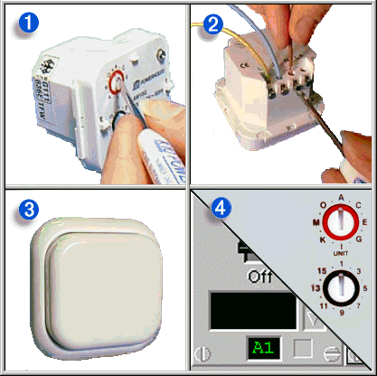
Obr. 3.10 – spínací modul AW10 lze nainstalovat do rámečku
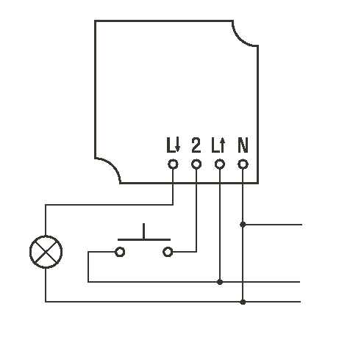

Obr. 3.11 – Zapojení AW 10 v obvodu
Návod k obsluze
Dálkové ovládání - Spínací modul AW10 je možné ovládat z jakéhokoliv ovladače X-10 POWERHOUSE, ať již radiového (např. UR24 přes přijímací modul TM12), nebo připojeného kabelem do silového rozvodu (např. MiniTimer MT10 apod. - viz katalog). Pomocí otočného přepínače House Code je nutno nastavit na modulu stejnou adresu jako na ovladači, z kterého se má modul ovládat. Modul reaguje jen na signály On (zapnout) Off (vypnout) a na standardní příkaz systému X-10 All Units Off (všechna zařízení vypnout) z ovladače se stejně nastavenou adresou.
Místní pulsní ovládání - (vhodné pro schodišťové osvětlení) z tlačítka (příp. tlačítek) připojeného k modulu (viz. schéma) pomocí svorky 2 je krátkými impulsy realizováno spínání a vypínání On/Off.
Návrat k pracovnímu režimu
Pro vstup do pracovního režimu buď zašlete 5 krát příkaz pro nastavenou adresu zapnout / vypnout v rychlém sledu nebo rychle 5 krát stiskněte připojené pulsní tlačítko nebo vypínač. Prodleva mezi vysíláním jednotlivých příkazů nebo přepínámím nesmí být víc než 1.75 s. Jakmile Spínací mikromodul AW12 začne reagovat na další příkazy nebo přepínání, je nastaven do pracovního režimu.
Jestliže Spínací mikromodul AW12 nepřijme během 60 s žádný příkaz nebo impulz, přepne se automaticky do pracovního režimu.
Důležitá informace:
Po instalaci X-10 řídící jednotky zkontrolujte správnou adresu a funkci všech přijímacích modulů !
    - AW12 Spínací mikromodul
Popis produktu
Spínací mikromodul AW12 (viz. obr. 3.12) pracuje jako dálkově ovladatelný spínač. Je určen pro spínání (stavy zapnuto/vypnuto označované "On/Off" ) elektrického spotřebice, připojeného na ovládanou fázi. Konstrukce mikromodulu umožňuje jeho instalaci pod jakýkoliv vypínač nebo zásuvku.
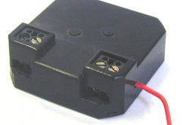

Obr. 3.12 - Spínací mikromodul AW 12

Klíčové vlastnosti
- Dálkově ovladatelný spínací modul k instalaci pod jakýkoliv vypínač nebo zásuvku.
- Ovládán PLC vysílači a řídícími jednotkami systému X-10, nebo lokálně.
- Jednosměrná PLC komunikace X-10.
- Spínání osvětlení a spořebičů do 16A.
- Lze použít také jako schodišťový vypínač.
Ovládání modulu
Spínací mikromodul AW12 může být ovládán:
- lokálně použitím kolébkového spínače nebo tlačítka připojeného k tomu modulu
- dálkově po silovém rozvodu 230V/50Hz prostřednictvím technologie X-10 PLC signálů. Může být ovládaný použitím následujících X-10 příkazů: Adresa zapnout, Adresa vypnout a Všechna světla zapnout/Všechna světla vypnout/Všechny jednotky vypnout, jestliže tato možnost je naprogramovaná.
Spínací mikromodul AW12 lze lokálně ovládat pomocí připojeného pulsního tlačítka nebo standardního vypínače (viz.obr. 3.13). Jestliže použijete pulsní tlačítko, přenos změny se uskuteční pokaždé při stlačení tlačítka, pokud stisk tlačítka trvá méně než 1.75 sekundy. Jestliže použijete standardní vypínač, předpokládá se, že sepnutí bude trvat déle než 1.75 sekundy. V tomto případě se uskuteční přenos změny při obou sepětích – tedy při zapnutí i vypnutí. Tento typ reakce umožní mikromodulu také vykonávat 2-cestné lokální ovládání, jestliže zapojíte do serie 2 vypínače viz schéma.
Instalace
Pro instalaci AW12 je nutností neutrál a fáze v instalačním bodu.
- odpojit příslušnou pojistku hlavního vedení a hlavní spínač!
- vymontovat vypínač z krabice ve zdi
- odpojit všechny dráty z vypínače
- natáhnout další neutrální drát jestliže chybí
- připojit fázi a neutrál ke koncovému drátu z AW12 - viz nákres
- připojit drát z mikro modulu k vypínači
- připojit fázi k vypínači
- zabudovat vypínač do krabice ve zdi
- zapnout jistič hlavního vedení a hlavní spínač.
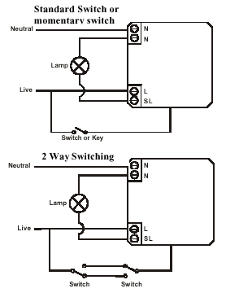
Obr. 3.13 - Schéma zapojení
Programování
Standardní nastavení:
Standard tovární adresy je A1. Jestliže adresa a nastavení dalších funkcí “Všechna světla zapnout/Všechna světla vypnout/Všechny jednotky vypnout“ nejsou známé, standardní adresa A1 může být nastavena připojení mikromodulu AW12 k proudu a posláním adresy P16 k mikromodulu dvakrát (použitím jakékoliv X-10 řídící jednotky – např.: TM12 + RF dálkové ovladače). Může to být buď jen příkaz adresa P16 nebo P16 On nebo P16 Off. Příkazy musí být poslané během 30 sekund po připojení mikromodulu k proudu.
Nastavení standardní adresy automaticky zruší všechny další funkce “Všechna světla zapnout/Všechna světla vypnout/Všechny jednotky vypnout“.
Nastavení adresy a funkcí:
- Všechna světla zapnout
- Všechna světla vypnout
- Všechny jednotky vypnout“
Pro změnu adresy a nastavení funkcí “Všechna světla zapnout/Všechna světla vypnout/Všechny jednotky vypnout“ musí být mikromodul nejprve nastaven do programovacího režimu. Pro vstup do programovacího režimu buď zašlete 5 krát příkaz adresu zapnout a adresu vypnout v rychlém sledu nebo rychle 5 krát stiskněte připojené pulsní tlačítko nebo vypínač. Prodleva mezi vysíláním jednotlivých příkazů nebo přepínámím nesmí být víc než 1.75 s. Jakmile Spínací mikromodul AW12 přestane reagovat na další příkazy nebo přepínání, je nastaven do programovacího režimu.
V programovacím režimu může být nová adresa nastavena posláním nějaké adresy nebo adresy On nebo adresy Off na nový kód adresy dvakrát (použitím jakékoliv X-10 řídící jednotky). Jestli chcete změnit kód zpět, jen pošlete revidovaný kód dvakrát jako předtím.
Pro nastavení dalších funkcí mikromodulu AW12 tak aby reagoval na příkazy systému X-10 POWERHOUSE “Všechna světla zapnout“ nebo “Všechna světla vypnout“ nebo “Všechny jednotky vypnout“ , pošlete tyto příkazy dvakrát po nastavení nové adresy (použitím jakékoliv X10 řídící jednotky).
Poznámka: Pokud budte chtít zrušit funkce “Všechna světla zapnout/Všechna světla vypnout/Všechny jednotky vypnout“ nastavte mikromodulu AW12 novou nebo satndardní adresu dle instrukcí uvedených výše.
    - FD10 - Fázový filtr / Spřahovač fází na DIN lištu
Popis produktu
Fázový filtr FD10 (viz. obr. 3.14) je určen k filtraci řídících signálů X-10, které by unikaly mimo řízený objekt a případně ovlivňovaly jiné systémy X-10 a zároveň slouží jako ochrana před rušivými signály přicházejícími z vnějšku.
Tento modul také zajišťuje mezifázový přenos signálu X-10 modulů. Tak je možné používat komponenty systému X-10 POWERHOUSE bez ohledu na to, na kterou fázi jsou připojeny.
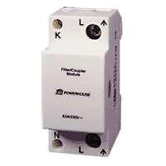

Obr. 3.14 – FD 10 – fázový filtr
Montáž, uvedení do provozu
Fázový filtr FD10 je určen k montáži do rozvodnice na DIN lištu. Umisťuje se na hlavní silový přívod, mezi hlavní jistič objektu a podružné okruhové jističe. Případně za odbočku do větve, kde se nebude používat ovládání pomocí signálů X10.
Na každé fázi je umístěn jeden filtr. Zapojení svorek viz. schéma. Fázový filtr nemá žádné nastavovací a seřizovací prvky.
Význam svorek: L (dolní) - vstup fáze od hlavního jističe
L (horní) - výstup fáze k okruhovým jističům
N - nula
K - mezifázové propojení, vodičem o průřezu >1mm² (u jednofázového rozvodu nezapojeno)
Návod k obsluze
Fázový filtr FD10 nemá žádné ovládací prvky. Jeho řádná funkce je dána správnou instalací v hlavním rozvaděči (viz. obr. 3.15)
    - Giga Video 45
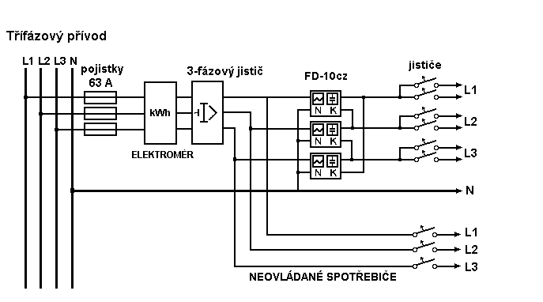
Obr. 3.15 – Zapojení fázového filtru FD 10 v rozvaděči.
Nemáte-li žádný signál
Ověřte zda jsou všechny součásti správně propojeny a zda jsou přijímač i vysílač připojeny ke zdroji a přepínače jsou v pozici “On“.
Ověřte zda jsou přepínače kanálů (A-D) na shodné pozici jak na příjmači tak na vysílači.
Špatný signál, rušení
Změňte kanál (A-D) na obou jednotkách GigaVidea 45.
Dálkové ovládání vzdáleného připojeného A/V zařízení
Systém umožňuje pomocí integrovaného zpětného přenosu IR příkazů ovládání připojeného A/V zařízení originálním nebo univerzálním IR ovladačem. Např. můžete přepínat kanály na satelitním příjmači, zatímco sledujete vysílání v jiném pokoji. Jednoduše namíříte ovladač na IR snímač na přední straně přijímače GigaVidea 45 a infračervený signál je pak radiově přenesen do vzdáleného vysílače GigaVidea 45 kde je povel (IR signál) prostřednictvím infra sondy (součást dodávky) připojené k vysílači GV45 přenesen k připojenému A/V zařízení. Aby jste mohli používat funkce dálkového ovládání, musíte mít připojený kablík s infra sondou do příslušné IR zdířky zadní straně vysílače GigaVidea 45. IR sonda má malý vyzařovaný výkon a proto se umístění IR sondy doporučuje přímo proti IR snímači ovládaného A/V zařízení. Vyzkoušejte funkci a pak odstraňte ochrannou pásku a nalepte sondu na IR snímač nebo co možná nejblíže.
K Video Senderu GV45 jsou doporučeny universální dálkové ovladače systému X-10 POWERHOUSE (UR24, UR24M,UR76, URTSRF,..) s vestavěným RF (rádio frekvenčním ovládáním).

Systém pro bezdrátový přenos obrazu a zvuku
Kompaktní systém pro bezdrátový přenos obrazu a zvuku v HiFi kvalitě na RF 2,4 GHz s vestavěným zpětným přenosem infra příkazů pro ovládání vzdáleného zařízení a UHF modulátor pro připojení do anténního vstupu TV. Ideální pro přenos DVD filmu z vašeho PC na televizi bez kabelů.
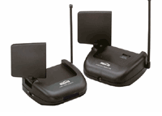

Obr. 3.16 – Systém pro bezdrátový přenos obrazu a zvuku

Klíčové vlastnosti
- Bezdrátový přenos audio/video signálu z DVD, SAT, VCR atd. v HiFi kvalitě
- 4 kanály umožňují současný provoz 4 systémů
- Digital Video System (DVS) technologie zaručuje vysokou kvalitu výstupu
- Snadná instalace - připojíte k přístrojům a zapojíte AC/DC adaptéry do zásuvek
- Integrovaný zpětný přenos Infra povelů z dálkových ovladačů
- Minimalizovaná velikost přijímače a vysílače
Popis produktu
Sytém pro bezdrátový přenos vám umožní přenášet obraz i zvuk po celém domě bez použití kabeláže v HiFi kvalitě. Tato sada přenáší audio/video signál ze satelitního přijímače, videorekordéru, DVD přehrávače, PC nebo videokamery na jakoukoliv televizi v domě.
Přenos audio/video signálu probíhá v pásmu 2,4 GHz mezi vysílačem a přijímačem s vysokou kvalitou rozlišení dokonce skrz zdi a strop do vzdálenosti 20-30 m, bez dalších koaxiálních či jiných kabelů. Ve volném prostoru bez pevných překážek je rádiový dosah až 100 m. Frekvence 2,4 GHz umožňuje FM modulaci bez ztráty kvality obrazu - což je vhodné zvláště pro video aplikace, které vyžadují frekvenci nejméně 5 MHz k udržení výborné kvality obrazu.
Systém umožňuje ovládání vašeho vzdáleného audio/video zařízení jakýmkoli infra dálkovým ovladačem. Například můžete přepínat kanály na satelitním příjmači, zatímco sledujete vysílání v jiném pokoji. Jednoduše namíříte dálkový ovladač na IR okénko na přední straně příjmače. Infračervený signál je na RF 433,93MHz přenesen do vysílače. Povel z infra dálkového ovladače je tak prostřednictvím bezdrátového systému přenesen ke vzdálenému audio/video zařízení ( do jiné místnosti ). K ovládání můžete použít i některý z univerzálních dálkových ovladačů X-10 POWERHOUSE.
Návod k obsluze a ostatní pokyny pro uživatele:
Pokyny přečtěte ještě před manipulací a zapojením přístroje !
Možnosti použití :
GigaVideo 45 umožňuje bezkabelový přenos zvuku a obrazu.
- Sledování video, sat - signálu apod. na kterémkoli TV přijímači u Vás doma, tzn. bez stěhování audiovizuální techniky nebo kabeláže.
- Monitoruje Vaši domácnost nebo určený objekt včetně činnosti dětí, invalidních či starých osob atd. Monitoruje je na TV přijímači pomocí videokamery nebo zobrazovací jednotky řízené počítačem CCD.
- Umožňuje dokonalé demonstrace bez propojení TV přijímačů během obchodních akcí, seminářů atd.
Zapojení vysílače GigaVidea 45
- Zapojte sadu A/V kabelů (viz. příslušenství) do video vstupu a audio vstupů na vysílači (transmitter) dle shodné barvy.
- Opačný konec kabelů zapojte do A/V výstupů videorekordéru, sat přijímače nebo TV přijímače.Toto zapojení Vám umožní volbu sledovaného programu nebo záznamu nezávisle na Vaší hlavní televizi. Nesouhlasí-li barvy kolíků a zdířek, zapojte je následovně: žlutý do zdířky VIDEO, červený do zdířky AUDIO RIGHT, bílý do zdířky AUDIO LEFT.
- Zasuňte kolík příslušného síťového adaptéru s označením Transmitter do zdířky vysílače GV45 a pak zapojte síťový adaptér do zásuvky 230V/50Hz.
- Zapněte vypínač chodu do pozice “On“ (zapnuto) a nastavte přepínač kanálů na kanál A.
- Vysílač GV45 umístěte na vhodné místo a parabolickou anténu orientujte tak, aby její plocha směřovala k příjmači GigaVidea 45.
- Pomocnou anténu pro bezdrátový přenos IR nastavte do vertikální polohy.
Zapojení několika audio/video zařízení k vysílači GigaVidea 45
Chcete-li připojit 2 nebo více audio/video zařízení (VCR, kabel box,laser-disk, satelitní příjmač, atd. ) k vysílači GigaVidea 45, musíte je mít zapojené do série. Vysílač GV45 pak zapojte k poslednímu zařízení pomocí A/V kabelů.
Zapojení příjímače GigaVidea 45
- Sadu A/V kabelů zapojte do příslušných výstupů příjímače GigaVidea 45 a druhý konec zapojte do A/V vstupu TV příjímače.
- Zasuňte kolík příslušného síťového adaptéru s označením Receiver do zdířky přijímače GV45 a pak zapojte síťový adaptér do zásuvky 230V/50Hz.
- Zapněte vypínač chodu do pozice “On“ (zapnuto) a nastavte přepínač kanálů na kanál A.
- Přijímač GV45 umístěte na vhodné místo a parabolickou orientujte tak, aby její plocha směřovala k vysílači GigaVidea 45.
- Pomocnou anténu pro bezdrátový přenos IR nastavte do vertikální polohy.
Poznámka
Chcete-li GigaVideo 45 používat jen pro přenos audio-stereo systému, zapojte pouze červenou a bílou zdířku (žlutá- video zůstane volná).
Doladění bezdrátového přenosu GigaVidea 45
Bezdrátový Video Sender GV45 pracuje nejlépe se stejnými druhy antén na vysílací a příjímací jednotce umístěnými proti sobě. Signál může být negativně ovlivněn odrazy a jinými nežádoucími efekty, v tomto případě je nutná optimalizace umístění vysílací a příjímací jednotky.
    - HR10 Přenosný bezdrátový dálkový ovladač
Bezdrátový dálkový ovladač (viz. obr. 3.17) systému systému X-10 POWERHOUSE. Povely vysílané na RF 433,92 MHz prochází zdmi a stropy. V kombinaci s RF přijímačem / PLC vysílačem TM12 ovládá 16 adres nebo 32 MAKER. Je vybaven funkcí pro ztmívání.
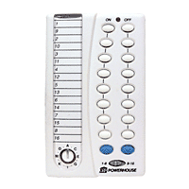

Obr. 3.17 – HR10 – přenosný bezdrátový dálkový ovladač

Klíčové vlastnosti
- Tabulka k libovolnému popisu ovládaných adres
- Ovládá 16 modulů nebo adres systému X10 POWERHOUSE (zapnout, vypnout, stmívat, roztmívat)
- Ovládá až 6 MAKRO funkcí
- Kompatibilní se všemi RF přijímači systému X-10 POWERHOUSE
Popis produktu
Přenosný bezdrátový dálkový ovládač HR12 je určen k ovládání modulů systému X-10 POWERHOUSE. Bezdrátový ovladač HR12 může ovládat až 16 po sobě jdoucí adres Unit Code (1-8 nebo 9-16) v nastaveném domovním kódu House Code (A-P), na které jsou nastavené různé moduly systému X-10 POWERHOUSE z kteréhokoliv místa v domě až do vzdálenosti 30 m od RF přijímače TM12 aj.. RF přijímač převádí rádiové signály na řídící signály protokolu X-10 a vysílá je do síťového rozvodu 230V/50Hz, kterým se tyto řídící signály šíří k instalovaným modulům X10 POWERHOUSE nebo jiným kompatibilním jednotkám, které chcete ovládat. Moduly pak vykonávají požadované funkce (zapnout, vypnout, stmívat, roztmívat).
Tyto přenosné bezdrátové dálkové ovladače lze použít všude tam, kde potřebujete něco ovládat, např. světla, žaluzie, zavlažování a další zařízení z kteréhokoli místa v domě i mimo dům. Užití je limitováno pouze radiovým dosahem ovladače od RF přijímače.
Při použití v kombinaci s univerzálním PC interfacem CM11 a příslušným software ActiveHome můžete ovládat i složitější aplikace pomocí MAKRO funkcí.
Nastavení domovníko kódu “House Code“
- Přepínačem nastavíte House Code A nebo B nebo C atd.
Nastavení skupin číselného kódu “Unit Code“
- Dvoupolohovým přepínačem nastavíte skupinu 1-8 / 9-16
Instalace a výměna baterií
Vyjměte spodní kryt baterií a vložte 4 nové baterie typu AAA. Dejte pozor na polaritu. ( Nepoužívejte dobíjecí baterie )
    - LD10 - Stmívací modul na DIN lištu
Popis produktu
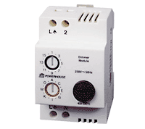
Stmívací modul LD10 (viz obr. 3.18) pracuje jako dálkově ovladatelný stmívač (100-0%) a spínač. Je určen pro stmívání (stavy stmívat/roztmívat označované "Dim/Brt" ) a spínání (stavy zapnuto/vypnuto označované "On/Off") žárovkového nebo halogenového osvětlení 12 V, 24 V a 230 V, případně primárního vinutí transformátorů pro halogenová svítidla, připojené na ovládanou fázi.

Obr. 3.18 – LD10 – stmívací modul na DIN lištu

Stmívací modul LD10 lze ovládat přes širokou škálu PLC ovladačů systému X-10 POWERHOUSE. Přijímá povely, vysílané ovladači X-10, které se šíří po fázovém vodiči stávajícího elektrického vedení 230V/50Hz.
Modul se dá ovládat dvěma způsoby:
- dálkové ovládání – PLC signály X-10, které se šíří po fázi
- místní pulsní ovládání - z tlačítka (příp. tlačítek) připojeného k modulu ( viz. schéma )
Veškeré nastavovací prvky jsou soustředěny na přední straně modulu:
- přepínač domovního kódu - House Code
- přepínač kódu modulu - Unit Code
Montáž, uvedení do provozu
Stmívací modul LD10 je určen pro montáž na DIN lištu do silových rozvaděčů. Vlastní připojení ovládaného elektrického spotřebiče je uvedeno ve schématu (viz. obr. 3.19). Dále je nutné nastavit adresu modulu.
Adresa modulu je složena z House Code (A-P) a Unit Code (1-16). Vlastní nastavení adresy se provede pomocí otočných přepínačů na čelním panelu modulu. Řídící signál přichází do modulu po fázovém vodiči, takže není třeba instalovat žádné nové vedení nebo kabely (kromě případů, kdy je navíc požadováno místní ovládání). Pro 3 fázové instalace je nutné instalovat zařízení pro mezifázový přenos řídícího signálu X-10. V případě použití do 32 přijímacích modulů postačí pasivní mezifázový pořenos, který zajišťují fázové filtry / spřahovače fází FD10 instalované v hlavním rozvaděči (v místě připojení objektu či bytu k veřejnému rozvodu elektrické energie). V případě použití více než 32 přijímacích modulů se doporučuje instalace aktivního opakovače řídícího signálu CAT6272 aj.
Návod k obsluze
Dálkové ovládání - Stmívací modul na DIN lištu LD10 je možné ovládat z různých ovladačů X-10 POWERHOUSE, ať již radiových (např. UR24, HR10, KR22 přes přijímací modul TM12), nebo PLC připojených přímo do silového rozvodu (MT10, SM10, CM11 apod. - viz katalog X-10 POWERHOUSE). Pomocí otočných přepínačů je nutno nastavit na Stmívacím modulu LD10 příslušnou adresu tak, aby byla shodná s ovladači X-10 POWERHOUSE, ze kterých se má modul ovládat. LD10 pak reaguje na standardní příkazy systému X-10 POWERHOUSE všechna světla zapnout "All Lights On" , nebo všechna zařízení vypnout "All Units Off" , z kteréhokoliv dálkového ovladače systému X-10 POWERHOUSE nastaveného na stejný House Code, bez ohledu na Unit Code, nebo na ovládání individuálními příkazy "On/Off" (zapnout, vypnout), "Dim/Bright" (stmívat, roztmívat) pro příslušný Unit Code.
Místní pulsní ovládání - vhodné pro schodišťové osvětlení. Z tlačítka (příp. tlačítek) připojeného k modulu (viz. schéma) pomocí svorky 2 je krátkými impulsy realizováno spínání a vypínání (On/Off). V případě dlouhodobého sepnutí dochází po tuto dobu k periodickému stmívání a roztmívání připojeného osvětlení.
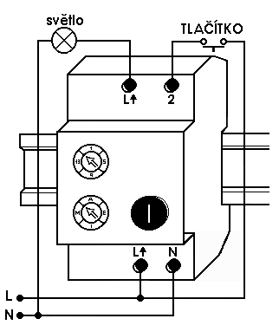
Obr. 3.19 – Zapojení modulu LD10 do elektrického obvodu

    - LM12 Stmívací modul do zásuvky
Dálkově ovladatelný zásuvkový modul (viz. obr. 3.20) pro spínání (zap/vyp) a stmívání žárovkového a halogenového osvětlení od 40 do 300 W.
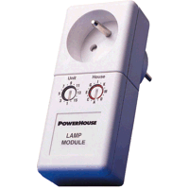

Obr. 3.20 – Stmívací modul do zásuvky LW12

Klíčové vlastnosti
- Dálkově ovladatelný PLC vysílači a řídícími jednotkami systému X-10.
- Stmívání a spínání žárovkového a halogenového osvětlení od 60 do 300W.
- Stmívání a spínání primárního vinutí toroidních traf pro halog svítidla od 40 do 300W.
Popis produktu
Stmívací modul do zásuvky LM12 pracuje jako dálkově ovladatelný stmívač (100-0%) a spínač. Je určen pro stmívání (stavy stmívat / roztmívat označované "Dim/Brt" ) a spínání (stavy zapnuto/vypnuto označované "On/Off" ) žárovkového a halogenového osvětlení, případně primárního vinutí transformátorů pro halogenová svítidla, připojené na ovládanou fázi.
Stmívací modul LM12 je možno ovládat dálkově všemi ovladači systému X-10. Přijímá povely, vysílané ovladači systému X-10, které se šíří po fázovém vodiči stávajícího elektrického vedení 230V/50Hz. Nastavovací prvky jsou umístěny na čelní straně modulu.
Osvětlení připojené ke stmívacímu modulu LM12 může být taktéž ovládáno manuálně z originálního vypínače svítidla připojeného k modulu.
Modul LM12 reaguje na standardní příkazy systému X-10 "All Lights On" (všechna světla zapnout) , nebo "All Units Off" (všechna zařízení vypnout), z kteréhokoliv dálkového ovladače systému X-10 nastaveného na stejný "House Code", bez ohledu na "Unit Code" , nebo na ovládání individuálními příkazy "On", "Off" (zap., vyp.), "Dim","Brt" (stmívat, roztmívat).
Montáž, uvedení do provozu
Veškerá montáž spočívá v zasunutí modulu LM12 do síťové zásuvky 230V/50Hz a připojení ovládaného elektrického spotřebiče (případně zapnutí síťového vypínače spotřebiče) a nastavení adresy modulu.
Vlastní nastavení adresy modulu, která je složena z House Code (A-P) a Unit Code (1-16), se provede pomocí otočných přepínačů na čelním panelu modulu. Řídící signál přichází do modulu po fázovém vodiči, takže není třeba instalovat žádné další vedení nebo kabely. Pokud v hlavním rozvaděči v místě připojení objektu či bytu k veřejnému rozvodu elektrické energie nejsou instalovány fázové filtry a spřahovače fází FD10, je nutné, aby PLC vysílač X-10 a modul LM12 byly připojeny na stejnou fázi.
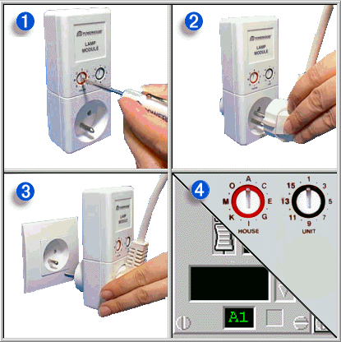

Obr. 3.21 – Návod k obsluze modulu LM12
Návod k obsluze
Dálkové ovládání - Stmívací modul LM12 je možné ovládat z jakéhokoliv ovladače X-10, ať již radiového (např. UR24 přes přijímací modul TM12), nebo připojeného kabelem do silového rozvodu (např. MiniTimer MT10 apod.). Pomocí otočného přepínače House Code je nutno nastavit na modulu stejnou adresu jako na ovladači (viz. obr. 3.21), z kterého se má modul ovládat. Modul reaguje jen na signály zapnout “On“ vypnout “Off“ a stmívat “Dim“, roztmívat “Bright“ z ovladače se stejně nastavenou adresou, na standardní příkazy systému X-10 "All Lights On" (všechna světla zapnout) , nebo "All Units Off" (všechna zařízení vypnout).
Manuální ovládání - stiskem vypínače připojeného svítidla. Pokud je modul ve stavu „On“ zapnuto, můžete jej vynout prostřednictvím vypínače umístěného na připojeném svítidle ( kolébkový vypínač, apod. ) Po opětovném zapnutí vypínačem se svítidlo nerozsvítí, protože je modul LM12 ve stavu „Off“ vypnuto. Modul musíte zapnout dálkově prostřednictvím X-10 ovladače.
    - LM12W Stmívací modul s vývody
Popis produktu
Stmívací modul s vývody LM12W (viz. obr. 3.22) je určen pro spínání (stavy zapnuto/vypnuto) označované “On“,“Off“ a stmívání (0-100%) žárovkového světla, případně primárního vinutí transformátorů pro halogenová svítidla připojených na ovládanou fázi..
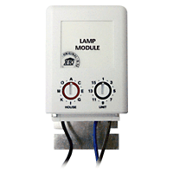

Obr. 3.22 – Stmívací modul LM12W

Modul LM12W je ovládán dálkově přes škálu ovladačů X-10 POWERHOUSE. Přijímá povely, vysílané ovladači X-10, které se šíří po fázovém vodiči stávajícího elektrického vedení 230V/50Hz.
Veškeré nastavovací prvky jsou soustředěny na přední straně modulu.
House Code - přepínač domovního kódu
Unit Code - přepínač kódu modulu
Montáž, uvedení do provozu
Veškerá montáž LM12W spočívá v připojení modulu dle schématu do síťové rozvodu 230V/50Hz, připojení ovládaného elektrického spotřebiče (případně zapnutí síťového vypínače spotřebiče) a nastavení adresy modulu.
Adresa modulu je složena z HOUSE CODE (A-P) a UNIT CODE (1-16). Vlastní nastavení adresy se provede pomocí otočných přepínačů na čelním panelu modulu. Řídící signál přichází do modulu po fázovém vodiči, takže není třeba instalovat žádné nové vedení nebo kabely. Pokud v hlavním rozvaděči - v místě připojení objektu či bytu k veřejnému rozvodu elektrické energie - nejsou instalovány X-10 moduly FD10 (filtr a spřahovač fází), je nutné, aby ovladač X-10 a modul LM12W byly připojeny na stejnou fázi.
Návod k obsluze
Dálkové ovládání - Stmívací modul LM12W je možné ovládat z jakéhokoliv ovladače X-10 POWERHOUSE, ať již radiového (např. UR24 přes přijímací modul TM12), nebo připojeného kabelem do silového rozvodu (MT10 apod. - viz katalog X-10 POWERHOUSE). Pomocí otočných přepínačů je nutno nastavit na modulu požadovanou adresu.
Modul LM12W pak reaguje na standardní příkazy systému X-10 "All Lights On" (všechna světla zapnout) a "All Units Off" (všechna zařízení vypnout), z kteréhokoliv dálkového ovladače systému X-10 nastaveného na stejný "House Code", bez ohledu na "Unit Code" , nebo na ovládání individuálními příkazy "On", "Off" (zap., vyp.) a “Dim“, “Bright“ ( stmívat , roztmívat ).
    - Spínací modul do objímky LM15
Dálkově ovladatelný objímkový modul k ovládání (zap/vyp) osvětlení do 100 W.
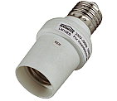

Obr. 3.23 – Spínací modul do objímky LM15

Objímkový spínací modul LM15 (viz. obr. 3.23) pracuje jako dálkově ovladatelný spínač. Je určen pro spínání (stavy zapnuto/vypnuto označované ON/OFF ) elektrického osvětlení do 100 W.
Klíčové vlastnosti
- spínání osvětlení do 100 W ( žárovky, výbojky )
- snadná montáž zašroubováním do objímky
- elektronické nastavení adresy modulu

Ovládání modulu
Modul LM15 je možno ovládat dálkově všemi ovladači systému X-10 POWERHOUSE. Přijímá povely, vysílané ovladači systému X-10 POWERHOUSE, které se šíří po fázovém vodiči stávajícího elektrického vedení 230 V/50 Hz. Nastavení adresy modulu probíhá elektronicky.
Žárovky a výbojky připojené ke spínacímu modulu LM15 mohou být ovládány pouze dálkově po sítí 230V/50Hz. Pro dálkové ovládání musí zůstat lokální vypínač v zapnutém stavu "ON". Zařízení poté vypnete např. dálkovým ovladačem.
Modul LM15 odpovídá na standardní příkazy systému X-10 POWERHOUSE všechna zařízení vypnout "ALL UNITS OFF" , z kteréhokoliv dálkového ovladače systému X-10 POWERHOUSE nastaveného na stejný "HOUSE CODE", bez ohledu na "UNIT CODE" , nebo na ovládání individuálními příkazy "ON", "OFF" (zapnout, vypnout).
Instalace modulu
Nejprve vypněte vypínačem proud. Zašroubujte modul LM15 do objímky a do modulu zašroubujte žárovku nebo úspornou žárovku s minimálním spínaným výkonem 60 W a maximálním spínaným výkonem 100 W. Do zásuvky zasuňte PLC ovladač (TM12,MT10,CM11,SM10,IR7243,XM10, atd.) Řídící signál přichází do modulu po fázovém vodiči, takže není třeba instalovat žádné nové vedení nebo kabely. Pokud v hlavním rozvaděči (v místě připojení objektu nebo bytu k veřejnému rozvodu elektrické energie) nejsou instalovány moduly FD10 (filtr/spřahovač fází), je nutné, aby ovládač/vysílač signálu X10 (TM12,MT10,CM11,SM10, IR7243,XM10) a modul LM15 byly připojeny na stejnou fázi.
Pokud k ovládání chcete použít RF dálkové ovládače (UR18,UR24,KR22,atd.), musíte nastavit RF ovladač a Transmitter TM12 (RF přijímač/PLC vysílač X10) na stejný HOUSE kód.
Jak nastavit adresu modulu do objímky LM15 ( kombinace HOUSE a UNIT kódu )
- Vypněte přívod proudu k objímce a čekejte několik sekund.
- Zapněte opět proud. Nyní můžete zadat nový kód pro modul LM15 během 30 sekund.
- Stiskněte 3 krát tlačítko "ON" s číslem vaší volby na dálkovém ovladači . Když například chcete ovládat LM15 tlačítkem s číslem "4", stiskněte na dálkovém ovladači tlačítko "4" a pak stiskněte 3 krát tlačítko "ON".
- Od této chvíle bude mít objímkový modul LM15 přiřazenu adresu s číslem "4".
    - LW10 - Stmívací modul do zdi
Popis :
Stmívací modul LW10 (viz obr. 3.24) je určen pro spínání (stavy zapnuto/vypnuto označované on/off) a stmívání ( 0 - 100 % ) žárovkového světla, případně primárního vinutí transformátorů pro halogenová svítidla připojených na ovládanou fázi.
Modul se dá ovládat třemi způsoby: dálkové ovládání - signály X10, které se šíří po fázi,
místní pulsní ovládání - z tlačítka (příp. tlačítek) připojeného k modulu (viz. schéma),
manuální ovládání - stiskem kolébkového víčka modulu.
Modul LW10 se ovládá přes škálu ovladačů X-10 PowerHouse. Přijímá povely, vysílané ovladači X-10, které se šíří po fázovém vodiči stávajícího elektrického vedení 230V/50Hz.
Veškeré ovládací prvky jsou soustředěny pod vnějším odnímatelným krytem na přední straně modulu.
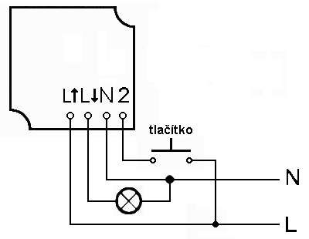
Obr. 3.24 – Stmívací modul do zdi LW10

Jsou to: přepínač domovního kódu - HOUSE CODE
přepínač kódu modulu - UNIT CODE
Pod tímto krytem je umístěna i jistící tavná pojistka.
Montáž, uvedení do provozu :
Modul UM10-DIN je určen pro montáž na DIN lištu. Vlastní připojení ovládaného elektrického spotřebiče je uvedeno ve schématu. Dále je nutné nastavit adresu modulu.
2 - svorky pro pulsní ovládání
L↓ - fáze výstup
L↑ - fáze vstup
N - nulový vodič
Adresa modulu je složena z HOUSE CODE (A-P) a UNIT CODE (1-16). Vlastní nastavení adresy se provede pomocí otočných přepínačů na čelním panelu modulu. Řídící signál přichází do modulu po fázovém vodiči, takže není třeba instalovat žádné nové vedení nebo kabely. Pokud v hlavním rozvaděči - v místě připojení objektu či bytu k veřejnému rozvodu elektrické energie - nejsou instalovány X-10 moduly FD10 (filtr a spřahovač fází), je nutné, aby ovladač X-10 a modul LM12 byly připojeny na stejnou fázi.
Modul LW10 má zvláště zvukově utlumený stmívací obvod a jeho provoz je velmi tichý. Modul lze nainstalovat do rámečků Busch Jaeger Duro 2000, Jung, CD 500, Gira, aj. .
Návod k obsluze :
Dálkové ovládání - Stmívací modul LW10 je možné ovládat z jakéhokoliv ovladače X-10 PowerHouse, ať již radiového (např. 8in1 přes přijímací modul TM12), nebo připojeného kabelem do silového rozvodu (MT10 apod. - viz katalog X-10). Pomocí otočných přepínačů je nutno nastavit na modulu stejnou adresu jako na ovladači X-10, z kterého se má modul ovládat. Modul reaguje jen na signály z ovladače se stejně nastavenou adresou, na signály - vše zapnout, vše vypnout (ALL OFF), všechna světla zapnout (ALL LIGHTS ON), všechna světla vypnout, stmívat (Dim), roztmívat (Bright) a na některé speciální signály popsané v příručce X-10 pro profesionály.
Místní pulsní ovládání - (vhodné pro schodišťové osvětlení) z tlačítka (příp. tlačítek) připojeného k modulu (viz. schéma) pomocí svorky 2 je krátkými impulsy realizováno spínání a vypínání (ON/OFF). V případě dlouhodobého sepnutí dochází po tuto dobu k periodickému stmívání/roztmívání.
manuální ovládání - stiskem kolébkového víčka modulu. Ruční ovládání se provádí pomocí kolébkového přepínače přímo na modulu. Funkce stmívání/roztmívání se provádí delším stiskem kolébky dolů/nahoru. Krátkým stiskem libovolné polohy kolébky se modul zapne/vypne.
Paměť modulu:
Modul si pamatuje naposledy nastavenou úroveň setmění a v případě přijmutí signálu on, dim, bright, přivedení delšího pulsu než 0,2 s na svorku 2, nebo stisknutí kolébkového víčka modulu na déle než 0,2s se nejdříve nastaví na tuto úroveň a nebo z této úrovně pokračuje ve stmívání, případně roztmívání.
Návrat k pracovnímu režimu
Pro vstup do pracovního režimu zašlete 5 krát příkaz pro nastavenou adresu zapnout / vypnout v rychlém sledu nebo rychle 5 krát stiskněte připojené pulsní tlačítko. Prodleva mezi vysíláním jednotlivých příkazů nebo přepínámím nesmí být víc než 2 s. Jakmile Stmínvací mikromodul LW12 začne reagovat na další příkazy nebo přepínání, je nastaven do pracovního režimu.
Jestliže mikromodul LW12 nepřijme během 60 s žádný příkaz nebo impulz, přepne se automaticky do pracovního režimu.
Důležitá informace:
Po instalaci modulů X-10 včetně PLC vysílačů nebo řídící jednotky zkontrolujte správnou adresu a funkci všech přijímacích modulů !
    - LW12 Stmívací mikromodul X-10
Popis produktu
Spínací mikromodul LW12 (viz. obr. 3.25) pracuje jako dálkově ovladatelný stmívatelný vypínač. Je určen pro spínání a stmívání osvětlení, připojeného na ovládanou fázi. Konstrukce mikromodulu umožňuje jeho instalaci pod jakýkoliv vypínač.
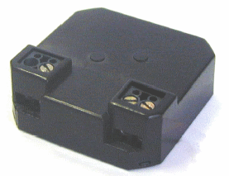

Obr. 3.25 – LW12 stmívací mikromodul

Klíčové vlastnosti
- Dálkově ovladatelný stmívatelný vypínač k instalaci pod jakýkoliv vypínač.
- Ovládán X10 vysílači a řídícími jednotkami, nebo lokálně.
- Jednosměrná X-10 komunikace .
- Dvoudrátová instalace – nevyžaduje nulový vodič.
- Spínání a stmívání žárovkového osvětlení a nízkonapěťových transformátorů včetně elektronických.
Ovládání modulu
Stmívací mikromodul LW12 může být ovládán:
- lokálně použitím pulsního tlačítka připojeného k tomu modulu
- dálkově po silovém rozvodu 230V/50Hz prostřednictvím technologie X-10. Modul může být ovládán použitím následujících příkazů: "Adresa zapnout", "Adresa vypnout" , " Adresa roztmívat", "Adresa stmívat" a taktéž "Všechna světla zapnout/Všechna světla vypnout/Všechny jednotky vypnout" , jestliže jsou tyto poslední 3 možnosti naprogramované. Tento modul bude také reagovat na "rozšířené příkazy X-10" pro scény.
Adresa modulu, možnosti odezvy, scény, úroveň výstupu a status Zap./Vyp. jsou uloženy v trvalé paměti a jsou chráněny během výpadku proudu. Výstupní status je obnoven po zapnutí proudu.
Stmívací mikromodul LW12 lze lokálně ovládat pomocí připojeného pulsního tlačítka. Krátký stisk tlačítka menší než 0,5 sekundy způsobí pozvolné zhasnutí výstupu, jestliže byl předtím zapnut, nebo pozvolné rozsvícení do úrovně uložené v paměti, jestliže byl předtím vypnut. Stisk tlačítka delší než 0,5 sekundy způsobí roztmívání výstupu k plnému rozsvícení a pak zpět do zhasnutí a pokračuje to tak dlouho, dokud je tlačítko stisknuto. Finální úroveň jasu se uloží do paměti v okamžiku následného vypnutí modulu. Cyklus Roztmívání/Stmívání probíhá pouze při stlačení tlačítka, když je výstup zapnutý. Od úplného zhasnutí až po plné rozsvícení uběhne 3.5 až 4 sekundy.
Jestliže byl výstup vypnutý, po stisku tlačítka se světlo rozsvítí, modul ho pozvolna rozsvítí do úrovně jasu uloženého v paměti.
Instalace (viz. obr. 3.26)
Pro instalaci LW12 postačí pouze fázový vodič v instalačním bodě.
- vypněte proud v daném okruhu nebo nejlépe na hlavním jističi!
- vymontujte vypínač z krabice ve zdi
- odpojte všechny dráty z vypínače
- připojte fázi ke svorce L mikromodulu LW12
- připojte vypínač/tlačítko pro pulsní spínání ke svorce K mikromodulu LW12
- připojte zatížení ke svorce SL mikromodulu LW12
- zamontujte vypínač do krabice ve zdi
- zapněte proud v daném okruhu nebo hlavní jistič
Schéma zapojení
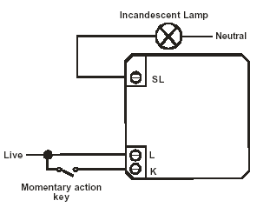
Obr. 3.26 – Instalace modulu LW12 do elektrického obvodu

Programování
Standardní nastavení:
Standard tovární adresy je A1. Jestliže adresa a nastavení dalších funkcí “Všechna světla zapnout/Všechna světla vypnout/Všechny jednotky vypnout“ nejsou známé, standardní adresa A1 může být nastavena po připojení mikromodulu LW12 k proudu a posláním adresy P16 k mikromodulu dvakrát (použitím jakékoliv X-10 PLC vysílače – např.: TM12 + RF dálkové ovladače). Může to být buď jen příkaz adresa P16 nebo P16 On nebo P16 Off. Příkazy musí být poslané během 30 sekund po připojení mikromodulu k proudu.
Nastavení standardní adresy automaticky zruší všechny další funkce “Všechna světla zapnout/Všechna světla vypnout/Všechny jednotky vypnout“.
Nastavení adresy a funkcí:
Pro změnu adresy a nastavení funkcí “Všechna světla zapnout/Všechna světla vypnout/Všechny jednotky vypnout“ musí být mikromodul nejprve nastaven do programovacího režimu. Pro vstup do programovacího režimu buď zašlete 5 krát příkaz adresu zapnout a adresu vypnout v rychlém sledu nebo rychle 5 krát stiskněte připojené pulsní tlačítko nebo vypínač. Prodleva mezi vysíláním jednotlivých příkazů nebo přepínámím nesmí být víc než 2 s. Jakmile Stmívací mikromodul LW12 přestane reagovat na další příkazy nebo přepínání, je nastaven do programovacího režimu.
Poznámka: Protože se jedná o mikromodul s vestavěným roztmíváním a stmíváním, zabere to několik sekund pro zviditelnění změn výstupního statusu zapnout/vypnout. Pro usnadnění se doporučuje nejprve poněkud ztlumit modul před spuštěním sekvence programovacího režimu.
V programovacím režimu může být nová adresa modulu nastavena posláním některého z příkazů “Adresa“ nebo “Adresa On“ nebo “Adresa Off“ (použitím jakékoliv X-10 PLC vysílače). Příkaz musí být vyslán 2x po sobě.
Pro nastavení dalších funkcí mikromodulu LW12 tak aby reagoval na příkazy systému X-10 “Všechna světla zapnout“ nebo “Všechna světla vypnout“ nebo “Všechny jednotky vypnout“ , pošlete tyto příkazy 2x po nastavení nové adresy (použitím jakékoliv X10 PLC vysílače).
Poznámka: Pokud budte chtít zrušit funkce “Všechna světla zapnout/ Všechna světla vypnout/Všechny jednotky vypnout“ nastavte mikromodulu LW12 novou nebo satndardní adresu dle instrukcí uvedených výše.
    - MS13 Bezdrátový PIR detektor pohybu s fotobuňkou
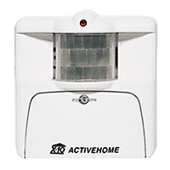
Klíčové vlastnosti
- Spoří el. energii – vypne světla a zařízení poté, co opustíte místnost
- Osvětlení bez vypínačů
- Aktivuje světelné sekvence
- Chrání Váš dům včasným upozorněním na neočekávané hosty
- Kompatibilní se všemi RF přijímači systému X-10

Obr. 3.27 – Bezdrátový PIR MS13
Popis produktu
PIR detektor pohybu MS13 (viz. obr. 3.27) vysílá rádiové signály, které procházejí zdmi a stropy k RF přijímači systému X-10 (TM12, IR7243RF, zabezpečovací centrála X-10, apod.) RF přijímač převádí rádiové signály na povely digitálního protokolu X-10 a vysílá je do síťového rozvodu 230V/50Hz, kterým se tyto povely šíří k modulům X10. Moduly pak zapínají světla nebo různé el. spotřebiče v domě.
Prostřednictvím řídící jednotky může PIR detektor MS13 spouštět taktéž MAKRA, např. můžete nastavit Makro "příchod domů" nadefinujete posloupnost zapínání a vypínání jednotlivých světel a zařízení, které je pak iniciováno detektorem MS13.
Instalace, uvedení do provozu
Sundejte kryt na přední části MS13 a instalujte dvě AAA alkalické baterie. Pro náležitou funkčnost, nasuňte plastovou trubičku na lanko antény a vtlačte pevně do pryžového krytu senzoru.
Ovládání
- stisknout jednou tlačítko <HOUSE> : bude přenášet příkaz <ON>
- stisknout jednou tlačítko <UNIT> : bude přenášet příkaz <OFF>
- změna ze dne na noc: (UNIT CODE +1) bude přenášet <ON> příkaz (např. když jste nastavili kód A3, kód pro denní/noční detekci bude automaticky A4)
- změna z noci na den: (UNIT CODE +1),bude přenášet <OFF>příkaz
- po PIR detekci, bude přenášet <ON>příkaz, a po naprogramované době zpoždění bude přenášet <OFF> příkaz

Programování domovního kódu HOUSE CODE
- stisknout a podržet tlačítko <HOUSE>
- červená LED zazáří pro normální přenos příkazu <ON>
- za 3 sekundy červená LED oznámí stávající nastavení
- 1 bliknutí pro HOUSE CODE A
- 2 bliknutí pro HOUSE CODE B
- …..
- 16 bliknutí pro HOUSE CODE P
- uvolnit tlačítko <HOUSE>
- stisknout a uvolnit tlačítko <HOUSE> tolikrát, kolik požaduje naprogramování domovního kódu HOUSE CODE, který chcete zadat
- červená LED blikne po každém stisku
- DŮLEŽITÉ: podržet tlačítko stisknuté po posledním stisknutí pro uložení nastavení
za 3 sekundy červená LED počtem bliknutí oznámí naprogramované nastavení
Jestliže nedodržíte přesně tento postup programování, za 1sekundu červená LED zazáří a vaše dosavadní nastavení nebude ovlivněno.
Programování jednotkového kódu UNIT CODE
- stejné jako programování domovního kódu HOUSE CODE
- použít <UNIT> tlačítko namísto <HOUSE> tlačítka
- 1 bliknutí pro UNIT CODE 1
- 2 bliknutí pro UNIT CODE 2
- …..
- 16 bliknutí pro UNIT CODE 16
Programování denní doby PIR detekce
- stisknout jednou tlačítko <UNIT>
- rozsvítí se červená LED - normální přenos příkazu <OFF>
- stisknout a podržet <HOUSE> tlačítko
- uvnitř PIR objektivu se rozsvítí zelená LED dioda oznamující sekundární funkce
- za 3 sekundy červená LED oznámí stávající nastavení
- 1 bliknutí pro zapnutí denní doby PIR detekce a vypnutí noční doby detekce
- 2 bliknutí pro vypnutí denní doby PIR detekce a vypnutí noční doby detekce
- 3 bliknutí pro zapnutí denní doby PIR detekce a zapnutí noční doby detekce
- 4 bliknutí pro vypnutí denní doby PIR detekce a zapnutí noční doby detekce
- uvolnit <HOUSE>tlačítko
- opakovaně stisknout a uvolnit <HOUSE> tlačítko, podle požadované funkce,
- červená LED blikne po každém stisku
- DŮLEŽITÉ: po posledním stisknutí podržet tlačítko stisknuté pro uložení nastavení
- za 3 sekundy červená LED oznámí naprogramované nastavení
Programování doby zpoždění pro přenos příkazu <OFF>
- stisknout jednou tlačítko <HOUSE>
- rozsvítí se červená LED - normální přenos příkazu <ON>
- stisknout a podržet <UNIT> tlačítko
- zelená LED se rozsvítí uvnitř PIR objektivu,oznamující sekundární funkce
- za 3 sekundy červená LED oznámí stávající nastavení
- 1 bliknutí pro 1 minutu
- 2 bliknutí pro 2 minuty
- 3 bliknutí pro 4 minuty
- 4 bliknutí pro 8 minut
- 5 bliknutí pro 16 minut
- 6 bliknutí pro 32 minut
- 7 bliknutí pro 64 minut
- 8 bliknutí pro 128 minut
- 9 bliknutí pro 255 minut
- uvolnit <UNIT> tlačítko
- opakovaně stisknout a uvolnit <UNIT> tlačítko, podle požadované doby zpoždění
- červená LED blikne po každém stisku
- DŮLEŽITÉ: po posledním stisknutí podržet tlačítko stisknuté pro uložení nastavení
- za 3 sekundy červená LED oznámí naprogramované nastavení
    - SM10 Univerzální X-10 vysílač
Popis produktu
PLC vysílač SM10 (viz. obr. 3.28) je určený k ovládání X10 modulů pomocí jednoho externího vstupu (napětím řízeného nebo odporově) .Modul SM10 při sepnutí/rozepnutí posílá signály (ON/OFF) do modulů nastavených na stejný UNIT CODE a ovládá osvětlení spec. signály (viz popis dále). Pomocí těchto funkcí je možné spínat moduly X10 na napájecí síti 230V/50Hz prostřednictvím externích zařízení ( EZS, EPS, senzory - teploty - svitu - vlhka atd..). Veškeré nastavovací a ovládací prvky jsou soustředěny na přední straně modulu.
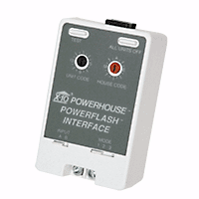

Obr. 3.28 – SM10 – univerzální X-10 vysílač

Jsou to:
přepínač domovního kódu - HOUSE CODE
přepínač kódu modulu - UNIT CODE
dvojpolohový přepínač - INPUT- A - B
třípolohový přepínač - MODE - 1 - 2 - 3
testovací tlačítko - TEST
vypínací tlačítko - ALL UNITS OFF
Montáž, uvedení do provozu - návod k obsluze
Montáž SM10 spočívá v zasunutí modulu do síťové zásuvky 230V / 50Hz, a připojení ovládacích kontaktů (např. výstup z EZS, magnetického kontaktu, čidla pohybu, ....), nastavení adresy ovládaného modulu (modulů), nastavení druhu vstupu a nastavení módu výstupu (viz dále).
Adresa modulu je složena z HOUSE CODE (A-P) a UNIT CODE (1-16). Vlastní nastavení adresy se provede pomocí otočných přepínačů na čelním panelu modulu. Řídící signál přichází do modulu po fázovém vodiči, takže není třeba instalovat žádné nové vedení nebo kabely. Pokud v hlavním rozvaděči v místě připojení objektu či bytu k veřejnému rozvodu elektrické energie nejsou instalovány X10 moduly FD10 (filtr a spřahovač fází), je nutné, aby PLC vysílač SM10 a ovládané moduly byly připojeny na stejnou fázi.
Postup nastavení:
- Je potřeba nastavit HOUSE CODE (A-P)
- Je nutné nastavit INPUT (A-B) - typ spínání modulu
A - modul je spínán přes vstupní svorky pomocí napětí U = 6 - 18V
B - modul je spínán zkratem na vstupních svorkách ( R = 0Ω )
( NEPŘIPOJUJTE síť 230V/50Hz na vstupní svorky SM10 !!! )
- Nastavte MODE funkci
MODE 1 - zapíná všechny lampové moduly (světla) umístěné na stejné adrese HOUSE CODE a modul se stejnou adresou UNIT CODE, při odepnutí dig. vstupu se vypne zařízení se stejným UNIT CODE a zůstávají všechna světla dále svítit až do resetace pomocí stisku tlačítka na přední straně modulu ALL UNITS OFF (nebo resetace jiným ovladačem) - použití např. při alarmu.
MODE 2 - přerušovaně zapíná všechny lampové moduly (světla) umístěné na stejné adrese HOUSE CODE, při odepnutí dig. vstupu zůstávají všechna světla dále svítit až do resetace pomocí stisku tlačítka na přední straně modulu ALL UNITS OFF (nebo resetace jiným ovladačem).
MODE 3 - zapíná všechny moduly umístěné na stejné adrese HOUSE CODE a se stejnou adresou UNIT CODE, při odepnutí dig. vstupu se tyto moduly vypnou.
- Nastavte žádaný UNIT CODE, jestliže chcete použít MODE 1 nebo 3
- Po zasunutí modulu do zásuvky zkuste žádaný MODE pomocí TEST tlačítka
- K vypnutí světel nebo modulů slouží tlačítko ALL UNITS OFF
UPOZORNĚNÍ: nepřipojujte síť 230V/50Hz na vstupní svorky SM10 !

    - SW10 Modul pro ovládání pohonů
Popis :
Přepínací modul SW10 je určen pro přepínání směrů (UP/DN) elektrických pohonů do 6A. ( žaluzie, rolety, el. okna, závěsy atd... ).
Modul se dá ovládat dvěma způsoby:
dálkové ovládání - signály X10, které se šíří po fázi,
manuální ovládání - stiskem kolébkového víčka modulu.
Modul SW10 se ovládá přes škálu ovladačů X-10 PowerHouse. Přijímá povely, vysílané ovladači X-10, které se šíří po fázovém vodiči stávajícího elektrického vedení 230V/50Hz.
Veškeré ovládací prvky jsou soustředěny na přední straně modulu:
přepínač domovního kódu + kalibrace - HOUSE CODE
přepínač kódu modulu - UNIT CODE
Montáž, uvedení do provozu :
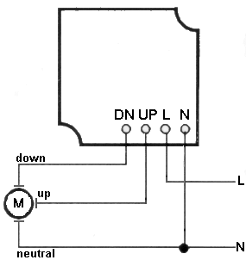
Modul SW10 je určen pro montáž do instalační krabice pod omítku KU70. Vlastní připojení ovládaného elektrického motoru je uvedeno ve schématu. Dále je nutné nastavit adresu modulu a nakalibrovat čas sepnutí relé dolů a sepnutí relé nahoru. Modul SW10 je potřeba zapojit přesně podle schématu (viz. schéma zapojení)
UP - směr pohonu na horu,
DN - směr pohonu dolů,
L - přívodní fáze
N - nulový vodič
Adresa modulu je složena z HOUSE CODE (A-P) a UNIT CODE (1-16). Vlastní nastavení adresy se provede pomocí otočných přepínačů na čelním panelu modulu. Řídící signál přichází do modulu po fázovém vodiči, takže není třeba instalovat žádné nové vedení nebo kabely. Pokud v hlavním rozvaděči - v místě připojení objektu či bytu k veřejnému rozvodu elektrické energie - nejsou instalovány X-10 moduly FD-10cz (filtr a spřahovač fází), je nutné, aby ovladač X-10 a modul SW10 byly připojeny na stejnou fázi.
Kalibrace modulu:
- přepněte přepínač HOUSE CODE do polohy * (kalibrace)
- stiskněte a držte tlačítko směr nahoru, dokud nebude roleta kompletně vytažená
- stiskněte a držte tlačítko směr dolu, dokud nebude roleta kompletně zatažená
- nastavte UNIT CODE a HOUSE CODE na adresu, na které chcete modul ovládat
Návod k obsluze :
Dálkové ovládání - Přepínací modul SW10 je možné ovládat z jakéhokoliv ovladače X-10 PowerHouse, ať již radiového (např. UR24 přes přijímací modul TM12), nebo připojeného kabelem do silového rozvodu (MT10 apod. - viz katalog X-10). Pomocí otočných přepínačů je nutno nastavit na modulu stejnou adresu jako na ovladači X-10, z kterého se má modul ovládat. Modul reaguje jen na signály z ovladače se stejně nastavenou adresou, na signály zapnout (ON), vypnout (OFF) a na speciální signály popsané v příručce X-10 pro profesionály (těmito příkazy je možno nastavit jakoukoliv polohu rolety).
Dálkově se dají nastaví 3 polohy:
- Plně otevřen signálem „ON“ - směr NAHORU
- Plně uzavřen signálem „OFF“ - směr DOLŮ
- Poloviční otevření signálem „DIM“ nebo „BRIGHT“ - otevřeno na 50%
manuální ovládání - stiskem kolébkového víčka modulu. Ruční ovládání se provádí pomocí kolébkového přepínače přímo na modulu - směry NAHORU / DOLŮ.
Manuálně se modul ovládá:
- Krátký stisk směr nahoru - roleta se sama plně otevře
- Krátký stisk směr dolů - roleta se automaticky plně zavře
- Stisk směr nahoru/dolů delší než 1s - roleta pojede nahoru/dolů tak dlouho dokud bude tlačítko stisknuto

TM12 Přijímač RF / PLC vysílač signáłu X-10
Zásuvkový modul (viz. obr. 3.29) přijímající povely z RF dálkových ovládačů a senzorů X-10 POWERHOUSE a vysílající digitální signál X-10 do rozvodu 230V/50Hz. Modul má vestavěnou spínací jednotku pro spotřebiče do 1000W.
Klíčové vlastnosti
- Ovládá až šestnáct různých modulů nebo adres X-10
- Vestavěná spínací jednotka v zásuvce
- Kompatibilní se všemi bezdrátovými RF dálkovými ovladači X-10
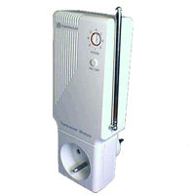

Obr. 3.29 – TM12 Přijímač RF/ PLC vysílač signálu X-10

Popis produktu
Přijímač RF / PLC vysílač signáłu X-10 TM12 je určen pro přijímání rádiových signálů (povelů) vysílaných dálkovými RF ovladači systému X-10 a vysílání těchto povelů pomocí digitálního protokolu X-10 do síťového rozvodu 230V/50Hz. Modul TM12 může ovládát až 16 adres “Unit Code“ (1-16) v nastaveném domovním kódu “House Code“ (A-P), na které jsou nastavené různé přijímače X-10.
Přijímač RF / PLC vysílač signáłu X-10 TM12 zároveň pracuje jako dálkově ovladatelný zásuvkový modul pro spínání (stavy zapnuto/ vypnuto označované “On/Off“ ) elektromotorů do 1 A, osvětlení do 500 W a ostatních el. spotřebičů do 13 A připojených do zásuvky na přední straně modulu.
Ovládání modulu
Transceiver TM12 je možno ovládat bezdrátově všemi RF dálkovými ovladači a taktéž PLC vysílači X-10 po fázovém vodiči stávajícího elektrického vedení 230V/50Hz. Nastavovací prvky jsou umístěny na přední straně modulu.
Adresa “Unit Code“ modulu TM12 je pevně nastavena na "1" pro každý domovní kód “House Code“. Zařízení připojené k modulu TM12 může být ovládáno taktéž místně tlačítkem "On/Off" umístěném na přední straně modulu.
Modul TM12 odpovídá na standardní příkazy protokolu X-10 "All Units Off" všechna zařízení vypnout, z kteréhokoliv RF dálkového ovladače nebo PLC vysílače X-10 nastaveného na stejný “House Code“, bez ohledu na "Unit Code" , nebo na ovládání individuálními příkazy "On", "Off" (zapnout, vypnout).
Modul TM12 reaguje na signál STATUS (např. z PC interface CM11) a odpoví, je-li relé v sepnutém či rozepnutém stavu. Ve spojení s PC interfacem CM11 plní TM12 funkci tzv. "vstupní brány pro RF signál" tzn., že přijímá RF signály z dálkových ovladačů X-10 a přenáší je na řídící signály X-10, přenášené po sítí 230V/50Hz. PC interface CM11 spouští na základě těchto příkazů MAKRO funkce.
Instalace a uvedení do provozu
Veškerá instalace spočívá v zasunutí modulu TM12 do síťové zásuvky 230V/50Hz, připojení ovládaného elektrického spotřebiče a nastavení adresy modulu. Adresa “Unit Code“ modulu TM12 je pevně nastavena na "1"
Adresa modulu je složena z HOUSE CODE (A-P). Vlastní nastavení adresy se provede pomocí otočného přepínače na čelním panelu modulu. Řídící signál vychází z modulu po fázovém vodiči, takže není třeba instalovat žádné nové vedení nebo kabely. Pokud v hlavním rozvaděči - v místě připojení objektu či bytu k veřejnému rozvodu elektrické energie - nejsou instalovány X-10 moduly FD10 (filtr a spřahovač fází), je nutné, aby ovladač TM12 spolu s ostatními moduly byly připojeny na stejnou fázi.
Umístění
Protože dosah radiových ovladačů X-10 je v běžných podmínkách ( byty, rodinné domky apod. ) 10 až 20 metrů (v otevřeném prostoru až 100 metrů), není umístění modulu TM12 kritické. Předpokládá - li se používání radiových ovladačů X-10 jen v jedné či dvou sousedících místnostech bytu či domu, pak je vhodné modul umístit do jedné z nich. Při použití více radiových ovladačů X-10 na větším prostoru je nutné pro TM12 najít takové místo, které je ode všech radiových ovladačů přibližně stejně daleko, nebo je možné použít opakovače RF.
    - Telefonní responder TR 7251
S telefonním responderem (viz. obr. 3.30) můžete ovládat Váš dům z kteréhokoliv místa na světě. Responder dokáže ovládat až 10 světel a zařízení z kteréhokoliv telefonu s tónovou volbou! To znamená, že si můžete zapnout topení nebo klimatizaci v domě krátce před tím, než odejdete z práce. Také Vaše chata bude po Vašem příjezdu příjemně vyhřátá. Již nikdy se nebudete muset vracet do tmavého a chladného domu. Můžete zapnout všechna světla připojená ke stmívacím modulům stiskem jednoho tlačítka, pokud v noci uslyšíte podezřelý zvuk! Také můžete zapnout všechna světla a spotřebiče připojené k modulům systému X-10

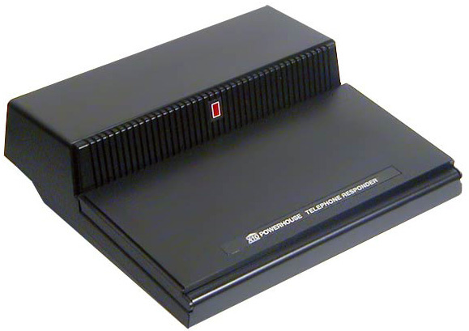

Obr. 3.30 – Telefonní responder TR7251

POWERHOUSE, když jdete spát a nejste si jisti, zda jste náhodou nenechali někde rozsvíceno nebo jste nezapomněli něco vypnout. Světlo na Vámi zvolené adrese, které se rozsvítí pokaždé, když zazvoní telefon, se může stát velkou pomocí pro sluchově postižené.
Jak funguje
Telefonní responder vyšle příkaz zapnout/vypnout (ON, OFF) do Vámi zvoleného modulu na požadované adrese. Příkazy jsou přenášeny po stávajícím vedení 230V/50Hz. Moduly odpovídají na tyto signály zapnutím / vypnutím světla / spotřebiče na základě Vaší volby. Tyto moduly lze ovládat přes telefon, dálkovými ovladači systému X-10 POWERHOUSE, manuálně.
Důležité upozornění pro instalaci a použití responderu:
- Pro připojení k telefonnímu přístroji musí být použity standardní přípojky (konektory a zásuvky RJ11).
- Pokud se vyskytne problém poté, co jste nainstalovali responder, odpojte jej a zjistěte, zda byl problém způsoben připojením přístroje. V případě závady telefonního responderu jej nepoužívejte, dokud nebude závada odstraněna.
- Buďte velmi opatrní ve volbě spotřebičů, které si přejete ovládat po telefonu. Zapnutí např. kávovaru, ve kterém není voda, může spálit topné těleso a způsobit požár. Nikdy nepokládejte oblečení na elektrické topení!
Instalace
- Připojte responder k telefonnímu přístroji skrz svorku RJ11. Připojte responder k síti 230V/50Hz.
- Pomocí šroubováku nastavte HOUSE CODE (A – P) modulů, které si přejete ovládat přes telefon.
- Pomocí šroubováku nastavte dvoumístný nebo třímístný bezpečnostní kód 000-999. Světlo umístěné na stejném UNIT CODE jako třetí číslice bezpečnostního kódu se rozsvítí pokaždé, když zazvoní telefon. Např. pokud máte responder nastaven na HOUSE CODE A a bezpečnostní kód je 483, pokaždé, když zazvoní telefon, rozsvítí se světlo připojené k modulům PowerHouse X-10 na adrese A3. Pokud nechcete použít bezpečnostní kód, nastavte všechny tři přepínače do polohy OFF.
- Nainstalujte moduly systému PowerHouse X-10 pro světla a spotřebiče, které si přejete ovládat. Dodržujte návod k instalaci jednotlivých modulů.
- Nastavte všechny moduly, které si přejete ovládat po telefonu, na stejný HOUSE CODE (A – P), který jste nastavili na responderu.

    - Ovládání světel a spotřebičů (ON, OFF) z klávesnice responderu
Stiskněte klávesnici s číslem shodným s UNIT CODEM modulu, který si přejete ovládat. Pak zmáčkněte tlačítko ON k zapnutí /OFF k vypnutí daného modulu. Ujistěte se, že HOUSE CODE nastavený na responderu souhlasí s HOUSE CODEM modulů, které chcete ovládat.
Funkce ALL LIGHTS ON (všechna světla zapnout), ALL UNITS OFF (všechna zařízení vypnout) na klávesnici responderu
Stiskněte tlačítko ALL LIGHTS ON k okamžitému zapnutí všech světel připojených ke stmívacím modulům na stejném HOUSE CODE, jako je nastaven na responderu. Tato funkce nespíná světla připojená ke spínacím modulům (AM12, AW10, AD10). Stiskněte tlačítko ALL UNITS OFF pro okamžité vypnutí všech světel a spotřebičů připojených k modulům na stejném HOUSE CODE, jako na responderu. Tato funkce vypíná také spotřebiče připojené ke spínacím modulům.
Ovládání modulů přes telefon bez záznamníku (přepínač v pozici NORMAL )
- Zavolejte domů z jakéhokoliv telefonu s tónovou volbou. Responder se přihlásí za cca 50 sec (po 10 zazvoněních). Vyčkejte na 3 pípnutí.
- Pokud jste nastavili bezpečnostní kód, zadejte jej stisknutím daných čísel na telefonu. Pokud se spletete, stiskněte pouze # nebo * a pokračujte dál ve volbě bezpečnostního kódu.
- Stiskněte číslo (UNIT CODE) modulu, který chcete ovládat (číslice 1-0) a poté * pro ON (zapnutí) nebo # pro OFF (vypnutí) požadovaného modulu. Číslice 0 reprezentuje modul umístěný na UNIT CODE 10. Poté, co se modul zapne nebo vypne, uslyšíte 3 pípnutí.
- Pokračujte ve volbě dalšího čísla modulu, kterého si přejete ovládat. Pro ukončení pouze zavěste telefon. (Linka bude obsazena po dobu 30 s od zadání poslední číslice ovládaného modulu). Pokud je přepínač v pozici NORMAL, záznamník neobsadí linku, pokud zvednete telefon v domě za dobu kratší než 10 zazvonění (50 sec). Pokud do této doby nezvednete sluchátko, obsadí linku responder .

    - Ovládání modulů přes telefon se záznamníkem (přepínač v pozici ANSWERING MACHINE)
- Pokud máte telefon se záznamníkem, umístěte přepínač na responderu na pozici ANSWERING MACHINE.
- Po přibl. 30 sec (případně po počtu zazvonění nastavených pro sepnutí záznamníku), se ozve zapípnutím telefonní záznamník pro nahrání vzkazu. TR7251 čeká na lince, zatímco záznamník stále hraje nebo přehrává vzkaz. Nahrávání záznamníku ukončíte stisknutím * (záznamníky Panasonic; u jiných typů záznamníků postupujte při ukončení vzkazu dle popisu v návodu k záznamníku). Po ukončení činnosti záznamníku se ozve responder 3 zapípnutími.
- Pokud jste nastavili bezpečnostní kód, zadejte jej stisknutím daných čísel na telefonu. Pokud se spletete, stiskněte pouze # nebo * a pokračujte dál ve volbě bezpečnostního kódu.
- Stiskněte číslo (UNIT CODE) modulu, který chcete ovládat (číslice 1-0) a poté * pro ON (zapnutí) nebo # pro OFF (vypnutí) požadovaného modulu. Číslice 0 reprezentuje modul umístěný na UNIT CODE 10. Poté, co se modul zapne nebo vypne, uslyšíte 3 pípnutí.
- Pokračujte ve volbě dalšího čísla modulu, který si přejete ovládat. Pro ukončení pouze zavěste telefon. (Linka bude obsazena po dobu 30 s od zadání poslední číslice ovládaného modulu).
Systém Intercomu
Systém Intercom, který vysílá hlasový signál skrz stávající elektrické vedení, může způsobit rušení responderu, pokud jsou responder i Intercom použity současně. Systém Intercom, který posílá signály po speciální kabeláži, by neměl působit žádné problémy.
Výpadek proudu
Po výpadku proudu budou stmívací moduly do zásuvky a spínací moduly do zdi ve stavu vypnuto (OFF). Spínací modul do zdi zásuvky zůstane ve stejné pozici, jako před výpadkem proudu.
OTÁZKY
- Vyjmenujte druhy jednotlivých modulů.
- Jaké mohou mít funkce jednotlivé moduly?
- K čemu se používají speciální moduly?
- Co je to vysílač a přijímač?
- Praktická cvičení na inteligentní instalaci PowerHause
ČAS KE STUDIU
360 minut.
CÍL
Naučit se programovat v programu „Dealer PC Access“ a následně programovat jednotlivé prvky
Pojmy k zapamatování
Program „Dealer PC Access“ – řídící a programovací program
Zařízení, zóny – místa k určení programovatelných prvků
Roztmívání a stmívání světel – funkce stmívačů
VÝKLAD
  - Zadávání funkci pro jednotlivá zařízení přes program
„Dealer PC Access“
Postup:
- Otevřeme program dvojím kliknutím na ikonu programu
- Zadáte heslo
- Kliknete na „Soubor – nový“
- Pojmenujte si tento soubor – např. „Test“ , pak uložte (Save)
- Vyberte typ ústředny – v našem případě „Omni II e“, pak „OK“
- Najdeme si „Nastavení“ – kliknout, pak najdeme „Názvy“ – kliknout
- Otevřeme „Setup Names/Voice/Zóny“
- K jednotlivým zónám přidáme názvy – Zóny znamenají prostory s čidly
- Např. klikneme na Zone 3 – vpravo v zone name – napsat název – u nás „Okno 1“,
- tzn. Čidlo na okně číslo 1, podmínkou je, že zóny musí souhlasit se zapojenou svorkovnicí na ústředně (řídící jednotce)
- Otevřeme „Units“ (zařízení) – opět popsat jednotlivá zařízení dle nastavení adres – dle adres zadaných na jednotlivých kompenentech, např A 8
- Ukončení popsání
- Pokud budeme chtít uložit, pak „Soubor – uložit“ a máme celý popsaný systém uložený v počítači
Nastavení funkcí jednotlivých zařízení a zón
Po otevření programu „Dealer PC Access“ přejdeme do „Nastavení – program“.
Pokud chceme programovat, pak na řádek, na který chceme vpisovat nastavení, klikneme
dvakrát, a zadáváme:
„Když“, pak otevřeme např. zónu (vybereme čidlo, např „okno místnost 3“ – „Not
ready“ (otevřené), klikni „OK“, pak „Příkaz“ (co to má udělat) , vybereme zařízení,
např. „65 – relé ventil od topení“ , a zadáme co má dělat („vypnout, zapnout, přepínač, stlumit,
jas, stupeň světla, ramp“) a můžeme přidat čas, jak dlouho tato funkce má trvat. Pokud máme
zadáno, potvrdíme správnost funkce „OK“.
Např. úkol „Světlo“ – místnost č. 4 (u koupelny)
„2 x kliknout na řádek“, pak – „zóna“ (dveře s čidlem místnosti č. 4 [34]) „Dveře m4“,
„Not ready“ (otevřené), „OK“, „Příkaz“ – „Zařízení“ – „Světlo m4“ – „Zapnout“ –
můžeme podmínit délkou sepnutí v sec., min., hod., např. kdybychom dali, že má svítit 5
minut, tak bude světlo svítit pět minut a pak zhasne.
Příkaz by zněl:
When Dveře m4 Not Ready Světlo m4 ON For 5 Minutes
Můžeme přidat ještě více podmínek, např. že se to světlo rozsvítí, když jsou otevřené dveře a
ještě např. soumrakové čidlo, bude v soumraku (tzn. Zapnuto)
V programu nastavíme takto:
Klikneme na „Jestliže“ – „Číslo“ (řádek 35 – soumrak), „Zapnuto“, potvrdit „OK“
Příkaz bude znít:
Vhen Dveře m4 Not Ready &IF soumrak ON Světlo m4 ON For minutek 5min
Ještě jde přidat další podmínka přes „AND IF“ (přidat podmínku)
Když máme vše hotovo, tak dáme „Zavřít“ a musíme soubor uložit, „Soubor“ „Uložit“
Nyní musíme připojit ústřednu.
Musíme najít „IP adresu“ na ovládacím panelu:
- „Menu“
- „9“ (Set UP)
- Zadáme CODE „1111“
- „6“ (Misc – různé)
- Šipkou dolů – najdeme na konci řádek IP adresy, portu a zabezpečovacích kódů (klíče-2 za sebou)
Dáme: Opět v programu „Dealer PC Access“ – klikneme na „Nastavení“ – „Síť“ – „Zadáme, co jsme si vypsali z klávesnice“ (u nás IP adresa 192.168.2.18 Port 4369, přepneme na klíč (Enctyption), chce Heslo (je stejné jako vstupní do programu) a dopíšeme Oba Klíče a dáme „OK“.
Poté zadáme – „Síť“ – „Připojit“
Dole napíše – ON-LINE
Nyní můžeme přehrát z počítače do ústředny pomocí – „Nahrát do PC“ , vybereme, „CO“, zadáme „VŠE“ a potvrdíme „OK“
Toť vše
Ještě se můžete podívat přes „Ukaž“ – „Stav“ a například vidí v zónách co je sepnuto a „Unit“ (zařízení) co je sepnuto.
Zabezpečovačka – nastavení „Arming“.

4.1.1 Základní úlohy

Úloha č. 1

Skupina č.:

Složení skupiny:

Práce na Omni Touch

Zadání:
- spusti Omni Touch
- Zkontroluj funkčnost kamery.
- Zkontroluj funkčnost všech prvků, které jdou ovládat pomocí Omni Touch
- Zjisti, která svítidla jdou stmívat a roztmívat (pomocí tlačítek „Brighten“ – roztmívat a „Dim“ – stmívat.

Výsledky úkolů č. 3 a 4 zapiš do tabulky.

Funkčnost stmívání Funkčnost stmívání
zásuvka TM 12 PIR soumrak
světlo vchod PES
světlo m1 Pir venku
světlo m2 soumrak
světlo m3 P zásuvka 1
světlo m4 P pir
zásuvka m2 P pir soumr
zásuvka m4 P zásuvka 2
světlo koupelna P zásuvka 2
světlo chodba P světlo 1
zavlažování P světlo 2
bojler P světlo 3
siréna P světlo 4
unit 14 P zvonek
PIR venk-poh Rele ventil

Úloha č. 2

Skupina č.:

Složení skupiny:

Zadávání příkazů přes telefon a dálkový ovladač

- Zadejte telefonem tyto úkoly:
  - rozsvítit světlo v místnosti č. 3
  - rozsvítit světlo nad vchodem do domu
  - spustit zavlažování
  - spustit psa

- Proveďte dálkovým ovladačem:
  - zhasnutí světla v místnosti č. 3
  - zhasnutí světla nad vchodem do domu
  - vypnout zavlažování
  - vypnout psa

Úloha č. 3

Skupina č.:

Složení skupiny

Zapojování modulů na panelu.

- Zapojte do panelu stmívací modul LW 10, spínací modul AM 12W.
- Do zásuvky zasuňte řídící modul TM 12 a spínací modul AM 12.
- Zapojte do obvodu na panelu spínací mikromodul AW 12 s vypínačem č.1.
- Zadejte na TM 12 adresu G-P a nastavte tuto adresu na všechny moduly.
- Přiřaďte modulům číselnou adresu 2-16, spínacímu modulu AW 12 adresu naprogramujte.
- Na dálkovém ovladači nastavte adresu s hodnou s TM 12 a odzkoušejte všechny moduly. Výsledky zapište do tabulky.

Zkouška:

Modul stmívání roztmívání spínání vypínání

AW 10

LW 12W

TM 12

LW 12

Úloha č. 4

Skupina č.:

Složení skupiny:
Práce na Omni panelu.
- Na ovláacím Omni panelu najděte jednotlivé prvky a odzkoušejte jejich funkci. (k
odzkoušení zásuvek použijte svítidlo).
- U svítidel odzkoušejte stmívání a roztmívání a vypište, která svítidla tuto funkci mají.

Název svítidla, které mají funkci stmívání a roztmívání:

1.

2.

3.

4.

5.

6.

7.

8.

9.

10.

11.
Úloha č. 5

Skupina č.:

Složení skupiny

Vyhledávání údajů na Omni panelu.

Na ovládacím panelu OMNI najdi a vypiš:

IP adresu

Port

Klíč

Klíč

Úloha č. 6

Skupina č.:

Složení skupiny

Zapojování modulů na panelu.

- Zapojte do panelu stmívací modul LW 10, spínací modul AM 12W.
- Do zásuvky zasuňte řídící modul TM 12 a spínací modul AM 12.
- Zapojte do obvodu na panelu spínací mikromodul AW 12 s vypínačem č.1.
- Zadejte na TM 12 adresu G-P a nastavte tuto adresu na všechny moduly.
- Přiřaďte modulům číselnou adresu 2-16, spínacímu modulu AW 12 adresu naprogramujte.
- Na dálkovém ovladači nastavte adresu s hodnou s TM 12 a odzkoušejte všechny moduly. Výsledky zapište do tabulky.

Zkouška:

Modul stmívání roztmívání spínání vypínání

LW 10

AM 12W

TM 12

AM 12

AW 12

Úloha č. 7

Skupina č.:

Složení skupiny

Zadávání funkcí pro jednotlivá zařízení přes program „Dealer PC Access“

- Proveďte zapojení programu a jeho spuštění
- Přejděte do „Nastavení – program“
- Zadejte na řádek nějaký program.
- Uložte tento program a přehrejte ho do ústředny.
- Odzkoušejte funkčnost Vámi navrženého programu.
- Zadejte si na další řádky další programy a vypište je pak do daných řádků.

Znění příkazu:

1.

2.

3.

Pomocné návody pro úkoly:
Ovládání jednotek

Nabídka ovládacích funkcí se používá pro ovládání světel a zařízení. Nabídku ovládacích funkcí vyvoláte ze
základního zobrazení nebo z hlavní nabídky funkcí stlačením tlačítka 1 na ovládacím panelu. OmniPro II automaticky zobrazí první pojmenovanou položku v seznamu. Tlačítkem se šipkou dolů potom můžete procházet seznam a tlačítkem ' # ' vybrat požadovanou položku. Pokud znáte číslo položky, zadejte toto číslo a stlačte tlačítko ' # ' nebo procházejte jednotlivé názvy.

Vybranou jednotku potvrďte stlačením tlačítka ' # '. Na ovládacím panelu se zobrazí:

Entry Lights (Unit Name) (světla, název jednotky)
0=OFF 1=ON 2=DIM 3=BRT                      (0=vypnout 1=zapnout 2=stmívání 3=roztmívání)

Entry Lights (Unit Name) (světla, název jednotky)
4=LVL 5=RMP 9=TIM #=STA                      (4=úroveň 5=náběh 9=čas #=stav)

Pokud je zvolená jednotka částí domovního kódu nakonfigurovaného na složený formát, zobrazí se na druhé stránce nabídky možnost vyvolání povelů pro ovládání scény. V takovém případě potom v nabídce nebudou povely pro nastavení úrovně a náběhu.

Entry Lights (Unit Name) (světla, název jednotky)
4=SCN 9=TIM #=STA↑ (4=scény 9=čas #=stav)

Pokud zvolená jednotka neumí stmívat a roztmívat, zobrazí se pouze jednoduchá nabídka.

Entry Lights (Unit Name) (světla, název jednotky)
0=OFF 1=ON 9=TIM #=STA↑ (0=vypnout 1=zapnout 9=čas #=stav)

Když stlačíte 0 (vypnout) nebo 1 (zapnout), ovládací panel vydá jeden zvukový signál, jednotka se vypne nebo zapne a na displeji se obnoví základní zobrazení.

Pokud zvolená jednotka reprezentuje složenou skupinu světel, povel 0 (vypnout) zhasne všechna světla ve
skupině této jednotky. Povel 1 (zapnout) zapne všechna světla na úroveň stmívání, která byla původně nastavena.

Stmívání a roztmívání
Chcete-li v nabídce ovládacích funkcí jednotku stmívat, zadejte číslo jednotky (nebo ji vyberte pomocí tlačítek se
šipkami) a volbu potvrďte stlačením tlačítka ' # '.
Stlačte tlačítko 2. Na horním řádku displeje se zobrazí „UNIT NAME" (název jednotky, který jednotku určuje) a na
dolním řádku „STEPS DIMMER (1-9)" (stupeň stmívání).

Entry Lights (světla)
STEPS DIMMER (1-9) (stupeň stmívání)

Stlačením 1 až 9 zadáte, jak má jednotka ztlumit světlo. 1 znamená malé ztlumení, 9 znamená úplné ztlumení.
Obvykle se nastavuje 2 nebo 3. Ovládací panel vydá zvukový signál a světlo se nastaví na požadovanou úroveň.

Chcete-li v nabídce ovládacích funkcí jednotku roztmívat, zadejte číslo jednotky (nebo ji vyberte pomocí tlačítek se šipkami) a volbu potvrďte stlačením tlačítka ' # '. Stlačte tlačítko 4.

Stlačením 1 až 9 zadáte, jak se má zvětšit intenzita světla.

Ovládání telefonem
Ovládání zařízení
Po zvednutí sluchátka zmáčknout # poté zvolit 1 a vybrat si ze seznamu „A“ zařízení 1-11 a potvrdit #. Pro zapnutí volíme 1 pro vypnutí 0.
Příklad: # / 1 / 4 / # / 0
Vyvolání poplachu
Po zvednutí sluchátka 6x po sobě opakovat # .
  - Ovládání osvětlení
- Roztmívání a stmívání osvětlení během dlouhého časového intervalu
- Rozsvícení nebo zhasnutí osvětlení na několik minut, když je detekován pohyb
- Rozsvícení osvětlení v předsíni na danou dobu při otevření hlavních dveří za tmy

    - Roztmívání a stmívání osvětlení během dlouhého časového intervalu
Aplikace:
Jak roztmívat světlo v rozsahu 0-100% během 45 minut. Použijeme jeden příznak pro nastavení celkového časového intervalu a další pro spouštění povelu pro roztmívání o 10% každých 5 minut během celkového časového intervalu.
Instalace:
1. Vybavení:
- Řídicí jednotka OmniLT, Omni IIe nebo OmniPro II s XM10 obousměrným interfacem X-10 pro silové vedení 230V/50Hz.
- Jakýkoliv modul osvětlení nebo nástěnného vypínače umožňující stmívání a roztmívání, kompatibilní s X-10.
**ZVLÁŠTNÍ POZNÁMKA** Jestliže pošlete povel pro roztmívání do standardního modulu X-10, který je ve vypnutém stavu (OFF), modul se zapne (ON) na úroveň roztmívání 100%. To v následujícím příkladu nechceme a proto musíme přednastavit modul tak, aby se zapnul, ale na úrovni stmívání 100%. Jinou možností je nadefinovat Powerline Control System Module, který je schopen reagovat na povel roztmívání z vypnutého stavu.
2. Nastavení:
- Zvolte název pro modul X-10 a zapište jej do "Nastavení, Názvy, Jednotky". Náš modul pojmenujeme "Bedroom" (Ložnice).
- Zvolte nepoužité číslo jednotky z rozsahu příznaků (čísla 29-36 pro OmniLT, 73-128 pro Omni IIe a 393-511 pro OmniPro II) pro celkový časový interval a pojmenujte jej tak, aby byl při programování jasný jeho význam. Náš příznak pojmenujeme "Bright Flag" (Příznak roztmívání).
- Zvolte další nepoužitý příznak pro časovač cyklu a také jej pojmenujte. Náš pojmenujeme "Timer 1" (Časovač 1).
- Zvolte uživatelské tlačítko pro spouštění těchto programů a pojmenujte jej. Naše pojmenujeme "Slow Bright" (Pomalé roztmívání).
Programování:
Cílem je pomalé roztmívání osvětlení během dlouhého časového intervalu. V tomto příkladu změníme úroveň osvětlení z vypnutého stavu až na 100% během 45 minut. Řídicí jednotky HAI umožňují posílat povely pro roztmívání nebo stmívání s krokem 10%, takže budeme v časovém intervalu 45 minut posílat každých 5 minut povel pro roztmívání o 10%.
Proces se zahájí tlačítkem "Slow bright". Zapne se (ON) první příznak označený "Bright Flag" na celých 45 minut probíhajícího procesu. Dále se na dobu 5 minut zapne příznak "Timer 1". Změna stavu příznaku "Timer 1" způsobí spuštění povelu pro roztmívání našeho osvětlení. Dále pokračují cykly se zapnutým (ON) a vypnutým (OFF) příznakem "Timer 1", zatímco příznak "Bright Flag" zůstává stále zapnutý. Výsledkem je to, že během 45 minut proces vyšle 9 povelů pro roztmívání a naše osvětlení bude svítit na 100%.
Program bude vypadat takto:
1) WHEN Slow Bright: Bright Flag ON FOR 45 MINUTES
(když) ^{A} (povel)
2) WHEN Slow Bright: Timer 1 ON FOR 5 MINUTES
(když) ^{A} (povel)
3) WHEN Timer 1 ON: Bedroom BRIGHT 1
(když) ^{A} (povel)
4) WHEN Timer 1 OFF &IF Bright Flag ON: Timer 1 ON FOR 5 MINUTES
(když) ^{A} (podmínka) ^{A} (povel)
Nyní můžeme naprogramovat situace, ve kterých chceme tento proces použít. Může být součástí procesu probouzení nebo může být spuštěn při západu slunce a postupně roztmívat vnitřní osvětlení, zatímco se venku stmívá. Příklad:
SUNSET MTWTFSS: RUN Slow Bright ^{A} (když) ^{A} (povel)
    - Rozsvícení nebo zhasnutí osvětlení na několik minut, když je detekován pohyb
Aplikace:
Jak rozsvítit osvětlení haly na několik minut v případě, když je v hale detekován pohyb.
Instalace:
1. Vybavení:
- Řídicí jednotka OmniLT, Omni IIe nebo OmniPro II s XM10 obousměrným interfacem X-10 pro silové vedení 230V/50Hz.
- Jakýkoliv modul osvětlení nebo nástěnného vypínače umožňující stmívání a roztmívání, kompatibilní s X-10.
**ZVLÁŠTNÍ POZNÁMKA** Jestliže pošlete povel pro roztmívání do standardního modulu X-10, který je ve vypnutém stavu, modul se zapne na úroveň roztmívání 100%. To v následujícím příkladu nechceme a proto musíme přednastavit modul tak, aby se zapnul, ale na úrovni stmívání 100%. Jinou možností je nadefinovat Powerline Control System Module, který je schopen reagovat na povel roztmívání z vypnutého stavu (viz "Programování" dále).
2. Nastavení:
- Zvolte název pro modul X-10 a zapište jej do " Nastavení, Názvy, Jednotky". Náš modul pojmenujeme "osvětlení haly".
- Zvolte název pro detektor pohybu a zapište jej do " Nastavení, Názvy, Zóny". Použijeme název "pohyb v hale".
3. Instalace
- Vyberte v hale vhodné umístění pro detektor pohybu, aby správně pracoval z hlediska zabezpečení a osvětlení. Namontujte jej podle pokynů výrobce.
- Připojte detektor pohybu ke kterékoliv nepoužité zóně řídicí jednotky HAI a nastavte zónu na "Night Interior" (interiér v noci), což je zabezpečovací typ zóny, která se ale neaktivuje v režimu NIGHT (noc).
Programování:
Cílem je roztmívání osvětlení haly na 50% (v 5 krocích) na dobu 3 minut a následné stmívání na 0%, pokud pohyb již není detekován. Chceme to udělat pouze v případě, že zabezpečení je aktivováno v režimu NIGHT (noc), kdy můžeme předpokládat, ze je tma a budeme tuto funkci pro osvětlení potřebovat.
Jak již bylo uvedeno výše, musíme osvětlení haly přednastavit na zapnutí (ON), ale stmívání nastavit na 0%. V programu to můžeme udělat povelem "WHEN NIGHT" (když je noc). Program aktivovaný pro jednu zónu nám pak dá požadované výsledky.
Program bude vypadat takto:
1) WHEN NIGHT: Halí Light DIM 9 (přednastav! osvětlení pro přijetí povelu
(když) ^{A} (povel) BRIGHTEN)
2) WHEN Halí Motion NOT READY & IF NIGHT: Halí Light BRIGHTEN 5 FOR 3
MINUTES
^{A} (když) ^{A}(podmínka) ^{A}(povel)
Během 3-minutového intervalu neovlivní detektor pohybu žádným způsobem jas osvětlení, ale pouze nastavuje časové zpoždění na původní hodnotu 3 minuty. Po 3 minutách od detekování posledního pohybu světlo zhasne a čeká na další povel.
    - Rozsvícení osvětlení v předsíni na danou dobu při otevření hlavních dveří za tmy
Aplikace:
Jak rozsvítit osvětlení v předsíni při otevření hlavních dveří za tmy (po západu slunce) a potom jej po několika minutách po zavření dveří opět zhasnout.
Instalace:
1. Vybavení:
- Řídicí jednotka OmniLT, Omni IIe nebo OmniPro II s XM10 obousměrným interfacem X-10 pro silové vedení 230V/50Hz.
- Jakýkoliv modul osvětlení nebo nástěnného vypínače, kompatibilní s X-10.
2. Nastavení:
- Zvolte název pro modul X-10 a zapište jej do " Nastavení, Názvy, Jednotky". Náš modul pojmenujeme "Foyer Light" (Osvětlení předsíně).
- Zvolte název pro zónu a zapište jej do " Nastavení, Názvy, Zóny". Použijeme název "Front Door" (Hlavní dveře).
3. Instalace
- Připojte dveřní kontakt na kteroukoliv zónu řídicí jednotky HAI a nastavte zónu na "Entry/Exit" (vchod/východ), což je zabezpečovací zóna (ochrana při aktivovaném zabezpečovacím systému - ovládání osvětlení za tmy).
Programování:
Cílem je rozsvícení světel v předsíni při otevření hlavních dveří v případě, že venku je tma (po západu slunce). Požadujeme, aby světlo svítilo po dobu 5 minut po zavření dveří. Hodí se to, když se někdo vrací domů s nákupem a chce, aby světlo svítilo, dokud nákup nedonese dovnitř. 5 minut po poslední cestě dovnitř a zavření dveří osvětlení automaticky zhasne.
Program bude vypadat takto:
1) WHEN FRONT DOOŘ NOT READY &IF DARK: FOYER LIGHT ON
^{A} (když) ^{A} (podmínka) ^{A} (povel)
2) WHEN FRONT DOOŘ SECURE &IF DARK: FOYER LIGHT ON FOR 5 MINUTES
^{A} (když) ^{A} (podmínka) ^{A}(povel)
Pokud jsou dveře otevřené a je tma, osvětlení v předsíni svítí trvale. Po zavření dveří zůstane svítit ještě po dobu 5 minut a pak zhasne.
- Seznámení s inteligentní instalací Moeller–Nikobus
[16][20]
ČAS KE STUDIU
180 minut.
POJMY K ZAPAMATOVÁNÍ
SELF
BIOINSTALACE
VYSOKOFREKVENČNÍ SMOG
SPÍNAČ
STMÍVAČ
ROLETOVÝ SPÍNAČ
Cíl výuky:
- Získání znalostí s funkcí jednotlivých komponentů systému Nikobus
- Zvládnutí praktického zapojení
- Naučit se programování systému Nikobus dle požadavku, jednoduché zadání pomocí šroubováku, složitější kombinace pomocí počítače
- Dokázat poradit zákazníkovi výběr komponentů Nikobus dle jeho požadavků
- Dokázat vysvětlit funkce jednotlivých komponentů a jejích využití
- Dokázat odstranit možné závady
- Oblíbit si tento systém a dále sledovat vývoj systému samostudiem
 VÝKLAD
  - Rozdíl mezi konvenční a sběrnicovou instalaci a radiofrekvenčním systémem Xcomfort
Konvenční instalace nám vytváří samostatné systémy ovládání osvětlení, vytápění, ovládání žaluzií a jiných spotřebičů. Tato klasická instalace je pevná a neměnná tak jak vychází z projektu a přání zákazníka. Bez dalších nákladů spojených se sekáním, vrtáním a natahováním nových vodičů není možná jakákoliv zněna v ovládání elektrických spotřebičů. Požadujeme-li ovládat jedním vypínačem několik funkcí, je to téměř nemožné jako například vypnutí a zapnutí všech spotřebičů při odchodu z domu (těch, které jsou naprogramovány) a jejích opětné zapnutí při příchodu včetně prosvícení cesty domů od brány až po kuchyň. Při projektu není nutné definovat, kterým vypínačem budeme co spínat. Po samotném zabydlení domu je možné kdykoliv naprogramovat nové spojení a nové funkce. Sběrnicová instalace (viz. obrázek č.5.1) se skládá z jednotlivých modulů vzájemně spojených společným sběrnicovým kabelem a je napájená malým bezpečným napětím SELF, Jednotlivé prvky jsou spojené dvou, nebo čtyř vodičovým kabelem s napětím maximálně 10 voltů, to nám umožňuje tzv. bioinstalaci kde například v místnosti ve které spíme a jsou vypnuté spotřebiče, nedochází k působení vlivu elektromagnetického vyzařování 230VAC a harmonických vysokofrekvenčních smogů, jimiž je zamořena síť ze spínaných zdrojů. Spotřebiče a zásuvky jsou vypnuté už v rozvaděči ve spínacích, stmívacích a roletových jednotkách. Tento systém je vhodný pro nové výstavby, nebo pro celkové rekonstrukce domů a bytů.
Pro stávající instalace je výhodnější použití Radiofrekvenčního systému Xcomfort pracujícího na kmitočtu 868,3 MHz. Aktory, tj. spínače, stmívače a roletové spínače, se dávají přímo ke spotřebiči a jsou již napájeny ze sítě, na rozdíl od vypínačů ve kterých zdrojem napětí je tří voltová baterie.
Dosah vysílače ve volném prostranství je 100 metrů, v budovách asi 30 metrů. Tento dosah nám však ve skutečnosti zvětšuje tzv. roaming, to je předávání si informací mezi jednotlivými aktory. Každý aktor je nejen přijímač ale i vysílač, každý aktor nám přijme signál a pokud není kódově spojený s vypínačem tak tento signál vysílá dále. Tento systém je vhodný pro nové projekty tak i pro částečné rekonstrukce. Zapojením vhodných komponentů lze systém Nikobus spojit s RF systémem. Nelze však ovládat RF vypínačem radiový modul Nikobusu i když vysílají na stejném kmitočtu. RF systém lze tak jako Nikobus naprogramovat šroubovákem, ale složitější funkce je nutné programovat počítačem.


Kontrolní otázky:
1 K čemu nám slouží sběrnicové vedení
2 Čím se liší klasický vypínač od sběrnicového vypínače
3 Jaké napětí je na sběrnici
VÝKLAD
  - Druhy vedení, použité vodiče, jištění, barevné značení ve schématu
Systém Nikobus používá k silovému vedení standartní vodiče CYKY o průměru1,5 nebo 2,5 mm a k přenosu dat čtyř žilový sběrnicový kabel 4xO,8 mm se dvěma kroucenými páry ,dva vodiče pro přenos dat barvy bílé a oranžové a dva vodiče pro externí napájení barvy červené a černé pro signalizační led diody, nebo orientační funkci sběrnicových tlačítek, tlačítek s IR přijímači, Nikobus aktorů pro připojení detektorů pohybu a termostatů .Stínění tohoto sběrnicového kabelu se při montáži v budovách neuzemňuje. Při montáži v rozváděči se stínění odstraňuje jen těsně u sběrnicových svorek řídících jednotek. Sběrnicové kabely se v rozváděči vedou v korýtku odděleně na protější straně od silových vodičů. Je možný souběh vedení sběrnicového a silového, ale s minimální vzdálenosti 3O cm od sebe, nebo ve stíněných korýtkách, při venkovním vedení se stínění na obou koncích připevňuje k zemnícímu pásku. Při připojování sběrnicového kabelu k řídícím jednotkám je nutné dodržet polarizaci, to je na pravé straně budou všechny vodiče bílé a na levé oranžové, anebo naopak. Pokud toto nedodržíme, objeví se nám hlášení na jednotkách, jako chyba na sběrnicovém vedení blikáním led diody sběrnice nefunguje. Sběrnicový kabel se nesmí ohýbat do ostrého úhlu kvůli přerušení stínění, ale vždy do mírného rádiusu, výrobce dále doporučuje vedení v instalační trubce, při venkovním vedení musí být kvůli rozkladu ÚV záření veden v instalační liště.
Jištění silových vodičů se provádí dle níže uvedeného schématu, s tím, že uvedené hodnoty jističů mohou být pouze nižší. Na jednotku spínací a roletovou, lze přivést pro spínací obvody dvě fáze, každou fázi pro jednu polovinu jednotky, u spínací jednotky mini lze přivést pouze jednu fázi na všechny čtyři spínací kontakty. Napájecí napětí řídicích jednotek, které je ve schématu jištěné čtyř ampérovým jističem musí být pro všechny jednotky vedené z jedné fáze, to proto, že v případě přerušení napájení středový vodičem by se na napájecích svorkách objevilo 4OOV/AC, a tím by došlo ke zničení jednotek .Chceme-li spínat zásuvky 16 A musíme ke spínání použít stykačů. K cívce stykače je pak nutné zapojit RC člen k odstranění přepětí, které vznikne při odpojení cívky stykače. Výrobce dále doporučuje použití minimálně ochrany D, pro přepětí vzniklé rozpínáním spotřebičů a proti atmosférickému přepětí použít přepěťové chrániče třídy B a C. Vzhledem k ceně zařízení je tato ochrana nutná.
Barevné značení v centrálním schématu:
černé – silové vodiče
modré – střední vodiče
zelené – sběrnicové vedení
oranžové- signalizace
Kontrolní otázky:
1 Jaké podmínky musíme dodržet při instalaci sběrnice?
2 Vysvětli pojem senzor a aktor
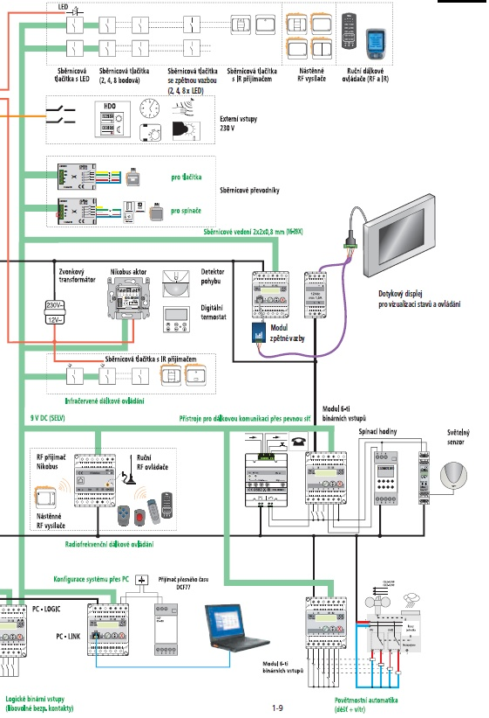

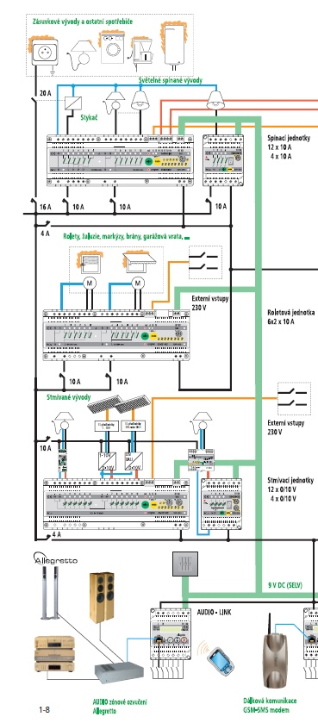
Obrázek č. 5.1 Schéma zapojení komponentů NIKOBUS
  - Topologie sběrnicového vedení
Rozlišujeme čtyři druhy sběrnicových vedení ( viz. obrázek č. 5.2)
Sběrnicové vedení s kruhovou strukturou, kde se nám do rozváděče přivádějí oba dva konce sběrnice. Jen jeden konec tohoto vedení zapojíme na aktory, druhý přivedeme na samostatnou svorkovnici a nezapojujeme, tento druhý konec nám poslouží v případě přerušení sběrnicového vedení.
Sběrnicové vedení s lineární strukturou, do rozváděče přivádíme pouze začátek sběrnicového vedení, který zapojíme na aktory, tlačítka a ostatní senzory jsou na sběrnici připojovány postupně.
Stromová struktura vedení, na hlavní sběrnici jsou připojovány podružné sběrnice do aktorů se zapojuje konec hlavního vedení, tlačítka a ostatní senzory jsou zapojeny na podružných sběrnicích.
Hvězdicová struktura, od každého tlačítka se do rozváděče přivádí samostatná sběrnice, všechny sběrnice se zapojují do aktorů.
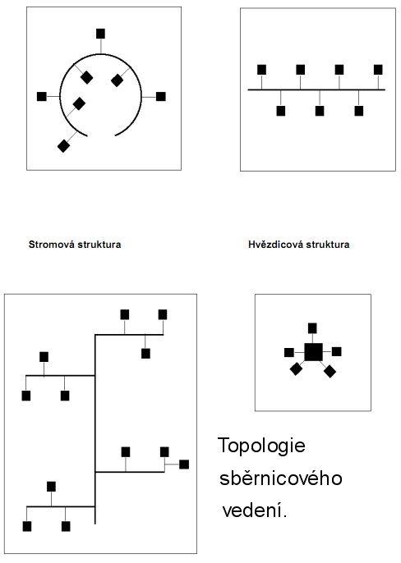
Obrázek č. 5.2 Sběrnicové struktury
  - Ovládací prvky – senzory
4.0 - Sběrnicová tlačítka (viz. obrázek č. 5.3) máme dvoubodová, čtyřbodová, osmibodová nebo se zpětnou vazbou, která ve spolupráci se zpětným modulem nám signalizují stav ovládaného výstupu aktoru a mohou signalizovat předem naprogramovatelné stavy oranžovými led diodami. Aktivace led diod se provádí softwarem Nikobus a to buď jako automatika signalizující stav aktoru nebo trvale zapnuto, nebo vypnuto. Jsou napájená napětím SELV 9V DC. Každé sběrnicové tlačítko má svoji adresu, svůj kód a může ovládat všechny výstupy všech aktorů, které jsou zapojené na sběrnici. Tlačítka se montují na montážní desky, maximálně 4 tlačítka vedle sebe.
Sběrnicové tlačítko čtyřbodové s IR přijímačem, toto tlačítko ovládáme buď dotekem nebo IR ovládačem, v místnosti může být pouze jedno, to z toho důvodu toho, že by mohlo docházet ke kolizí m zpráv na sběrnici. IR přijímač je napájen 12V AC.
Bezdrátové RF tlačítko dvou, čtyř a osmibodové, toto tlačítko nám ovládá RF přijímač, který je připojen na sběrnici vysílá na frekvenci 868,3 MHz s dosahem v budově 3O metrů a mimo 1OO metrů. Pozor, nelze jej použít v RF systému Xcomfort.
Dálkové RF ovládače slouží jako přenosné ovládače RF přijímače.
Dálkový RF mini ovládač 1. kanálový, 4. kanálový, který má 13 tlačítek pro výběr, lze jím nezávisle ovládat 52 obvodů a je vhodný pro ovládání světelných scén, 5. kanálový může nezávisle ovládat maximálně 15 obvodů a je vhodný k ovládání až pěti rolet nebo žaluzií s funkcemi nahoru, stop, dolů.
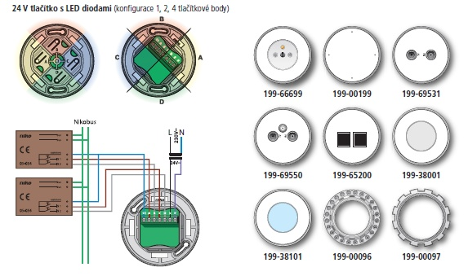
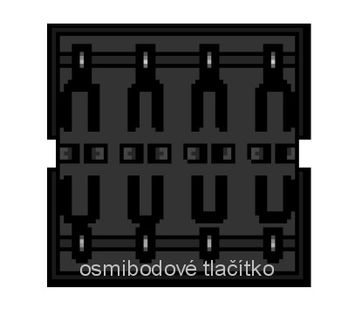
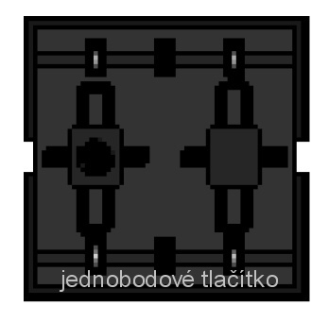
Souhrn obrázků 5.3 Sběrnicová tlačítka
Dotykový panel umožňuje ve spolupráci s modulem zpětné vazby přehledné ovládání 60 obvodů systému Nikobus. Na pravé straně máme šest místností, které můžeme definovat, na levé straně máme deset spínacích bodů, do kterých můžeme vepsat dvanáct různých funkcí. Při doteku se ozve krátké pípnutí, které potvrzuje správné stlačení symbolu. Pokud se zvolený výstup ovládá sběrnicovým tlačítkem, kontrolka nám ukáže změnu stavu. Text pod tlačítky a popis místnosti se programuje softwarem Nikobus. Při programování postačí modul zpětné vazby, dotykový panel lze připojit dodatečně a program se sám přehraje z modulu zpětné vazby do dotykového panelu. Propojení se provádí sběrnicovým kabelem Nikobus. Maximální délka mezi dotykovým panelem a modulem zpětné vazby je 50 metrů. Pro ovládání za tmy se při doteku obrazovky automaticky rozsvítí zadní prosvícení a vypíná se několik minut po poslední aktivaci. Displej panelu se může deaktivovat na dobu 45 sekund po tuto dobu lze panel čistit a dotýkat se ho aniž by se ovládaly nějaké funkce, na obrazovce je přitom čas kdy deaktivace končí. V domě je možné použít pět panelů a každý musí mít svůj modul zpětné vazby. Napájení modulu zajišťuje externí zdroj 12VDC/25W.Modul zpětné vazby poskytuje dotykovému panelu zpětná hlášení ze systému a umožňuje připojení 24. sběrnicových tlačítek se zpětným hlášením ( viz. obrázek č. 5.4 ).

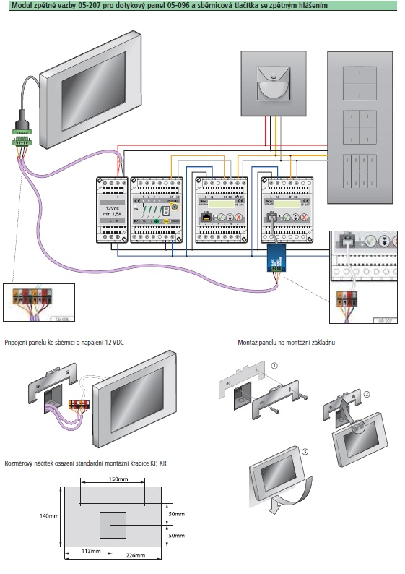
Obrázek č. 5.4 Připojení sběrnicových tlačítek se zpětným hlášením

Kontrolní otázky:
1 Jaký je rozdíl mezi sběrnicovým tlačítkem a tlačítkem se zpětnou vazbou ?
2 Jaké funkce plní dotykový modul?
3 Vysvětli pojem adresa u sběrnicového tlačítka
4 Co se stane, když se zamění tlačítka ve dvou místnostech?

    - Sběrnicové převodníky
Různé senzory, které nemají adresu Nikobus, to znamená, že nejdou připojit na sběrnicový systém a tím nemohou ovládat aktory Nikobus, jako jsou dveřní a okenní spínače, soumrakové spínače, spínací hodiny, snímače rychlosti větru a jiné komponenty, na jejichž výstupu je spínací kontakt, třeba i klasický vypínač, lze do systému zapojit pomocí převodníků (viz. obrázek č. 5.5) , které zareagují na sepnutí kontaktu a vyšlou na sběrnici zprávu. Systém Nikobus používá dva druhy převodníků. Převodník ve tvaru destičky plošných spojů kde součástky jsou zality do plastové krabičky, která se pak vkládá do instalační krabice například pod klasický vypínač. Pozor síťový přívod k vypínači musí být odpojen. Převodník je odolný k nízkým teplotám, a proto je vhodný pro venkovní použití místo sběrnicového tlačítka. Propojení svorky na vstupech W-W nám umožňuje připojit buď čtyři tlačítka, nebo dva spínače (viz. obrázek č. 5.6 ). Třetí variantou je připojení jednoho přepínače a dvou tlačítek. Programování sběrnicového převodníku se provádí softwarem Nikobus, který nám umožní, zvolit si tyto tři kombinace. Volíme-li jen spínací režim propojku W-W neodstraníme a při změně kontaktu jsou vysílány dvě zprávy, zapnuto nebo vypnuto. U tlačítkového režimu je propojka odstraněna a převodník vysílá zprávu opakovaně, dokud není výstup aktivován, pro případ, kdyby nastala tzv. sběrnicová kolize. Napájení převodníku je ze sběrnicového vedení.
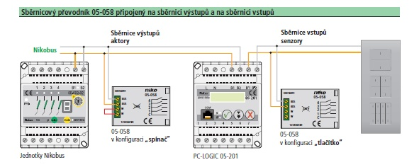
Obrázek č. 5.5 Schéma zapojení sběrnicového převodníku

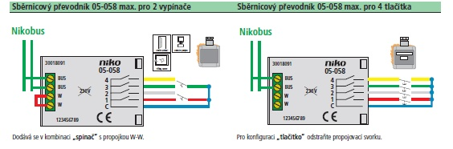
Obrázek č. 5.6 Zapojení sběrnicových převodníku pro 2 vypínače, nebo 4 tlačítka

Modulový převodník binárních vstupů – 6 kontaktních výstupů
Tento modul nám umožňuje připojení až šest externích bezpotenciálních kontaktů do systému Nikobus , pokud máme externích bezpotenciálních vstupů více můžeme použít další modul. Každý vstup má tři programovatelné režimy, režim automatický, stále zapnuto, nebo stále vypnuto. Nastavení se provádí třemi tlačítky a na displeji a se nám zobrazuje stav. Tento modul se používá pro snímání stavu kontaktů, připojení alarmových systémů EZS, povětrnostní automatiky, detektor kouře, zaplavení, detektory pohybu, soumrakové spínače a další. Modulový převodník má speciální elektroniku pro detekci kolize telegramů. Při kolizi zpráv se zpráva automaticky opakuje. Kolize zpráv nastává v okamžiku, kdy se na sběrnici objeví dvě nebo více zpráv, najednou se například zmačknou dvě tlačítka, nebo držíme tlačítko pro stmívač a v daném okamžiku není možno další zprávu vyslat. Modul je napájen síťovým napětím 23OVAC, ne sběrnicovým jako sběrnicový převodník 10 VDC.

Kontrolní otázky:
1 Jakou funkci plní sběrnicový převodník?
2 Co je to bezpotenciální vstup?
3 Které prvky lze zapojit na sběrnicový převodník?

    - RF modulový přijímač Nikobus
Používá se pro příjem signálu z RF vypínačů, RF tlačítek, dálkových RF ovládačů a RF binárního převodníku ( viz. obrázek č. 5.7). Přijímaný signál je převáděn zprávu a přenesen po sběrnici k aktorům. Lze jím ovládat všechny funkce aktorů Nikobus. V systému je možné použít jen jeden přijímač. Další přijímač lze použít pouze tehdy, nebude-li přijímat signál zároveň s prvním přijímačem protože by došlo ke kolizi správ a systém by na tlačítko nereagoval. Dosah přijímače je stejný jako u nástěnných RF tlačítek třicet metrů v dudově a sto metrů ve volném prostranství pomocí routru lze rozsah zvětšit (routr signál přijme a znovu vyšle). Modul je napájen v rozváděči 23O VAC. Doporučuje se montáž do plastového rozváděče. Při použití kovového rozváděče je nutno použít anténu pro RF přijímač, která se musí vyvést z rozváděče ven, nebo i mimo objekt budovy. RF modul nelze ovládat vypínači ze systému RF Xcomfort.
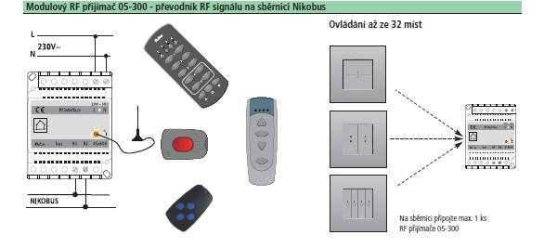
Obrázek č. 5.7 Soubor obrázků pro RF přijímač a tlačítka
RF mini vysílač – binární převodník na RF signál
Používá se pro spínače, nebo tlačítkové spínače, kdy sepnutím kontaktu dojde k vyslání RF signálu, ten je vysílán po dobu stisku maximálně 10 sekund. Na převodník lze připojit čtyři tlačítkové spínače, nebo dva vypínače. Modul je napájen jako FR vypínač baterii3 VDC (viz. obrázek č. 5.8).
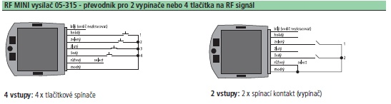
Obrázek č. 5.8 RF převodník pro 2 vypínače, nebo 4 tlačítka
RF router opakovač signálu
Používá se v místech kde je slabý signál mezi vysílačem a RF přijímačem (železobetonové konstrukce velká vzdálenost přijímač, vysílač) RF router se dá nastavit pro dvě funkce.
Broadcast- přenášejí se všechny přijaté povely, opakování signálů z RF senzorů se nenastavuje
Defined - přenáší se maximálně 16 definovaných povelů z vybraných RF senzorů (senzory se vybírají programováním na routru), RF přijímač i router přijmou signál z RF senzoru a aby nedošlo ke kolizi na sběrnici routr, vysílá signál se zpožděním. Z tohoto důvodu využíváme RF tlačítek ve spínacích funkcích zapnuto a vypnuto. Používání impulzních funkcí pro roletový aktor není vhodné.
RF tester pro měření signálu
Protože v systému Nikobus nemůžeme sledovat kvalitu signálu jako je tomu u RF systému Xcomfort, používáme k tomu RF tester, který detekuje signály o frekvenci 868,3MHz.Úroveň signálu je indikována pomocí devíti led diod. Pomocí přístroje můžeme vhodně rozmístit RF přijímače tak i RF routry. Napájení z jedné devíti-voltové baterie.
Kontrolní otázky:
1 Kdy v systému Nikobus použijeme RF vypínač?
2 Co nám způsobuje slábnutí signálu?
3 Jaký je rozdíl mezi routrem a testerem vysvětli pojmy?
4 Je možné připojit více RF přijímačů na sběrnici?
5 Jakou podmínku musíme dodržet při montáží RF přijímač v rozvaděči
    - PC Link
PC link nám slouží jako převodník ke komunikaci mezi systémem Nikobus a počítačem, umožňuje nám dálkovou parametrizaci a programování systému Nikobus a ovládání pomocí počítače všech aktorů to je spínání stmívání a ovládání rolet a žaluzií včetně jejích funkcí, ze systému stahuje informace o stavu aktorů a senzorů, včetně jejích adres. Po nahrání programu z počítače do systému se může počítač i PC link odpojit. PC link nám dále slouží pro naprogramování funkce náhodné simulace osob, časové spínací programy a kalendářové funkce (100 časových kanálů). Pro tuto funkci však musí být PC link připojen na sběrnici systému trvale. Nastavení data a času je možné přímo na jednotce a je zobrazené na displeji. Dále nám PC link umožňuje ve spojení s telefonním modemem dálkově přenést program z počítače do systému Nikobus. K modulu PC link lze taky připojit přijímač přesného času DCF 77, který používá pro synchronizaci přesného času a data. Vysílání se přijímá z německého dlouhovlnného vysílače, který vysílá signál středoevropského času V případě výpadku elektrického proudu, se synchronizace automaticky obnoví PC link je napájen ze sběrnice Nikobus a DCF 77 ze zdroje 15VDC. K přijímači DCF 77 je nutno připojit anténu, která nesmí být umístěna v rozváděči.
    - PC logik modul logických vstupů
PC logik nám umožňuje s pomocí počítače naprogramování celého systému Nikobus .Dále umožňuje zpracovávat Logické funkce. Má šest logických vstupů, pro externí připojení kontaktů spínačů, senzorů, detektorů pohybu, okenních kontaktů, EZP, vždy se však musí jednat o bezpotenciální, to je beznapěťové kontakty. Ve spolupráci s telefonním modemem O5-2O3-O1 nám umožňuje zasílání SMS správ. Pozor na zapojení svorekB1 a B2 a B1 a B2 s čarou. Svorky B1 a B2 se připojí na sběrnici a B1 a B2 s čarou na spínací jednotku.

Kontrolní otázky pro 5.4.3 a 5.4.4:
1 K čemu slouží funkce simulace přítomnosti osob?
2 Vyjmenuj rozdíly mezi PC-link a PC logik
3 Co nám kromě PC logik umožňuje připojení logických vstupů?
    - Audio link
Audio link se používá pro ovládání více zásuvkového ozvučení Alegro. Ovládá jednotky A44 a A88 prostřednictvím sběrnicového systému Nikobus. Jednotky A44 a A88 se připojují pomocí audiolinkou datovým kabelem. Přiřazení audio funkcí jednotlivým tlačítkům se provádí pomocí tří tlačítek a je zobrazeno na dvouřádkovém displeji
Tlačítka nám mohou ovládat tyto funkce.
1 – výběr audio signálu 1-8
2-Výběr následujícího signálu
3-Výběr mikrofonního vstupu
4-Snižování a zvyšování hlasitosti
5-Regulace výšek a hloubek
6-Stereobalance
7-Vyvolání uložených předvoleb
Jednotky A44 a A88 mají možnost zapojení čtyř, nebo osmi nezávislých hudebních zdrojů, vestavěné čtyři stereozesilovače a vstup pro mikrofon.
Kontrolní otázky:
1 Jaký je rozdíl mezi audio linkem a jednotkami A48 a A88?
2 Jakým komponentem se ovládá Audio link?
  - Spínací prvky – aktory
    - Spínací jednotka
Spínací jednotka (viz. obrázek č. 5.9) nám slouží ke spínání elektrických spotřebičů jak s odporovou tak i indukční zátěží. Určujícími faktory jsou napětí 230VAC a proud max. 10. Pokud chceme spínat zásuvky nebo spotřebiče s větším proudovým odběrem musíme tato spínání provádět pomocí stykače.
Pozor, při použití stykače je nutno k cívce stykače paralelně připojit přepěťovou ochranu, která nám zamezí vzniku přepětí při odpojení cívky stykače. Vzniklé přepětí by nám mohlo poškodit komponenty Nikobusu
Spínací jednotka nám dále umožňuje ovládání stmívače. Zde však není již možnost tak jak je tomu u jednotky stmívací, využít možnosti předvolby světelných scén. Spínací jednotka má 11 spínacích kontaktů a jeden přepínací. Kontakty 1až 3 a4,5 a6 jsou vyvedeny samostatně, ale musí být zapojeny na stejnou fázi. Při rozfázování kontaktů by mohlo dojít k průrazu izolace a k poškození jednotky. Druhou fázi lze již však zapojit na kontakty 7 až 12. Na jednu jednotku lze zapojit 256 senzorů, to je sběrnicových tlačítek a převodníků pro spínače. Dále lze k jednotce připojit dva vnější logické vstupy A, B. Signály těchto vstupů jsou vyhodnocovány ve funkcích spolu se signály ze sběrnice, avšak nejsou na sběrnici závislé. Logické vstupy jsou konstruovány na napětí 230VAC a vstupní proud je 5mA. Oba vstupy mají společnou svorku pro střední vodič N. a od obvodu sběrnice jsou galvanicky oddělené pomocí optočlenů. Programování a volba se provádí tlačítkem Set. Logickými vstupy mohou být.
- Spínací hodiny /nízká a vysoká sazba/
- Sluneční a větrná automatika
- Výstupy se zabezpečovací technikou
- Spínací aktor RF systému/umožňuje propojení Nikobus RF systém/
- Připojení detektoru přítomnosti a detektoru pohybu
- Pokojové termostaty
Naprogramované funkce a parametry se ukládají do paměti Eprom, která nepotřebuje zálohované napájení, lze ji z jednotky jednoduše vyjmout a při poruše jednotky dát do jednotky nové, bez jakéhokoliv programování. Lze taky využít možnosti naprogramování jednotky mimo stavbu a pak ji jen vložit do jednotky. Do paměti lze vložit maximálně 255 propojení včetně zvolené funkce a časového nastavení. Při zaplnění paměti zazní zvukový signál a paměť již další informace nepřijme. Při výpadku elektrické energie si jednotka zapamatuje stav a po obnovení napětí je vše v původní funkci.
Spínací jednotka má vlastní zdroj napětí pro svoji funkci a pro napájení sběrnice 9VDC. Je-li v obvodu sběrnice zapojeno více jednotek, pak funkci napájení sběrnice převezme jedna jednotka a ostatní se po 45 sekundách odpojí.
Jednotku lze programovat buď pomocí šroubováku a tlačítka mode, kterým volíme jednu z patnácti funkcí, viz níže uvedená tabulka, a konkrétní výstup/spotřebič/ dále potom časový přepínač, kterým zvolíme, kdy nám kontakt sepne, jak dlouho bude sepnutý a kdy vypne. Nejdříve pomocí šroubováku sepneme tlačítko program, pomocí tlačítka select vybereme programovaný výstup/spotřebič/, potom určíme mód to je funkci spotřebiče a šroubovákem nastavíme čas, zmačkneme tlačítko, nebo i více tlačítek kterými chceme daný výstup/spotřebič/ovládat. Nakonec pomocí šroubováku, pokud nechceme programovat další výstupy, stlačíme tlačítko program a jednotka je naprogramována. Chceme-li, vymazat všechny programy stlačíme najednou tlačítko program a select a mode. Ozve se dvojí pípnutí a paměť je čistá.Tímto způsobem, máme-li u jednotek všechna a hlavně popsaná tlačítka naprogramovat celou instalaci i bez použití PC link a počítače. U spínací jednotky se hlavně na stavbách využívá ručního režimu ovládání, kdy stisknutím tlačítka select si zvolíme potřebný výstup a delším stiskem si spotřebič sepneme nebo vypneme i bez toho aniž by byla zapojena sběrnice s tlačítky.
Obrázek č. 5.9 Spínací jednotka
OZNAČENÍ A FUNKCE diod, svorek a spínačů na spínací jednotce
Počet led A-13 pro 12 výstupů plus jeden přepínací kontakt
B- 2 pro napájení výstupů
C-8 pro signalizaci zvolené funkce/mód/
D-1 pro napájení sběrnice
E-1 pro napájení spínací jednotky
F- 2 pro externí digitální vstupy 23OVAC
Tlačítka G- programovací tlačítko
H-tlačítko pro volbu výstupu 1 až 12
I- tlačítko pro volbu funkce /módu/
J- časový přepínač/nastavení časů/
K-stálá paměť Eprom
L- svorky B a B1 pro připojení sběrnice Nikobus
M-svorky pro signalizační led diody sběrnicových tlačítek
N-Svorky pro externí digitální vstupy 23OVAC
O- set tlačítko pro volbu externích vstupů 23OVAC, A nebo B
Spínací jednotka MINI
Má čtyři reléové výstupy se zatížením 10 A pro spínání elektrických spotřebičů a pro ovládání stmívačů, vstup 23OVAC má pro všechny výstupy společný. Má samostatný zdroj a programování je stejné jako u spínací jednotky (viz. obrázek č. 5.10). Mód 1 až 8 je zobrazen na displeji, přidržením tlačítka mode se displej rozbliká a zobrazením blikající jedničky až čtyřky volíme módy 11 až 15. Po opětovném přidržení tlačítka mode, se vrátíme k módům 1 až 8. Na sedmi-segmentovém displeji nám vždy svítí číslo mode je vše v pořádku. Svítí-li písmeno A označuje to poruchu na sběrnici, jestliže svíti písmeno P, ukazuje to funkci přenosu dat z počítače do jednotky/programování/.

Obrázek č. 5.10 Spínací MINI jednotka
1 Lze kontakty spínací jednotky rozfázovat a za jakých podmínek?
2 Lze kontakty spínací jednotky Mini rozfázovat a za jakých podmínek?
3 Je-li v rozváděči zapojeno více jednotek jakou podmínku při napájení 23OVAC musíme dodržet a proč?
4 Vysvětli funkci tlačítka mode, select a program
5 Lze ovládat osvětlení bez tlačítek, jestli ano, tak jakým způsobem?
    - Stmívací jednotka
Stmívací jednotka (viz. obrázek č. 5.11) se od spínací odlišuje tím, že přímo neovládá spotřebiče, ale ovládá stmívače, které svým výstupem ovládají odporovou, nebo indukční zátěž. Stmívací jednotka má na svých výstupech 1 až 12 napětí O/l0 voltů. Při napětí 0 voltů je intenzita osvětlení nulová a při 10 voltech maximální. Tímto napětím nám otevírá stmívače a určuje tak výstupní napětí na stmívači. Každý výstup může řídit jeden nebo i více stmívačů. Výstupy jsou chráněné proti zkratu. Při připojení na sběrnici, kde se již nějaké jednotky nacházejí je nutno dodržet paralelní připojení svorek B1 a B2 .Paměť Eprom, logické vstupy a přepínač pro nastavení času jsou stejné jako u spínací jednotky. Navíc je zde otočný přepínač, kterým nastavujeme výstupní napětí jednotky pro řízení stmívačů v hodnotě od 0 voltů do 10 voltů. Viditelnost osvětlení začíná od 1 voltu. V rozmezí 8 až 10 voltů již není možno intenzitu osvětlení rozeznat. Tento rozsah se však využívá v místech kde je vyšší napětí než 23OV AC a dochází k častému propalování vláken žárovek. Napětí se nastaví na hodnotu nižší a zvýší se tím životnost žárovek. Tuto jednotku lze taky programovat pomocí šroubováku jako jednotku spínací. Avšak v tomto případě je programování pomocí počítače pohodlnější a hlavně přehlednější, z důvodu nastavování intenzity osvětlování. Stmívací jednotka má také možnost ručního ovládání výstupů bez připojené sběrnice /tlačítek/, které slouží k odzkoušení funkce výstupů připojených svítidel. Krátkým stisknutím tlačítka select se zvolí výstup a dlouhým stisknutím téhož tlačítka se výstup trvale sepne nebo vypne.

Obrázek č. 5.11 Stmívací jednotka
OZNAČENÍ A FUNKCE diod, svorek a tlačítek na stmívací jednotce

Počet led A- 12 pro výstupy
B-2 pro digitální vstupy 230VAC
C-8 pro signalizaci zvolené funkce
D-1 pro napájení sběrnice Nikobus
E-pro napájení stmívací jednotky
Tlačítko F-pro programování
G-pro volbu výstupu 1 až 12
H-pro volbu funkce /módu/ 1 až 1O
I-přepínače pro nastavení času s intenzity osvětlení
K-paměť Eprom
L-svorky pro připojení sběrnice Nikobus
M-Svorky pro digitální vstupy 230VAC
O-set tlačítko pro přepojení digitálních vstupů
Kontrolní otázky:
1 V čem se liší spínací jednotka od stmívací?
2 Jaké je výstupní napětí na kontaktech stmívací jednotky?
3 Jakým napětím se napájí stmívací jednotka a jakou podmínku musíme dodržet?
4 Co je nutno dodržet při připojení na sběrnici?

Stmívací jednotka mini
Stmívací jednotka mini má stejné provedení jako spínací jednotka mini, s tím, že má navíc otočný přepínač pro nastavení intenzity osvětlení. Spotřebiče ovládá prostřednictvím stmívačů tak jako stmívací jednotka velká, navíc, ale má o dva módy, to je o dvě funkce výstupu více.

Kontrolní otázky:
1 V čem se odlišuje stmívací jednotka mini od stmívací jednotky velké
2 Jaké je výstupní řídící napětí pro stmívače?
3 Jakou podmínku je nutno dodržet při připojení k 230V AC?
    - Roletová jednotka
Roletová jednotka (viz. obrázek č. 5.12) je určena pro spínání motorových obvodů různých markýz, žaluzií, vrat a jiných zařízení kde požadujeme nejen časový interval chodu motoru, ale i zpětný chod. Maximální Ф proud je 10A. Pokud požadujeme vyšší zátěž, provádíme ji opět pomocí stykačů, s tím, že cívky stykačů musí mít paralelně připojené přepěťové ochrany. Jednotka má 6 x2 výstupy, nastavení pro jeden motor má tak dva kontakty, které jsou rozděleny do dvou sekcí, takže je možné jednotku rozfázovat. Kontakty jsou elektricky blokované v poloze. Při výpadku elektrické energie jsou rolety a žaluzie ve stejném stavu i po obnovení dodávky elektrického proudu. A to z důvodu bezpečnosti. Do pohybu se uvádějí sběrnicovým tlačítkem. V systému Nikobus může být zapojeno maximálně 20 jednotek, s maximálním počtem senzorů 256. Jednotka má taky samostatné napájení 23OVAC s příkonem 5W,sběrnicové napětí 9VDC, dva logické vstupy 23OVAC se společným nulovým vodičem. Při připojení k sběrnicovému vedení je opět nutno dodržet polaritu B aB1.Programováví paměti Eprom a její vymazání lze provádět taktéž pomocí šroubováku a postup je stejný jako u spínací jednotky. Do jednotky lze taky prostřednictvím PC linku přehrát program z počítače. I u této jednotky lze využít ruční režim při uvádění do provozu bez zapojené sběrnice.

Obrázek č. 5.12 Roletová jednotka
OZNAČENÍ A FUNKCE diod svorek a tlačítek na roletové jednotce
Počet led A - 6x2 pro výstupy
B - 2 pro napájení výstupů
C - 8 pro signalizaci zvolené funkce
D - 1 pro napájení sběrnice Nikobus
E - 1 pro napájení roletové jednotky
F - 2 pro externí digitální vstupy 23OVAC
Tlačítka G - programovací tlačítko
H-tlačítko pro volbu výstupu
I-tlačítko volby funkce /módu/
J- časový přepínač pro nastavení času /délky sepnutí/
K-paměť Eprom
L-svorky B a B1 pro připojení na sběrnici Nikobus
M-svorky pro připojení signalizačních led na tlačítkách
O-set tlačítko pro volbu dig. vstupu A nebo B

Kontrolní otázky:
1 Proč jsou blokovány kontakty při výpadku el energie?
2 Jakou podmínku musíme dodržet při připojení na sběrnici?
3 Jakým proudem lze zatížit kontakty?
4 Jakým způsobem se řeší nutnost spínání většího proudu?
    - Stmívače
Stmívače slouží k ovládání spotřebičů a jsou řízené především stmívací jednotkou, ale je možné je ovládat i jednotkou spínací, nebo elektronickým potenciometrem (viz. obrázek č. 5.13). Při ovládání spínací jednotkou není možnost světelných scén.
Univerzální stmívač 600VA pro všechny typy zátěže
Pracuje ve výkonovém rozpětí minimálně 35VA do max. 6OOVA. je mikroprocesorově řízený, výkon je spínán tranzistory s fázovým řízením úhlu vypnutí, nebo zapnutí. Má, úplně tichý chod /nehraje/ .Je ovládán stmívací jednotkou analogovým napětím 0/10 voltů nebo i spínacím kontaktem spínací jednotkou. Je odolný proti zkratu, má elektronickou pojistku, nemusí mít již další ochranu. Paměť, funkce se programuje na stmívací jednotce. Pozor při montáži v rozváděči se doporučuje montáž do nižšího patra z důvodu odvodu tepla, které vzniká úbytkem napětí na výkonových tranzistorech. Režim poruch a provozu je signalizován čtyřmi led diodami. Galvanické oddělení vstupů nám umožňuje paralelně připojit na výstup stmívací jednotky více stmívačů. Pozor, tímto stmívačem nejdou stmívat zářivky. Při zapojení indukční zátěže se musí dodržet tyto podmínky.
1 - indukční transformátory musí být zatíženy nejméně na 5O%
2 - při výpočtu výkonu se se musí počítat s účiníkem cos. Ф
3 - u transformátorů s toroidním jádrem je maximální výkon 45OVA
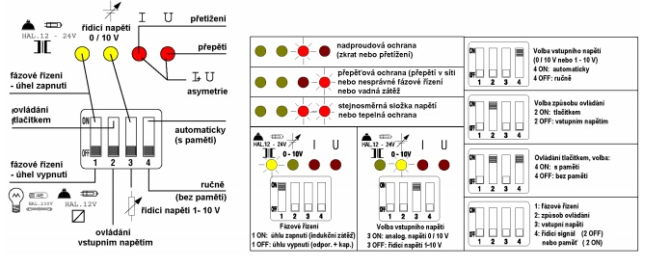
Obrázek č.5.13 Ovládací prvky stmívače 05-707
Shrnutí kapitoly
Sběrnicový systém Nikobus mám představuje moderní řešení domovních instalací, regulaci vytápění a zabezpečení domu. Tato řešení nám nezaručují jen vysoký komfort ve využívání elektroniky a výpočetní techniky, ale i úsporu energií a tím i ochranu našeho životního prostředí. Představuje výhodu ovládání jedním systémem osvětlení, vytápění a zabezpečení domu. Jednotlivé části kapitoly stručně popisují funkci aktorů a senzorů, jejích programování a využití v systému. Součástí teoretické přípravy jsou i jednotlivá cvičení a praktické ukázky fungování systému, které doplní a rozšíří teoretické znalosti.Protože systém se neustále vyvíjí a doplňuje je nutné další samostudium. Firma Eaton, která je výrobcem systému Nikobus na svých internetových stránkách pravidelně informuje o všech novinkách, takže zájemci o tento systém mají neustálý přístup informacím.
Použitá literatura:
Technické informace fa EATON, katalog součástek.
Obrázky zkopírované z internetového katalogu fa EATON se souhlasem firmy
Schémata zapojení komponentů NIKOBUS
Schéma č.1 - Schéma zapojení roletové jednotky-pokyny pro montáž a doporučená zapojení

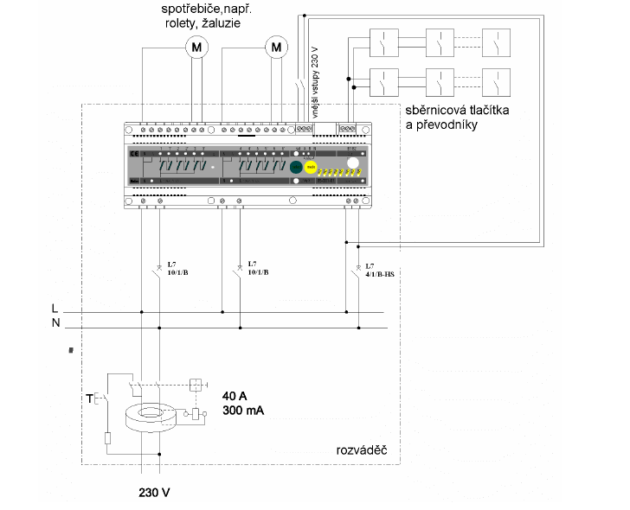
Pro jištění pomocných obvodů před nadproudy je nutno použít jistič PL7-B4-HS a pro jištění motorových obvodů maximálně jistič PL7-B10. Pro spínání motorů s větším záběrovým proudem než je 10A je nutno použít jako mezičlen stykač, nebo relé. Při spínání indukčních zátěží je nutno eliminovat možnost vzniku indukčního napětí, které vznikne při odpojení zátěže. Toto se eliminuje bud přídavnou elektronickou zátěži, moderní koncepce, která předčí konvenční odporovou zátěž. Je bezpečná ve všech podmínkách montáže, protože její teplotní nárust je pouze 35 stupňů nad teplotu okolního prostředí. Možnost vzniku předpětí je nutno eliminovat přídavným RC členem nebo přepěťovou ochranou.

Schéma č. 2 - Stmívací jednotka doporučené schéma zapojení
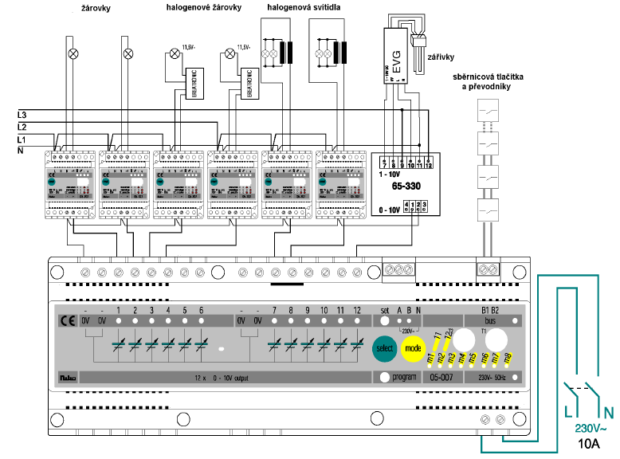

Při montáži v rozváděči je nutné instalovat výkonové stmívače nad řídícími jednotkami, aby teplo vznikající sáláním z výkonových tranzistorů neohřívalo ostatní komponenty Nikobus. Při větším počtu stmívačů se doporučuje použití nucené ventilace. Modulové stmívače se musí v rozvaděči instalovat s mezerou. Stmívač má asi 1,2 procenta ztrátového výkonu ze stmívané zátěže.
/například z výkonu 500W je to ztráta 6 watů.

Schéma č.3 – Zapojení ministmívací jednotky a různých typu stmívačů
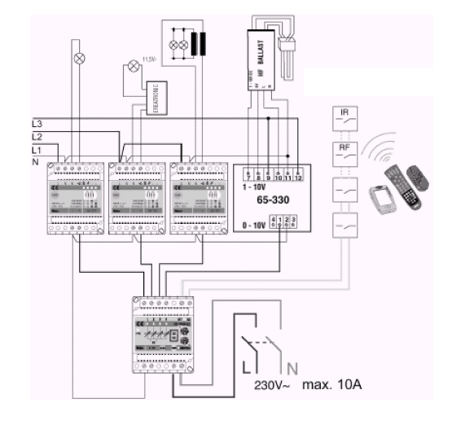
Světelné scény lze naprogramovat pomocí stmívací jednotky a stmívací jednotky mini (nelze pomocí spínací jednotky, když lze touto jednotkou ovládat stmívač). Vyvolání rozdílných intenzit osvětlení více světelných zdrojů současně jediným sběrnicovým tlačítkem je možné pomocí funkce světelná scéna, nebo Preset.
Preset - je pevné nastavení hodnot osvětlení, které nemůže uživatel pomocí tlačítka manit. Tyto. Hodnoty intenzity osvětlení se nastavují při programování stmívací jednotky.
Světelná scéna- zde může uživatel měnit intenzitu osvětlení přímo tlačítkem. Každá nová úroveň osvětlení se automatiky zaznamená při delším stisknutí tlačítka. Všechna nová nastavení se ukládají v paměti stmívací jednotky(ne ve stmívači, ten pouze reaguje na řídící napětí, které dostává ze stmívací jednotky).Pro naprogramování přednastavení presetů a světelných scén jsou ve stmívací jednotce k dispozici dvě paměti jedna pro výstup 1 až 6 a druhá pro výstup 7 až 12.Celková kapacita jednotky je 434 paměťových míst.

Schéma č.4 - Nejčastější chybné zapojení stmívače, které může vést ke zničení stmívače

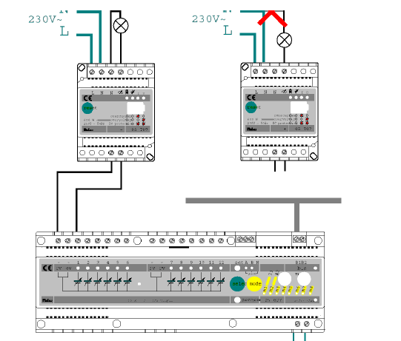
Nulový vodič musí být veden ke spotřebiči zvlášť z uvedené svorky.
Vstupní svorky stmívače jsou společné pro oba druhy řídícího napětí (1 – 10 voltů nebo 0/10 voltů)zde je nutné dodržet polaritu zapojení
- Záporný pól
+ pro řídící signál
Ochrana proti přetížení při teplotě na chladiči výkonového tranzistoru je dvojí, a to při 115 stupních nám klesne výkon na 20 procent, při poklesu teploty výkon opět stoupne a při zvýšení teploty stmívač vypíná.
- Praktická cvičení – kontrolní úlohy
Praktická cvičení- úloha č. 1

- Proveďte zapojení stmívací, spínací a roletové jednotky, s využitím RF vypínače a světelným senzorem zapojení vyhledejte v katalogu Eaton
- Vypínačem č. 1 zapněte světlo a roletová jednotka ať sepne při setmění, při rozjasnění ať se automaticky vytáhne žaluzie.
- Vypínačem č. 2 zapněte světlo i ventilátor, po zhasnutí světla ať ventilátor vypne po 20 ti sekundách
- Roletovou jednotkou otevřete vrata a rožněte světlo pomocí FR vypínače
- Nastavte tři světla pomocí stmívací jednotky první na 30% druhé na 50% a třetí na 90% s časovým rozestupem jedné minuty budou světla zhasínat
- Pomocí spínací jednotky nastavte sepnutí světel tak aby po sobě spínala a rozpínala/cyklovala/

Uvedená zapojení se provádí na cvičném panelu/kufru/ firmy Eaton.
K programování jednotek použijte programovací tabulku, ke stažení z
Internetu, nebo katalogu fa Eaton.
1. Na co musíme dát pozor při zapojení sběrnicového vedení?

 Čas potřebný k provedení úlohy: 2 hodiny

Praktická cvičení -úloha č. 2

1 - Zapojte na cvičném panelu spínací jednotku Mini ke čtyřem světlům a
naprogramujte ji přes PC link z počítače, zapojení vyhledejte v katalogu
Eaton
1.1-Zaneste do programovacího protokolu Nikobus adresy spínací jednotky, PC linku a jednotlivých tlačítek
1.2 - V programovací tabulce proveďte propojení jednotlivých výstupů a vypínačů s určením funkce spínaného kontaktu
1.3 - Spusťte programování spínací jednotky z počítače a proveďte zpětnou
Kontrolu stavu propojení a funkcí
2. - Smažte libovolné propojení pomocí PC

1. Jdou ovládat jednotlivá světla bez připojení vypínačů?

Čas potřebný k provedení úlohy: 2 hodiny

Praktická cvičení úloha č. 3

1. Zapojte na cvičném panelu stmívací jednotku, PC- link a tři stmívače ke třem
světlům, zapojení vyhledejte v katalogu Eaton

1.1 Zaneste do programovacího protokolu Nikobus adresy stmívací jednotky, PC
Linku a osmibodového tlačítka
1.2 V programovací tabulce proveďte propojení jednotlivých stmívačů a osmi
bodového tlačítka
1.3 U jednotlivých světel nastavte libovolný čas stmívání a intenzitu osvětlení
1.4 Zpusťte programování stmívací jednotky z počítače a proveďte zpětnou
kontrolu stavu zapojení a funkcí
1.5 zkontrolujte zapojení přepínačů funkcí zátěže stmívačů

1.Jakým tlačítkem můžeme ovládat světla stmívačů bez zapojení vypínačů?
Čas k provedení úlohy: 4 hodiny

Praktická cvičení úloha č. 4

1. Zapojte na cvičném panelu Spínací jednotku, tlačítko zpětné vazby, modul
zpětné vazby, dotykový panel a PC Logik a šesti světel, zapojení vyhledejte
na internetové stránce Eaton
1.1 Zaneste do programovacího protokolu Nikobus adresy uvedených komponentů
1.2 Naprogramujte spínací jednotku a modul zpětné vazby pro šest světel
1.3Pomocí kontaktu č. 6 na spínací jednotce naprogramujte zpuštění rolety
1.4Proveďte kontrolu funkcí tlačítka se zpětnou vazbou a dotykového panelu

Musí být dotykový panel při programování zapojen.

- Přílohy
  - BOZP

ČSN EN 61 140
Ochrana před úrazem elektrickým proudem
-Společná hlediska pro instalaci a zařízení
1,Definice
Úraz elektrickým proudem – fyziologický účinek elektrického proudu procházejícího tělem člověka nebo zvířete
Elektrické zařízení – jakýkoli prvek použitý pro takové účely, jako je výroba, přeměna, přenos, uchování, rozvod nebo použití energie, jako jsou stroje , transformátory, přístroje, měřící zařízení, ochranná zařízení, zařízení pro systémy vedení a spotřebiče.
Živá část – Vodič nebo vodivá část určená k tomu, aby při normálním provozu bylo pod napětím, včetně středního vodiče, ale podle úmluvy nezahrnuje vodič PEN nebo PEM nebo PEL.
Nebezpečná živá část- živá část, která za určitých podmínek může způsobit ráz elektrickým proudem.
Neživá část – vodivá část elektrického zařízení, které se lze dotknout a která není obvykle živá, ale může se stát živou v případě poruchy základní izolace.
Cizí vodivá část – vodivá část, která není součástí elektrického instalace a která může přivést elektrický potenciál, obvykle potenciál místní (lokální) země.
Dotykové napětí – napětí mezi vodivými částmi, kterých se člověk nebo zvíře dotýká současně.
Dotykový proud – elektrický proud, který prochází lidským tělem, nebo tělem zvířete, když se dotýká jedné nebo více přístupných částí elektrického zařízení nebo instalace za normálních podmínek nebo za podmínek jedné poruchy.
Základní izolace – izolace nebezpečných živých částí, která zajištuje základní ochranu.
Pozn. Izolace může být skupenství pevného, kapalného nebo plynného, nebo jakákoli jejich kombinace.
Přídavná izolace – samostatná izolace použitá navíc k základní izolaci, aby byla zajištěna ochrana při poruše.
Dvojitá izolace – Izolace zahrnující jak základní izolaci, tak i přídavnou izolaci.
Zesílená izolace – izolace nebezpečných živých částí, která zajišťujeme stejný stupeň ochrany před úrazem elektrickým proudem jako dvojitá izolace.
Poznámka – zesílená izolace může být složena z několika vrstev, které nemohou být zkoušen samostatně jako základní nebo přídavná izolace.
Nevodivé okolí – opatření, pomocí něhož je osoba nebo zvíře dotýkající se neživé části, která se stala nebezpečnou živou, ochráněna vysokou impedancí tohoto okolí (např. izolační stěny a podlahy) a nepřítomností uzemněných vodivých částí.¨
Ochranná zábrana – část, která brání nahodilému přímému dotyku (dotyku živých částí), ale nebrání úmyslnému dotyku.
Ochranná přepážka – část zajišťující ochrana před přímým dotykem z jakéhokoli vyrovnaní potenciálu.
Pospojování- zajištění elektrických spojení mezi vodivými částmi za účelem vyrovnaní potenciálu.
Ochranné pospojování – pospojování za účelem bezpečnosti.
Ochranný vodiče PE – vodič určený pro účely bezpečnosti.
Referenční zem – část Země považovaná za vodivou, jejíž elektrický potenciál se podle úmluvy považuje za nulový která je mimo zónu vlivu jakéhokoli uzemnění.
(místní) zem – část Země , která je v elektrickém kontaktu se zemničem a jejíž elektrický potenciál nemusí být nutně roven nule.
Síť SELV –elektrická síť , v niž napětí nemůže přesáhnout hodnoty ELV :za normálních podmínek, za podmínek jedné poruch v jiných obvodech.
Síť PELV – elektrická síť, v niž napětí nemůže přesáhnout ELV: za normálních podmínek, za podmínek jedné poruchy s výjimkou zemních poruch v jiných obvodech.
Ochranná impedance - součástka nebo sestava součástek jejichž impedance a konstrukce je taková , že zajišťuje omezení ustáleného dotykového proudu a náboje a na bezpečnou úroveň.
Osoba znalá – osoba dostatečně poučená osobami znalými, která může být též pod jejich dohledem, aby jí tím bylo umožněno vyhnout se nebezpečí a předcházet rizikům, která elektřina může vytvořit.
Laik- osoba, která není znalá ani poučená.

  - ČSN EN 61 140
2. Základní pravidlo ochrany před úrazem elektrickým proudem
Nebezpečné živé části nesmí být přístupné a přístupné vodivé částí být nebezpečné živé ani za normálních podmínek ani za podmínek jedné poruchy.
Ochrana za normálních podmínek ani za podmínek jedné poruchy.
Ochrana za normálních podmínek je zajištěna základní ochranou a ochrana za podmínek jedné poruchy je zajištěna ochranou při poruše.
Podmínky jedné poruchy
Za jednu poruchu se považuje, jestliže:
Přístupná část, která není nebezpečnou živou částí se nebezpečnou živou částí stane (Např. v důsledku poruchy omezení ustáleného dotykového proudu nebo náboje), nebo přístupná vodivá část, která není za normálních podmínek živou, (Např. v důsledku poruchy základní izolace k neživým částem)nebo nebezpečná živá část se stane přístupnou (Např. v důsledku mechanického poškození krytu). Aby bylo dodrženo základní pravidlo je nutno provést další opatření: Ochrana dvěma nezávislými ochrannými prostředky, ochrana prostředkem zvýšené ochrany.

3. Prvky ochranných opatření
Všechny ochranné prostředky musí být navrženy a provedeny tak, aby při používaní instalace, sítě nebo zařízení určeným způsobem a při jejich řádné údržbě byly účinné po celou očekávanou dobu života instalace.
Prostředky základní ochrany
Základní ochrana musí být tvořena pomocí jednoho nebo více prostředků, které za normálních podmínek brání dotyku nebezpečných živých částí.
Základní izolace
Přepážky a kryty
Zábrany
Ochrana polohou
Omezení napětí
Omezení ustáleného dotykového proudu a náboje
Jiné prostředky

Prostředky pro ochranu při poruše
Ochrana při poruše musí být tvořena jedním nebo více prostředky, které na základní ochraně nezávisí ani ji nedoplňují.
Přídavná izolace
Ochranné pospojování (systém ochranného pospojování se musí skládat z jedné nebo více vhodných kombinací následujících prvků)
-prostředků pro ochranné pospojování uvnitř zařízení
-uzemněného nebo neuzemněného ochranného pospojování v instalaci
-ochranného vodiče PE
-vodiče PEN
-ochranného stínění
- uzemněného bodu zdroje neb umělého bodu
-zemniče
Ochranné stínění
Samočinné odpojení od zdroje
Jednoduché oddělení obvodů
Nevodivé okolí
Ostatní opatření
Prostředky zvýšené ochrany
Prostředky zvýšené ochrany musí zajišťovat jak základní ochranu při poruše
Zesílená izolace
Ochranné oddělení obvodů
Zdroj omezeného proudu
Ochranné impedance
Další prostředky

4. Ochranná opatření
V jedné instalaci, síti nebo zařízení smí být použito více než jedno z následujících opatření.
Ochrana samočinným odpojením od zdroje
Ochrana dvojitou nebo zesílenou izolací
Ochrana pospojováním
Ochrana elektrickým oddělením
Ochrana nevodivým okolím
Ochrana SELV
Ochrana PELV
Ochrana omezením ustáleného dotykového proudu a náboje
Ochrana dalšími prostředky
5. Koordinace elektrického zařízení a ochranách prostředků v elektrické instalaci.
Ochrany je dosaženo kombinací konstrukčního uspořádání zařízení a přístrojů spolu ze způsobem instalace.

Zařízení třídy 0
Zařízení se základní izolací prostředkem základní ochrany a bez jakéhokoliv opatření pro ochranu při poruše.
Zařízené třídy 1
Zařízení se základní izolací jako prostředkem základní ochrany a ochranným pospojováním jako prostředkem při poruše.
Prostředky pro připojení ochranného vodiče musí být zřetelně identifikovány buď značkou č.5019 v IEC 60417-2, nebo písmeny PE, nebo barevnou kombinací zelená/žlutá.
Pozn. Pro zařízení připojována pohyblivým přívodem musí být provedena taková opatření, aby se ochranný vodič pohyblivého přívodu v případě poruchy odlehčovací spony přerušil jako poslední.
Zařízení třídy II
Zařízení se základní izolací jako prostředkem základní ochrany a přídavnou izolací jako prostředkem ochrany při poruše.
Kryty nesmí obsahovat žádné šrouby nebo jiné upevňovací prostředky z izolačního materiálu tam, kde je potřeby tyti šrouby nebo upevňovací prostředky odejmuty, nebo kde je pravděpodobné, že budou během instalace nebo údržby odejmuty a jejich nahrazení šrouby kovovými nebo jinými upevňovacími prostředky by mohlo narušit požadovanou izolaci.
Zařízení třídy II musí být označeno značkou č 5172 podle ČSN 60417-2, umístěné v blízkosti informací o napájení (Např. Výrobním štítku..)
Zařízení třídy III
Zařízení spoléhající omezení napětí na hodnoty ELV jako prostředek základní ochrany, které nemá žádný prostředek ochrany při poruše.
Zařízení musí být označeno grafickou značkou č.480 podle IEC 60417-2.

  - ČSN EN 50 110-1 ed.2
Obsluha a práce na elektrických zařízeních
Tato norma je základní normou z hlediska obsluhy a práce na elektrickém zařízení. Třídícím znakem této normy je ČSN 343100, což je norma, která platila dlouhá léta a byla také základní normou bezpečnosti obsluhy a práce na elektrickém zařízení, která platila dlouhá léta a byla také základní normou pro bezpečnost obsluhy a práce na elektrickém zařízení. Tato norma platí do roku 2009 souběžně s nově vydanou normou, která obsahuje minimální požadavky platné pro všechny státy CENELEC. (ČSN EN 50 110-1 tvoří první část). Druhá část EN 50 110 – 2 obsahuje řadu normativních příloh (jednu pro každý stát), které blíže specifikují bezpečnostní požadavky nebo doplňují minimální požadavky národními dodatky.
8. Rozsah Platnosti.
Tato norma platí pro obsluhu a práci na elektrických zařízeních , s elektrickými zařízeními nebo v jejich blízkosti. Jedna se o elektrická zařízení provozována s úrovní napětí od malého včetně až po vysoké napětí včetně , (termín vysoké napětí zahrnuje úrovně vysokého, velmi vysokého a zvlášť vysokého napětí.
Elektrická zařízení jsou určena pro výrobu, přenos, přeměnu, rozvod a užití elektrické energie. Tato norma nebyla vypracována pro obsluhu a práci na níže uvedených elektrických zařízeních. Pokud však pro ně nejsou vydána žádná pravidla nebo postupy, doporučuje se pro ně použít zásady této normy :
Na letadlech a vznášedlech pohybujících se vlastní silou, na elektronických telekomunikačních a informačních systémech, v uhelných nebo jiných dolech , na dopravních prostředcích, na elektrických trakčních systémech, při experimentální výzkumné práci s elektřinou.

9.Definice
Elektrické zařízení – zahrnuje všechna elektrická zařízení, která jsou určena pro výrobu, přenos, přeměnu, rozvod a užití elektrické energie, zahrnuje zdroje energie jako jsou baterie, kondenzátory a všechny další zdroje akumulované elektrické energie.
Obsluha a práce – Zahrnuje všechny pracovní činnosti nutné k uvedení elektrického zařízení do chodu, zahrnuje takové úkony jak je spínaní, ovládání , monitorování , údržba a také práce na elektrických zařízeních a neelektrické práce.
Riziko – Kombinace pravděpodobnosti a stupně možného zranění nebo poškození zdraví osoby, která je vystavena riziku a nebo rizikům.
Zranění (způsobená elektřinou) – smrt nebo zranění osoby způsobené elektrickým proudem, popálením elektrickým obloukem, ohněm nebo výbuchem způsobeným elektrickou energii při obsluze nebo práci na elektrickém zařízení.
Vedoucí Práce – prověřená osoba s konečnou odpovědností za pracovní činnost. Pokud je požadováno, mohou být některé odpovědnosti přeneseny na jiné osoby.
Osoba znalá (v elektrotechnice) – osoba s odpovídajícím vzdělaním, znalostmi a zkušenostmi, umožňující jí vyvarovat se nebezpečí a vyhodnotit rizika , která elektřina může vytvořit.
Osoby znalé (§5,§6,§7,§8) mohou:
-samostatně obsluhovat elektrická zařízení
- pracovat na částech elektrického zařízení nn sami, a to na částech bez napětí, v blízkosti živých částí a na částech pod napětím.
-pracovat na zařízení vn bez napětí sami, v blízkosti živých částí s dohledem nebo pod dozorem.
-pracovat na vypnutých, ale jinak nezajištěných částech zařízení vn s dohledem.¨

Osoba poučena - osoba prokazatelně poučená osobami znalými, umožňující jí vyvarovat se nebezpečných, které elektřina může vytvořit.
Osoby poučené (§4) mohou:
-samostatně obsluhovat jednoduchá elektrická zařízení všech napětí
-pracovat na částech elektrického zařízení nn bez napětí, v blízkosti nekrytých živých částí ve vzdálenosti větší než 200 mm s dohledem m ba částech pod napětím pracovat nesmějí. Uvedená omezení se netýkají jednoduchých prací, které jsou určeny pracovním postupem schváleným osobou odpovědnou za elektrické zařízení.
-pracovat na vypnutých zařízeních vn s dohledem. V blízkosti živých častí smějí pracovat pod dozorem, na částech pod napětím pracovat nesmějí.
-měřit zkoušecím zařízením například při informativních zkouškách výrobků, elektrického nářadí a podobně.
Osoba seznámena – Osoba, která není ani znalá ani pučena
Osoby seznámená (§3) mohou:
-samostatně obsluhovat jednoduchá elektrická zařízení mm a nn , provedená tak, že při jejich obsluze nemohou přijít do styku pro práci.
- pracovat v blízkosti živých částí jen při dodržování stanovených bezpečných vzdálenosti , jinak opatření , například vypnutí zařízení nebo zajištění dozoru.
Pracoviště – prostor vymezený pro práci
Ochranný prostor – prostor okolo živých částí, ve kterém není při zasahování nebo vstupovaní do něho bez ochrany opatření zajištěna izolační hladina k odvrácení elektrického nebezpečí.
Zóna přiblížení – vymezený prostor vně ochranného prostoru
Práce na elektrickém zařízení (elektrická práce) – práce na elektrickém zařízení nebo v jeho blízkosti, například zkoušení a měření , oprava ,výměna , údržba, rozšíření, montáž a revize.
Práce pod napětím – veškeré práce, při které se osoba vědmě dostává do styku s živými částmi nebo zahrnuje do ochranného prostoru buď částmi svého těla, nářadím, vybavením nebo předměty , e kterými pracuje.
Práce v blízkosti živých částí – pracovní činnosti, při níž osoba zasahuje částmi svého těla, nářadím nebo jinými předměty do zóny přiblížení , aniž by zasahovala do ochranného prostoru.
Práce v blízkosti bez napětím – pracovní činnost na elektrických zařízeních, která nejsou pod napětím ani nábojem, vykonává po provedení všech měření a opatření zabraňující elektrickému nebezpečí.
Zábrana – každé zařízení , které může , nebo nemusí mít izolaci, používané k zamezení přiblížení se k elektrickému zařízení nebo části elektrického zařízení, které představuje elektrické nebezpečí-
Přepážka – část zajištující ochranu před přímým kontaktem z každého obvyklého směru přístupu
Kryt- část zajišťující ochranu před určitými vnějšími vlivy a ve všech směrech ochranu před přímým dotykem živých častí.
Malé napětí ELV – normálně nepřevyšuje AC 1000v nebi DC 1500V.
Vysoké napětí – normálně převyšuje AC 1000v nebo DC 1500V.
10. Základní obsluha a práce
1. Bezpečná obsluha a práce
Před zahájením jakékoliv práce na elektrickém zařízení nebo jeho obsluhy, musí být provedeno hodnoceni elektrického rizika,. Podle něj musí být stanoveno, jakým způsobem musí být práce nebo obsluha vykonávána a jaká opatření musejí být pro zajištění bezpečnosti provedena.
2. Osoby
- Odpovědnost za bezpečnost osob zapojených do pracovní činnosti a těch, které jsou nebo mohou být dotčeni touto činnosti, musí být v souladu s národní legislativou.
-Veškeré osoby vykonávající práci na elektrickém zařízení, s ním nebo jeho blízkosti, musejí být školeny z bezpečnostních předpisů a místních pracovních předpisů týkajících se jejich práce.
Pokud je tato práce dlouhodobá a složitá, musejí bát školení opakována. Musí být vyžadováno, aby osoby postupovaly ve smyslu těchto předpisů a pokynů.
-osoby musejí nosit oděv vhodný pro místo a podmínky , kde pracují. To zahrnuje používáni přiléhavého oděvu a používání OOP ( osobní ochranné prostředky )
-Před zahájením pracovní činnosti a během ní musí vedoucí práce dbát na dodržování všech pokynů a bezpečnostních opatření
-Vedoucí práce musí poučit všechny osoby zapojené do pracovní činnosti o nebezpečí, které jim není okamžitě zřejmé
-Pracovní činnosti, při kterých je k zamezení elektrického nebezpečí nebo zranění třeba technických znalostí nebo zkušeností, nesmí provádět nikdo jiný než ty osoby, které takové znalosti a zkušenosti mají, nebo pod dozorem, který je pro provedení práce nezbytný
3. Organizace
-Pro každé elektrické zařízení musí být určena osoba odpovědná za elektrické zařízení.
-Pokud jsou dvě , nebo více zařízení umístěna společně, je k zajištění bezpečnosti podstatné, aby byla prokazatelně stanovena opatření k zajištění spolupráce a konzultací mezi odpovědnými osobami za každé z těchto zařízení.
-Osobám seznámeným musí být omezen přístup ke všem místům, kde se vyskytuje elektrické riziko. Za způsob omezení přístupu odpovídá osoba odpovědná za elektrické zařízení. Tato opatření musí být v souladu s národní legislativou.
-Za každou prováděnou činnost musí zodpovídat vedoucí práce. Pokud je tato činnost rozdělena, mohou být určeni další vedoucí práce, kteří jsou zodpovědní za bezpečnost jednotlivých pracovních skupin a to pod odpovědností jedné koordinující osoby.
-Z osob určených na práci na elektrickém zařízení, s ním nebo v jeho blízkosti, musí být dostatečný počet osob vyškolen tak, aby byly schopné poskytnout první pomoc při zranění způsobeném elektrickým proudem a nebo na popáleninách. Doporučuje se, aby postup na poskytování první pomoci byl umístěn přímo na pracovištích na plakátech, panelech nebo letácích, případně v bezpečnostních předpisech vydaných podle potřeby.
-Na pracovišti musí být přijata taková opatření, aby osoba, která má námitky proti provádění činnosti v rozporu s bezpečnostními předpisy měla možnost tuto skutečnost oznámit vedoucímu práce. Vedoucí práce musí rozpor prověřit a pokud je to nutné, postoupit k rozhodnutí nadřízenému.
4. Dorozumívání
-Zahrnuje všechny způsoby, kterými jsou informace mezi osobami předávány nebo vyměňovány například ústně (osobní styk, telefon, radiostanice), písemně (záznam fax) a vizuálně (zobrazovací jednotkou, signalizačním panelem, světly apod.)
-Všechny potřebné informace například jako je uspořádání sítě, stav spínacích přístrojů (zapnuto, vypnuto, uzemněno, zkratováno) a uspořádání ochranných prostředků pro zajištění bezpečné práce a obsluhy elektrických zařízení, musí být předávání sděleny.
-Pokud jsou pro přenos informací použity další prostředky, například rádiové signály, řídící systémy, světla atd., mohou být tyto prostředky použity jen pokud jsou učiněna příslušná opatření a umístěny tak, aby informační cesta byla spolehlivá a nemohlo dojít k nedorozumění nebo vydání falešných signálů.
-Všechna hlášení musí obsahovat jméno a přijmení a pokud je to nutné, funkci osoby předávající informace.
-Aby při ústním předávání informace nedošlo k omylům, musí příjemce opakovat informaci zpět vysílajícímu, který musí potvrdit, že byla správně přijata a pochopena.
-Zahájení práce a uvedení elektrického zařízení do provozních stavů po ukončení práce, nesmí být povoleno signály nebo dohodnutým dorozumíváním po odsouhlaseným po odsouhlasených časových intervalech.
5. Pracoviště
-Pracoviště musí být jednoznačně určeno a označeno. U všech částí elektrického zařízení, na němž, s nímž nebo v jehož blízkosti je prováděna pracovní činnost, musí být zajištěn příměrný pracovní prostor, způsob přístupu a osvětlení. Tam kde je to nutné, musí být bezpečný přístup k pracovišti zřetelně označen.
-Musí být přijata vhodná opatření k zabránění zranění osob v důsledku jiných rizik, která se na pracovišti mohou vyskytnout jako jsou například mechanické, nebo tlakové systémy nebo pády.
-Předměty zabraňující v přístupu a nebo hořlavé materiály, které se na pracovišti vyskytují, nesmí byt umístěny u vchodu, na přístupových cestách, u elektrických spínacích přístrojů a ovládacích částí, v prostoru obsluhy zařízení. Hořlavé materiály, které jsou v blízkosti elektrického zařízení, musí být umístěny tak, aby nemohlo dojít k jejich vznícení.
6. Nářadí, výstroj a přístroje
-Nářadí, výstroj a přístroje musí vyhovovat požadavkům příslušných evropských, národních nebo mezinárodních norem, pokud existují.
-Nářadí, výstroj a přístroje musí být používány v souladu s instrukcemi a nebo návodem poskytnutým výrobcem nebo dodavatelem. Tyto instrukce a nebo návod musí být v jazyku nebo v jazycích země, kde se používají.
-Veškeré nářadí, výstroj a přístroje pro bezpečnou obsluhu, nebo práci na elektrickém zařízení, nebo v jeho blízkosti, musí být pro takové použití vhodné, udržované ve stavu vhodném pro toto použití a správně používané .
7.Dokumentace a záznamy
Ke každému elektrickému zařízení musí být k dispozici dokumentace podle skutečného provedení a záznamy o tomto elektrickém zařízení.
8. Značení
Pokud je to nezbytné, musí být v průběhu každé práce, nebo obsluhy upozorněno na možná rizika. Způsob značení musí odpovídat příslušným evropským, mezinárodním nebo národním normám, pokud existují.
11. Běžné pracovní postupy
1. Všeobecně
V této kapitole musí být používáno přiměřené a vhodné nářadí a výstroj, zabraňující ohrožení života osob elektrickým zařízením. Tyto činnosti musí být schválené osobou odpovědnou za elektrické zařízení. Osoba odpovědná za elektrické zařízení musí být seznámena s ukončením činnosti na elektrickém zařízení.
2.Provozní činnosti
Existují dva druhy provozních činností:
-manipulace, určené ke změně elektrického stavu elektrického zařízení s použitím zařízení určených k práci na něm spojení, odpojení, zapnutí nebo vypnutí zařízení bez rizik, pokud je to v praxi přiměřené
-odpojení nebo připojení zařízení pro práce na něm
Provozní činnost mohou vykonávat místně nebo dálkově.
3. Kontroly funkčního stavu
a)Měření
Při měření na elektrických zařízeních, musí být používány vhodné a bezpečné měřící přístroje. Funkčnost měřících přístrojů musí být kontrolována před použitím a pokud je to nutné i po něm.
b)Zkoušení
Zkoušení zahrnuje všechny činnosti určené k ověření elektrického, mechanického či tepelného stavu elektrického zařízení. Zkoušení zahrnuje činnosti k prokázání spolehlivosti, například elektrických ochran a zabezpečovacích obvodů. Zkoušení může zahrnovat měření. Zkoušení musí být vykonáváno osobami znalými, nebo osobami seznámenými pod dozorem osoby znalé. Zkoušení zařízení, které bylo odpojeno, musí být prováděno v souladu s postupy pro práci bez napětí. Pokud má být odpojeno, nebo demontováno uzemnění, nebo zkratovací zařízení, musí být učiněna vhodná bezpečnostní opatření, aby nedošlo k připojení zařízení na napětí z jiného možného zdroje napájené a tím ke zranění osob elektrickým proudem.
c)Revize
Účelem revize je ověřit, zda elektrické zařízení je v souladu s bezpečnostními předpisy a stanovenými technickým požadavky příslušných norem a může zahrnovat i ověření provozního stavu zařízení. Nová elektrická zařízení, stejně jako úpravy a rozšíření stávajících zařízení musí být revidována před jejich uvedením do provozu. Elektrická zařízení musejí být revidována ve stanovených časových intervalech – lhůtách. Cílem pravidelných revizí je předcházet závadám, které mohou nastat a tím přerušit provoz, nebo vyvolat poruchu.
Revize má zahrnovat:
vizuální prohlídku
měření nebo zkoušení
Revize musejí být prováděny s odvoláním na příslušnou elektrotechnickou dokumentaci a členění zařízení.
12. Pracovní postupy
1.Všeobecně
Před zahájením práce musí být stanoven pracovní postup. Podle základních principů, musí být buď osoba odpovědná za elektrické zařízení, nebo vedoucí práce zajistit, aby osoba vykonávající práci byly seznámeny s průběhem práce před jejím zahájením a s jejím ukončením.
Indukce
Vodiče nebo vodivé části v blízkostí vodičů pod napětím mohou být elektricky ovlivňovány. Při práci na elektrických soustavách ovlivňovaných indukcí, musí být přijata, kromě jiných následující opatření (týká se zejména práce na venkovních vedeních) :
-uzemnění v takových vzdálenostech, aby potenciál mezi vodiči a zemí byl omezen na bezpečnou hodnotu
-ekvipotenciální spojení na pracovišti, aby bylo zabráněno možnosti zasažení osob indukcí
Atmosférické podmínky
V případě nepříznivých atmosférických podmínek například bouři, silném dešti, mlze, silném větru atd. musejí být přijata příslušná omezení u zahajovaných a nebo prováděných prací. Blýská-li se, nebo je slyšet hřmění nebo blíží-li se bouře, musí být práce na neizolovaných vodičích elektrické sítě vystavených nebezpečí, nebo na zařízeních přímo spojených s ohroženými vodiči ihned zastavena a musí být o tom informována osoba odpovědná za elektrické zařízení.
2.Práce bez napětí
Tento článek stanovuje základní požadavky na zajištění takového stavu, aby elektrické zařízení, na kterém se má pracovat, bylo po celou dobu práce bez napětí a bezpečné. To vyžaduje přesné vymezení a zajištění pracoviště. Po určení příslušného elektrického zařízení musí být splněno pět základních požadavků v daném pořadí, pokud není zvláštní důvod konat jinak:
-úplné odpojení
-zabezpečení proti opětovnému zapnutí
-ověření, zda je zařízení bez napětí
-provedení uzemnění a zkratování
-provedení ochranných opatření proti živým částem, které se nacházejí v blízkosti
Pozn. Toto je jinak formulované pravidlo pěti zásad při zajišťování (vypni, zajisti, odzkoušej, uzemni a zkratuj, odděl neživé a živé části).
Opětovné uvedení zařízení do provozu
Veškeré uzemňovací, zkratovací zařízení a nebo přístroje musí být u pracoviště odstraněny. Všechna bezpečnostní opatření, zámky a nebo jiné přístroje, použité k zabránění opětovnému sepnutí a veškerá označení použitá pro vymezení pracoviště musí být odstraněny. Jakmile po skončení činnosti, byla odstraněna bezpečnostní opatření a byl zahájen postup pro uvádění zařízení do provozního stavu, musí se tato část elektrického zařízení považovat za zařízení pod napětím.
3. Práce pod napětím
Práce pod napětím musí být vykonávána pouze v souladu s národní legislativou a pracovními postupy. Požadavky tohoto článku nemusí být uplatňovány při činnostech jako je ověřování napětí, montáž uzemňovacích a zkratovacích zařízení apod.
Všeobecně
Během práce pod napětím se osoby dostávající do styku s nezakrytými živými částmi nebo zasahují do ochranného prostoru některou částí těla nebo nářadím, zařízením nebo předměty se kterými pracují.
LiteRatura a internetové odkazy:

[1] http://elektrika.cz/data/clanky/abb-sbernice-v-instalacich-knx-eib
[2] Materiály z www.knx.org
[3] Studijní materiály asociace KONNEX
[4] Časopisy Elektroinstalatér
[5] Firemní podklady různých výrobců
[6] http://www.inels.cz/index.php?sekce = view (2011)
[7] Elektrotechnická schémata 2 – Štěpán Berka a kol.
[8] www.Enika.cz
[9] http://elektro.tzb-info.cz/inteligentni-budovy/6870-gild-komplexni-system-
prointeligentni-rizeni-budov (2011)
[10] http://www.gildsystem.cz/cz/
[11] http://www.gildsystem.cz/cz/ke-stazeni/
[12] http://www.powerhouse.eu
[13] http://www.control4.cz/media/files/yatun-katalog-2010-web.pdf (2011)
[14] http://www117.abb.com/index.asp?thema = 2665
[15] http://www.moeller.cz/
[16] http://www.jsmilek.cz/skripta%20pdf/siz%207%20nikobus%20skripta.pdf
[17] http://www.zurek.estranky.cz/fotoalbum/
[18] http://arvi.host.sk/nm/x10.html
[19] http://www.control4.cz/media/files/yatun-katalog-2010-web.pdf (2011)
[20] http://www.moeller.cz/
[21] Technické informace fa EATON, katalog součástek.
[22] Obrázky zkopírované z internetového katalogu fa EATON se souhlasem firmy

Seznam obrázků
Kapitola 1
Obr. 1.1 – Běžný sběrnicový kabel a jeho technologické provedení – str 14
Obr. 1.2 – Délka sběrnice a uspořádání jednotlivých prvků
Popis jednotlivých komponentů z obr. 2: US – učastník sběrnice, Tl - tlumivka
NZ – napájecí zdroj – str 15
Obr. 1.3 – Použití dvou napájecích zdrojů na jedné větvi linie – str. 16
Obr. 1.4 – Uspořádání zapojení sběrnice – str. 17
Obr. 1.5 – šroubové svorkovnice – str. 17
Obr. 1.6 - dotykový SMART panel – str. 21
Obr.1.7 – využití dotykového SMART panelu k zakódování domu – str.22
Obr. 1.8 – 5“ dotykový ovládací panel do zdi – str. 24
Obr. 1.9 – 7“ dotykový ovládací panel do zdi – str. 24
Obr. 1.10 – dotykový ovládací panel na stůl – str 24
Obr. 1.11 – 7“ přenosný dotykový ovládací panel – str. 25
Obr. 1.12 – Ovládací menu na iPhone/iPod Touch – str. 25
Obr. 1.13 – Ovládací menu na iPad – str. 25
Obr. 1.14 – Přístroje dálkového infračerveného ovládání kombinací provozních stavů spínaných i stmívaných světelných okruhů, ale třeba i žaluzií – str. 29
Obr. 1.15 – Modul žaluziový – str. 36
Obr. 1.16 – Vícenásobný žaluziový člen – str. 36
Kapitola 2
Obr. 2.1 - Přístroje dálkového infračerveného ovládání kombinací provozních stavů spínaných i stmívaných světelných okruhů, ale třeba i žaluzií.- str. 42
Obr. 2.2 - Volba kanálů na IR přijímači – str. 43
Obr. 2.3 - Snímač přítomnosti – str. 45
Obr. 2.4 - Pracovní dosah snímače přítomnosti – str. 45
Obr. 2.5 spínací prvky – str. 47
Obr. 2.6 spínací akční člen – str. 47
Obr. 2.7 PIR čidlo – str. 47
Obr. 2.8 Speciální akční člen – str. 47
Obr. 2.9 - Multifunkční tlačítko – str. 48
Obr. 2.10 – Spínací prvek pod klasický vypínač – str. 48
Obr. 2.11 – Speciální spínací prvek s adresou – str. 48
Obr. 2.12 – Pohybové Pir čidlo – str. 49
Obr. 2.13 – Různé druhy PIR – str. 49
Obr. 2.14 – Bezdrátové PIR čidlo – str. 49
Obr. 2.15 - Senzor pro otevírání automatických dveří - str. 50
Obr. 2.16 – Jednotlačítkový ovladař – str. 50
Obr. 2.17 – Dvoutlačítkový ovladač – str. 50
Obr. 2.18 – Čtyřtlačítkový ovladač – str. 50
Obr. 2.19 - Klíčenka – str. 50
Obr. 2.19 - Modulový dálkový ovladač – str. 51
Obr. 2.20 – Ovladač – str. 51
Obr. 2.21 - Kontakty - bezdrátový magnetický kontakt – str. 51
Obr. 2. 22 - Mikropřijímač pro osvětlení - str. 51
Obr. 2.23 - Mikrovysílač pro ovládání motorů – str. 51
Obr. 2.24 – Ovládací mikrovysílač – str. 52
Obr. 2.25 - Modulový rádiový přijímač – str. 52
Obr. 2.26 - Zásuvka přijímač – str. 54
Obr. 2.27 – Bezdrátová 2tlačítková klávesnice – str. 54
Obr. 2.28 – Bezdrátová 3tlačítková klávesnice – str. 54
Obr. 2.29 – Bezdrátová 6tlačítková klávesnice – str. 55
Obr. 2.30 – Kit na stůl pro 2-3-6tlačítkovou klávesnici – str. 55
Obr. 2.31 – LCD klávesnice – str. 55

Kapitola 3
Obr. 3.1. Inteligentní dům str. 60
Obr.3.2 Nastavení kombinací str.62
Obr. 3.3 – AD 10 – spínací modul na din lištu str.65
Obr. 3.4 – Zapojení AD 10 do elektrického obvodu str. 66
Obr. 3.5 – AM 12 spínací modul do zásuvky str. 67
Obr. 3.6 AM 12 spínací modul s vývody str. 68
Obr. 3.7 Zapojení AM 12 do elektrického obvodu str. 68
Obr. 3.8 – Zapojení spínacího modulu AW 10 – str. 70
Obr. 3.9 – Spínací modul AW 10 do zdi str. 71
Obr. 3.10 – spínací modul AW10 lze nainstalovat do rámečku str. 72
Obr. 3.11 – Zapojení AW 10 v obvodu str. 72
Obr. 3.12 - Spínací mikromodul AW 12 str. 73
Obr. 3.13 - Schéma zapojení str. 75
Obr. 3.14 – FD 10 – fázový filtr str. 76
Obr. 3.15 – Zapojení fázového filtru FD 10 v rozvaděči. Str. 77
Obr. 3.16 – Systém pro bezdrátový přenos obrazu a zvuku str. 78
Obr. 3.17 – HR10 – přenosný bezdrátový dálkový ovladač str. 80
Obr. 3.18 – LD10 – stmívací modul na DIN lištu str. 81
Obr. 3.19 – Zapojení modulu LD10 do elektrického obvodu str. 83
Obr. 3.20 – Stmívací modul do zásuvky LW12 str. 83
Obr. 3.21 – Návod k obsluze modulu LM12 str. 84
Obr. 3.22 – Stmívací modul LM12W str. 85
Obr. 3.23 – Spínací modul do objímky LM15 str. 86
Obr. 3.24 – Stmívací modul do zdi LW10 str. 88
Obr. 3.25 – LW12 stmívací mikromodul str. 90
Obr. 3.26 – Instalace modulu LW12 do elektrického obvodu str. 91
Obr. 3.27 – Bezdrátový PIR MS13 str. 92
Obr. 3.28 – SM10 – univerzální X-10 vysílač str.96
Obr. 3.29 – TM12 Přijímač RF/ PLC vysílač signálu X-10 str. 99
Obr. 3.30 – Telefonní responder TR7251 str. 101

Kapitola 5
Ob.r 5.1 Schéma zapojení komponentů NIKOBUS
Obr. 5.2 Sběrnicové struktury
Obr. 5.3 Sběrnicová tlačítka
Obr. 5.4 Připojení sběrnicových tlačítek se zpětným hlášením
Obr. 5.5 Schéma zapojení sběrnicového převodníku
Obr. 5.6 Zapojení sběrnicových převodníku pro 2 vypínače, nebo 4 tlačítka
Obr. 5.7 Soubor obrázků pro RF přijímač a tlačítka
Obr. 5.8 RF převodník pro 2 vypínače, nebo 4 tlačítka
Obr. 5.9 Spínací jednotka
Obr. 5.10 Spínací MINI jednotka
Obr. 5.11 Stmívací jednotka
Obr. 5.12 Roletová jednotka
Obr.5.13 Ovládací prvky stmívače 05-707

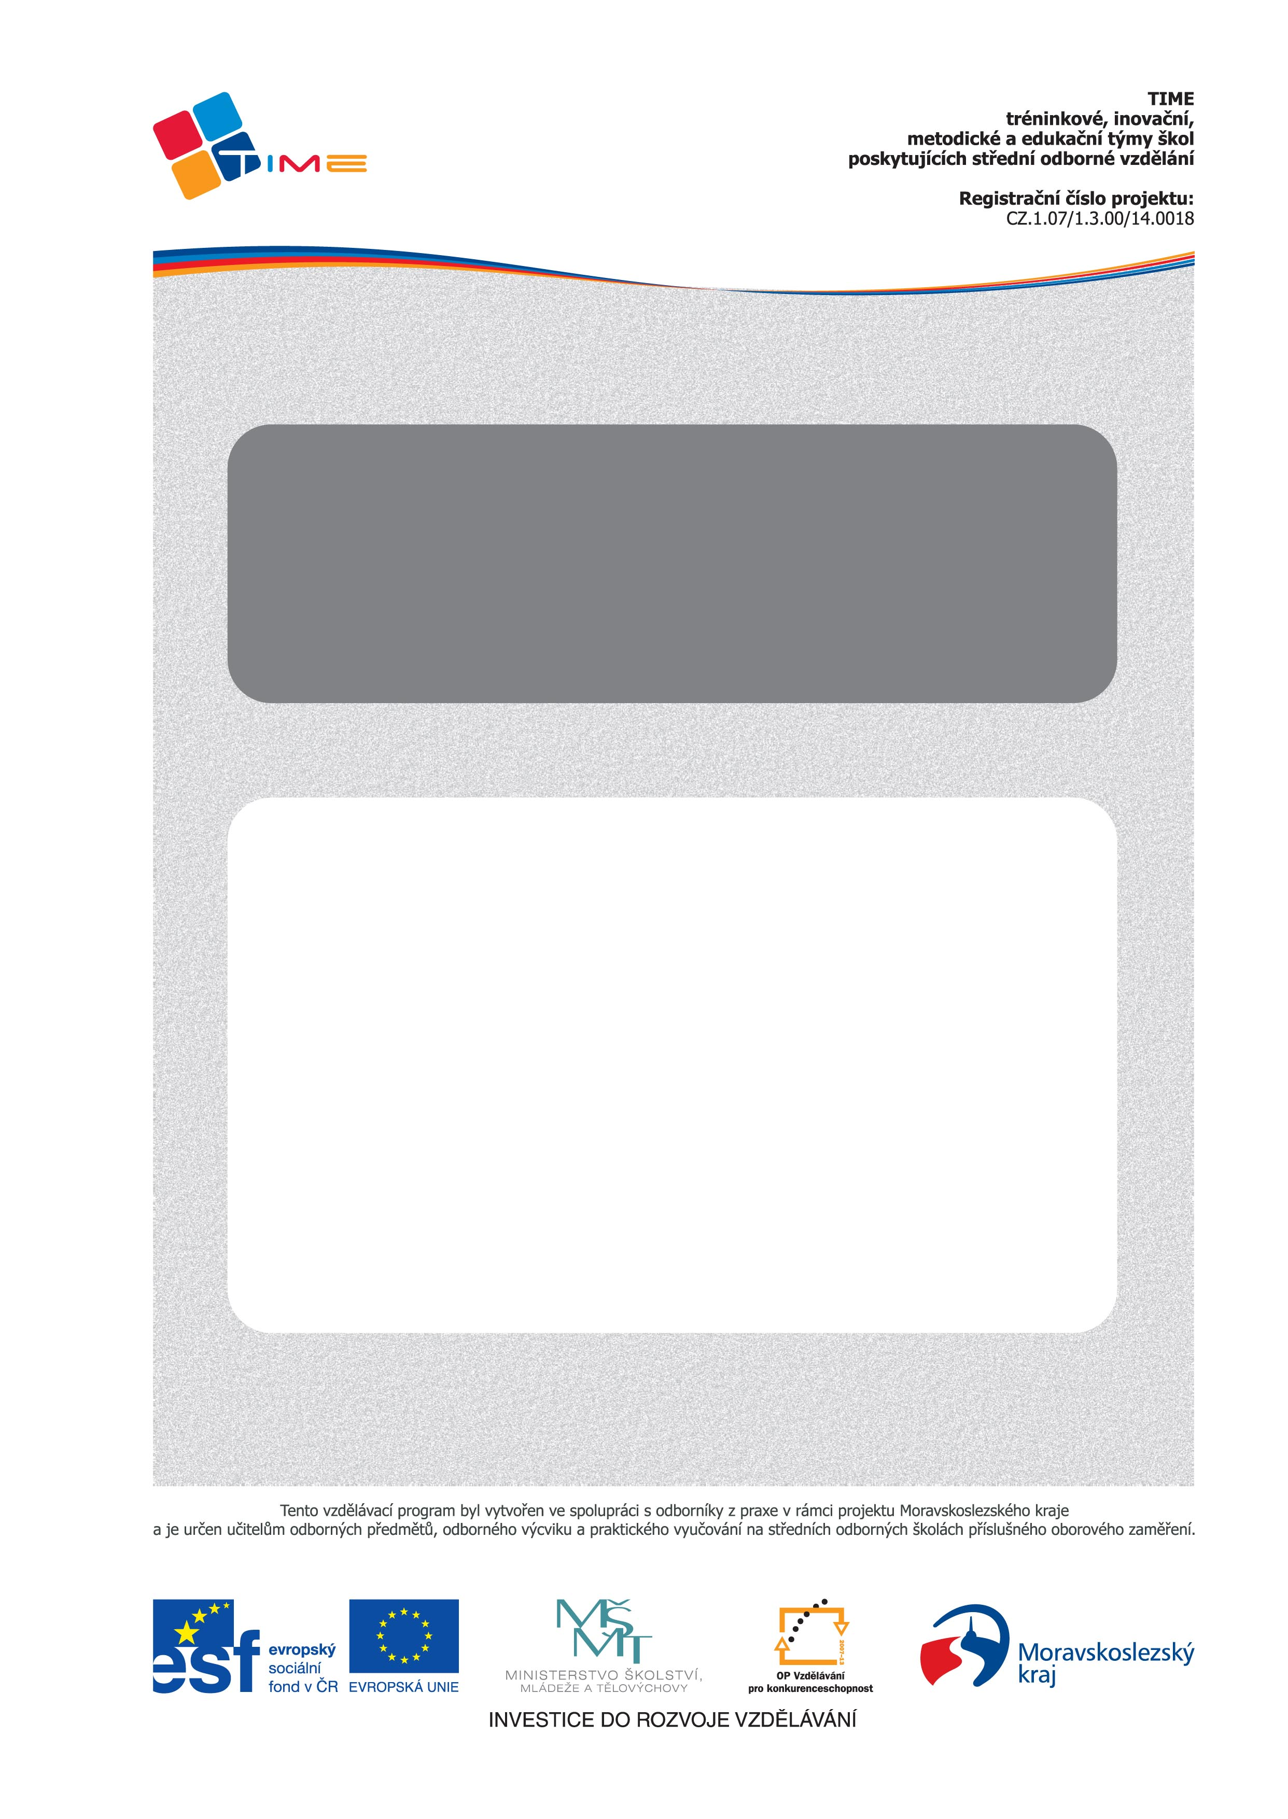
Projekt Moravskoslezského kraje TIME je zaměřen na podporu odborného vzdělávání a návrh podmínek a nástrojů k nastavení krajského systému specifického odborně a profesně orientovaného dalšího vzdělávání pedagogických pracovníků (DVPP) v Moravskoslezském kraji pro potřeby vybraných kategorií pedagogických pracovníků středních odborných škol.

Vzdělávací programy byly vytvořeny školními týmy metodiků odborného vzdělávání z partnerských škol, které zapojily do realizačních týmů významné odborníky z praxe a zástupce zaměstnavatelů s cílem zajistit co nejtěsnější vazby na potřeby praxe i vývojových tendencí v příslušném oboru. Tyto týmy zajišťují celý proces přípravy i realizace vzdělávacích programů od tvorby, pilotního ověření, inovace na základě zpětné vazby a získaných poznatků, následnou realizaci v rámci vzdělávání pedagogů jiných škol i akreditaci těchto programů pro potřeby DVPP. Takto mohou být výstupy projektu dále šířeny prostřednictvím pilotních partnerských škol, které v roli regionálního oborového centra zajistí specifické DVPP pro potřeby učitelů odborných předmětů, učitelů odborného výcviku a praktického vyučování z vybraných oblastí i po ukončení tohoto krajského projektu.

